PENGARUH MODEL PEMBELAJARAN TWO STAY TWO STRAY TERHADAP PENINGKATAN HASIL BELAJAR SISWA UNTUK MATA PELAJARAN PPKN DI SMPN 6 GARUT

SKRIPSI
untuk memenuhi salah satu syarat ujian
guna memperoleh Gelar Sarjana Pendidikan Pancasila dan
Kewaganegaraan Fakultas Ilmu Sosial Bahasa dan
Sastra Institut Pendidikan Indonesia Garut

Oleh,
MOH KEVIN AL-FARRO
NIM. i21616020


PROGRAM STUDI PENDIDIKAN PANCASILA DAN KEWARGANEGARAAN
FAKULTAS PENDIDIKAN ILMU SOSIAL BAHASA DAN SASTRA
INSTITUT PENDIDIKAN INDONESIA GARUT
2025

LEMBAR PENGESAHAN SKRIPSI

PENGARUH MODEL PEMBELAJARAN TWO STAY TWO STRAY TERHADAP PENINGKATAN HASIL BELAJAR SISWA UNTUK MATA PELAJARAN PPKN DI SMPN i6 GARUT

Disusun Oleh,
MOH KEVIN AL-FARRO
NIM. 21616020
Disetujui dan disahkan oleh
Pembimbing Utama

Dr. Hermansyah, SH., ME., MH.
NIDN. 0418036701
Pembimbing Pendamping

Prima Melati, M.Pd.
NIDN. 0401058803
Diketahui Oleh
Ketua Program Studi
Pendidikan Pancasila dan Kewarganegaraan

Dr. Ade Suherman, M.Pd.
NIDN. 0404068008
LEMBAR PENGUJIAN SKRIPSI

PENGARUH MODEL PEMBELAJARAN TWO STAY TWO STRAY TERHADAP PENINGKATAN HASIL BELAJAR SISWA UNTUK MATA PELAJARAN PPKN DI SMPN i6 GARUT

Oleh,
MOH KEVIN AL-FARRO
NIM. 21611001

Skripsi ini telah diujikan pada tanggal 10, Mei 2025

Ketua Penguji  Dr. Ade Suherman, M.Pd.  NIDN. 0404068008 | Anggota Penguji  Dr. Hermansyah, SH., ME., MH.  NIDN. 0418036701 | Anggota Penguji  Odang Hermanto, M,Pd.  NIDN. 0412026801

Mengetahui Dekan,

Dr. Lina Siti Nurwahidah, M.Pd.
NIP. 196805271993032001

PERMYATAAN KEASLIAN KARYA TULIS
Saya yang bertanda tangan dibawah ini:
Nama | : Moh Kevin Al-Farro
NIM | : 21616020
Program Studi | : Pendidikan Pancasila dan Kerwarganegaraan
Fakultas | : Pendidikan Ilmu Sosial Bahasa dan Sastra
Tahun Akademik | : 2024/2025
Judul Skripsi | : Pengaruh Model Pembelajaran Two Stay Two Stray Terhadap Peningkatan Hasil Belajar Siswa untuk Mata Pelajran PPKn Di SMPN 6 GARUT

Skripsi ini benar benar karya saya sendiri dan saya tidak melakukan plagiarism atau pengutipan dengan cara yang tidak sesuai dan yang tidak berlaku dalam tradisi keilmuan.

Atas pernyataan ini, saya siap menerima tindakan atau sanksi yang diajukan kepada saya apabila ditemukan adanya pelanggaran atas etika akademik dalam karya saya ini atau ada klaim terhadap karya saya ini

Yang Membuat Pernyataan,

Moh Kevin Al-Farro
21616020

MOTTO HIDUP
“SABAR ADALAH KUNCI UNTUK MENUJU KESUKSESAN”

”KESABARAN BUKANLAH SUATU KELEMAHAN, MELAINKAN KEKUATAN YANG TERSEMBUNYI”

”JANGAN PERNAH TAKUT UNTUK MENCOBA KARENA SETIAP KESALAHAN ADALAH PELAJARAN BAGI KEHIDUPAN KITA”

LEMBAR PERSEMBAHAN
Puji syukur saya panjatkan kehadirat Allah SWT, karena berkat rahmat dan karunia-Nya, saya dapat menyelesaikan skripsi yang berjudul “PENGARUH MODEL PEMBELAJARAN TWO STAY TWO STRAY TERHADAP PENINGKATAN HASIL BELAJAR SISWA UNTUK MATA PELAJARAN PPKN DI SMPN 6 GARUT”. Ini dengan baik dan tepat waktu.
Skripsi ini saya persembahkan dengan penuh cinta dan rasa hormat kepada:
- Kedua orang tua tercinta, Ayahanda Alm. Yoyon dan Ibunda Dadah Sa’adah yang telah mengasuh, membesarkan dan mendidik penulis dengan limpahan kasih sayang yang telah diberikan, doa dan pengorbanan yang tulus Ikhlas baik moril maupun materil sehingga meraih masa depan yang cerah;
- Keluarga dan saudara, Alga Muhammad Ramdhan Kusaeri, Muhamad Fikri Fathia Assegaf, dan Feby Alifia yang telah memberikan dukungan penuh baik dari segi moril materil maupun kepada penulis;
- Rekan-rekan mahasiswa Kelas B serta rekan-rekan PPKn Angkatan 2021 yang telah membantu dan mendukung dalam penelitian ini;
Kepada semua pihak yang telah membantu baik secara langsung maupun tidak langsung, saya ucapkan terimakasih yang sebesar-besarnya. Semoga skripsi ini dapat memberikan manfaat dan menjadi kontribusi positif bagi dunia pendidikan, khususnya dalam pengembangan metode ataupun model pembelajaran.

Garut, 10 April 2025
Yang membuat pernyataan

MOH KEVIN AL-FARRO
NIM. 21616020

ABSTRAK
Penelitian ini bertujuan untuk mengetahui pengaruh model pembelajaran Two Stay Two Stray terhadap peningkatan hasil belajar siswa untuk mata pelajaran PPKn di SMPN 6 GARUT. Penelitian ini menggunakan metode eksperimen dengan desain pretest postest kontrol grup. Sampel yang terdiri dari dua kelas, yaitu kelas eksperimen yang menggunakan model pembelajaran Two Stay Two Stray dan kelas kontrol yang menggunakan metode konvensional. Pengumpulan data dilakukan melalui tes pretest dan postest untuk mengunkur hasil belajar siswa sebelum dan sesudah perlakuan. Nilai rata-rata pretest pada kelas eksperimen sebesar 58,97, sedangkan nilai rata-rata pretest kelas kontrol sebesar 52,97. Serta nilai rata-rata postest pada kelas eksperimen sebesar 84,34, sedangkan untuk nilai rata-rata kelas kontrol postest sebesar 69,76, hasil tersebut mengalami peningkatan yang signifikan terhadap hasil belajar siswa. Uji analisis statistik yang menggunakan uji paired sampel t-test menunjukkan nilai taraf signifikansi p < 0,001, yang berarti terdapat perbedaan yang signifikan antara hasil pretest dan postest. Dengan demikian, penerapan model pembelajaran Two Stay Two Stray sangat berpengaruh dan terbukti efektif dalam meningkatkan hasil belajar siswa untuk mata pelajaran PPKn di SMPN 6 GARUT. Model pembelajaran ini dapat dijadikan alternatif strategi pembelajaran interaktif untuk meningkatkan kualitas pembelajaran di sekolah.

Kata Kunci: Model Pembelajaran, Two Stay Two Stray, Hasil Belajar Siswa, Mata Pelajaran PPKn, Kelas Eksperimen, Kelas Kontrol.

ABSTRACT
This study aims to determine the effect of the Two Stay Two Stray learning model on improving student learning outcomes for PPKn subjects at SMPN 6 GARUT. This study uses an experimental method with a pretest posttest control group design. The sample consists of two classes, namely the experimental class using the Two Stay Two Stray learning model and the control class using conventional methods. Data collection was carried out through pretest and posttest tests to measure student learning outcomes before and after treatment. The average pretest score in the experimental class was 58.97, while the average pretest score in the control class was 52.97. And the average posttest score in the experimental class was 84.34, while the average posttest score in the control class was 69.76, these results showed a significant increase in student learning outcomes. The statistical analysis test using the paired sample t-test showed a significance level value of p <0.001, which means there is a significant difference between the pretest and posttest results. Thus, the implementation of the Two Stay Two Stray learning model is very influential and proven effective in improving student learning outcomes for PPKn subjects at SMPN 6 GARUT. This learning model can be used as an alternative interactive learning strategy to improve the quality of learning in schools.

Keywords: Learning Model, Two Stay Two Stray, Student Learning Outcomes, PPKn Subject, Experimental Class, Control Class.

KATA PENGANTAR
Puji Syukur kehadirat Allah SWT, karena telah memberikan rahmat serta karunia-Nya. Penulis dapat menyelesaikan penelitian ini yang berjudul “PENGARUH MODEL PEMBELAJARAN TWO STAY TWO STRAY TERHADAP PENINGKATAN HASIL BELAJAR SISWA UNTUK MATA PELAJARAN PPKN DI SMPN 6 GARUT”. Shalawat serta salam semoga tetap tercurah limpahkan kepada Nabi Muhammad SAW, beserta keluarga-keluarganya, para sahabatnya, dan semoga sampai kepada kita selaku umatnya. Aamiin.
Dalam penyusunan skripsi ini penulis menyadari bahwa tidak lepas dari bimbingan, bantuan, serta saran dari berbagai pihak. Oleh karena itu, penulis mengucapkan jazakumullahkhoironkatsiran dan terimakasih yang sebesar-besarnya kepada seluruh orang yang ikut serta membantu dalam menyelesaikan skripsi ini:
- Dr. H. Nizar Alam Hamdani, M.M., M.T., M.Si., selaku Rektor Institut Pendidikan Indonesia Garut;
- Dr. Hj. Lina Siti Nurwahidah, M.Pd. selaku Dekan Fakultas Pendidikan Ilmu Bahasa dan Sastra;
- Dr. Ade Suherman, M.Pd. selaku Ketua Program Studi Pendidikan Pancasila dan Kewarganegaraan. Terimakasih karena telah membantu dalam penulisan ini, memotivasi, serta membimbing dalam penulis dengan baik agar penulis dapat menyelesaikan penelitian ini dengan baik;
- Dr. Hermansyah, SH., ME., MH. selaku Dosen Pembimbing I yang senantiasa membantu, mengarahkan, serta membimbing penulis agar dapat menyelesaikan penelitian dengan baik. Terimakasih telah membantu penulisan ini dengan setulus hati;
- Prima Melati, M.Pd. selaku Dosen Pembimbing II serta sebagai wali dosen yang senantiasa membantu, mengarahkan, membimbing penulis agar dapat menyelesaikan penelitian dengan baik, serta memberikan semangat kepada penulis untuk dapat menyelesaikan penelitian dengan baik. Terimakasih telah membantu penulisan ini dengan setulus hati;
- Dosen-dosen di Program Studi Pendidikan Kewarganegaraan yang selama ini telah memberikan banyak ilmu pengetahuan dan pembelajaran yang sangat bermanfaat dan sangat berarti kepada penulis. Sehingga penulis sudah berada dititik ini;
- Staf administrasi program studi, ibu Linda. Terimakasih atas segala bantuan yang telah diberikan, kerjasamanya, dan motivasinya dalam selama perkuliahan ini. Terimakasih ibu selalu membantu dalam hal administratif dan procedural dalam selama perkuliahan ini;
- Kepada Sekolah SMPN 6 GARUT, Guru dan Peserta Didik terimakasih telah memberikan informasi dan berbagai masukan mengenai pembahasan hasil dalam penelitian ini;
Penulis berharap semoga hasil penelitian ini dapat bermanfaat bagi pembaca dan semoga dengan segala partisipasinya memperoleh imbalan yang berlipat dari Allah SWT.
Garut, 10 April 2025
Yang membuat pernyataan

MOH KEVIN AL-FARRO
NIM. 21616020

DAFTAR ISI
LEMBAR PENGESAHAN
LEMBAR PENGUJIAN
PERMYATAAN KEASLIAN SKRIPSI
MOTTO HIDUP
LEMBAR PERSEMBAHAN
ABSTRAK i
ABSTRACT ii
KATA PENGANTAR iii
DAFTAR ISI v
DAFTAR TABEL viii
DAFTAR GAMBAR ix
DAFTAR GRAFIK x
DAFTAR LAMPIRAN xi
BAB I PENDAHULUAN 1
1.1 Latar Belakang Masalah 1
1.2 Identifikasi Masalah, Rumusan Masalah & Batasan Masalah 3
1.2.1 Identifikasi Masalah 3
1.2.2 Rumusan Masalah 4
1.2.3 Batasan Masalah 4
1.3 Tujuan Penelitian 4
1.4 Manfaat Penelitian 5
1.4.1 Manfaat Teoritis 5
1.4.2 Manfaat Praktis 5
BAB II KAJIAN PUSTAKA, KERANGKA PEMIKIRAN, DAN HIPOTESIS 6
2.1 Kajian Pustaka 6
2.1.1 Hasil Belajar Siswa 6
2.1.2 Model Pembelajaran 9
2.1.3 Model Pembelajaran Two Stay Two Stray 12
2.1.4 Perbandingan Model Pembelajaran TSTS dengan Metode Pembelajan Konvensional dalam Mata Pelajaran PPKn 15
2.1.5 Teori yang Melandasi 17
2.1.6 Pendidikan Pancasila dan Kewarganegaraan 20
2.2 Penelitian Terdahulu yang Relevan 23
2.3 Kerangka Pemikiran 26
2.4 Hipotesis Penelitian 29
BAB III METODE PENELITIAN 31
3.1 Metode Penelitian 31
3.2 Definisi dan Operasional Variabel 32
3.2.1 Definisi Variabel 32
3.2.2 Operasional Variabel 33
3.3 Populasi dan Sampel Penelitian (sumber data primer) 35
3.3.1 Populasi 35
3.3.2 Sampel 36
3.4 Sumber dan Teknik Pengumpulan Data 37
3.4.1 Sumber Data 37
3.4.2 Teknik Pengumpulan Data 38
3.5 Teknik Analisis Data 38
3.6 Tempat dan Waktu Penelitian 41
3.6.1 Tempat Penelitian 41
3.6.1 Waktu Penelitian 41
3.7 Instrumen Penelitian 42
3.7.1 Instrumen dan Uji Instrumen 43
BAB IV HASIL PENELITIAN DAN PEMBAHASAN 45
4.1 Hasil Penelitian 45
4.1.1 Gambaran Umum Objek Penelitian 45
4.1.2 Karakteristik Responden 49
4.1.3. Deskripsi Variabel yang Diteliti 51
4.1.4 Hasil pengujian hipotesis 61
4.2 Pembahasan 69
4.2.1 Hasil Belajar Siswa Sebelum dan Sesudah Penerapan Model Pembelajaran Two Stay Two Stray Pada Mata Pelajaran PPKn Di SMPN 6 GARUT 69
4.2.2 Pengaruh Model Pembelajaran Two Stay Two Stray Terhadap Peningkatan Hasil Belajar Siswa Untuk Mata Pelajaran PPKn Di SMPN 6 GARUT 71
4.2.3 Hambatan Yang Dihadapi Dalam Penerapan Model Pembelajaran Two Stay Two Stray Pada Mata Pelajaran PPKn Di SMPN 6 GARUT.... 73
4.3 Temuan Utama 74
4.4. Keterbatasan Penelitian 75
BAB V SIMPULAN DAN SARAN 76
5.1 Simpulan 76
5.2 Saran 77
DAFTAR PUSTAKA 79
LAMPIRAN-LAMPIRAN
Riwayat Hidup

DAFTAR TABEL
Tabel 2. 1 Hasil Penelitian Terdahulu yang Relevan 23
Tabel 3. 1 Operasional Variabel 34
Tabel 3. 2 Jumlah Siswa 36
Tabel 3. 3 Kriteria Gain Ternomalisasi 40
Tabel 3. 4 Waktu Penelitian 41
Tabel 4. 1 Profil Sekolah SMPN 6 GARUT 45
Tabel 4. 2 Keadaan Siswa SMPN 6 GARUT 49
Tabel 4. 3 Karakteristik Responden 50
Tabel 4. 4 Hasil Deskripsi Angket 52
Tabel 4. 5 Rekapitulasi Hasil Lemabar Observasi 53
Tabel 4. 6 Lembar Observasi 56
Tabel 4. 7 Deskripsi Pretest dan Postest 58
Tabel 4. 8 Hasil Rekapitulasi Nilai Pretest dan Postest 58
Tabel 4. 9 Hasil Deskriptif Analisis Tes 60
Tabel 4. 10 Hasil Uji Validitas 61
Tabel 4. 11 Hasil Uji Realibilitas 62
Tabel 4. 12 Hasil Uji N-Gain Score 63
Tabel 4. 13 Hasil Kategori Uji N Gain Score 63
Tabel 4. 14 Hasil Uji Normalitas 66
Tabel 4. 15 Hasil Uji Homogenitas 66
Tabel 4. 16 Hasil Uji Paired Sample T-Test 67
Tabel 4. 17 Hasil Uji Independent Sample t-Test 67
Tabel 4. 18 Hasil Pengujian Hipotesis Uji F (ANOVA) 68
Tabel 4. 19 Hasil Uji Regresi Linier Sederhana 69

DAFTAR GAMBAR
Gambar 2. 1 Kerangka Pemikiran 26

DAFTAR GRAFIK
Grafik 4. 1 Karakteristik Responden Kelas Eksperimen 50
Grafik 4. 2 Karakteristik Responden Kelas Kontrol 51
Grafik 4. 3 Persentase Nilai Angket 53

DAFTAR LAMPIRAN
Lampiran 1 Dokumentasi Pelaksanaan Pretest Kelas Eksperimen
Lampiran 2 Dokumentasi Pelaksanaan Pretest Kelas Kontrol
Lampiran 3 Dokumentasi Perlakuan Kelas Eksperimen
Lampiran 4 Dokumentasi Perlakuan Kelas Kontrol
Lampiran 5 Dokumentasi Pelaksanaan Postest Kelas Eksperimen
Lampiran 6 Dokumentasi Pelaksanaan Postest Kelas Kontrol
Lampiran 7 Surat Izin Penelitian
Lampiran 8 Matriks Penelitian
Lampiran 9 Instrumen Penelitian
Lampiran 10 Soal Pretest
Lampiran 11 Soal Postest
Lampiran 12 Modul Ajar
Lampiran 13 Kegiatan Hasil Penelitian
Lampiran 14 Hasil Ujian Komprehensif
Lampiran 15 Matriks Koreksi

BAB I

PENDAHULUAN

Latar Belakang Masalah
Dalam kegiatan belajar mengajar, ada lima aspek krusial yang saling memperngaruhi tujuan, materi, metode atau model, media, dan evaluasi. Pemilihan model pemebelajaran akan mempengaruhi jenis media pembelajaran yang sesuai, dengan tetap mempertimbangkan tujuan, materi, dan evaluasi. Media pembelajaran berfungsi sebagai alat bantu yang mempengaruhi motivasi, kondisi, dan lingkungan belajar (Falahudin, 2014 :2 ).
Pendidikan adalah usaha sadar dan terencana untuk mewujudkan suasana belajar dan proses pembelajaran agar peserta didik secara aktif mengembangkan potensi dirinya untuk memiliki kekuatan spiritual keagamaan, pengendalian diri, kepribadian, kecerdasan, akhlak mulia serta keterampilan yang diperlukan dirinya, masyarakat, bangsa dan negara (Pasal 1 ayat 1 UU Sistem Pendidikan Nasional Nomor 20 Tahun 2003).
Sesuai dengan tujuan pendidikan nasional dalam Undang-Undang No. 20 Tahun 2003, pendidikan pancasila dan kewarganegaraan (PPKn) sebagai mata pelajaran di sekolah bertujuan untuk membentuk warga negara yang memahami dan mampu melaksanakan hak dan kewajibannya, menjadi warga negara Indonesia yang cerdas, terampil, dan berkarakter sesuai dengan amanat Pancasila dan UUD 1945. Secara umum, PPKn bertujuan untuk mengembangkan potensi individu warga negara Indonesia agar memiliki wawasan, sikap, dan keterampilan kenegaraan yang memadai. Hal ini akan memungkinkan partisipasi yang cerdas dan bertanggung jawab dalam kehidupan bermasyarakat, berbangsa, dan bernegara (Peraturan Menteri Pendidikan Nasional No. 22 Tahun 2006 tentang Standar Isi untuk Satuan Pendidikan Dasar dan Menengah). Serta PPKn ini berfungsi sebagai wahana untuk membentuk warga negara yang cerdas, terampil, dan berkarakter yang setia pada bangsa Indonesia. Pendidikan ini menekankan pada perilaku atau karakter yang harus sesuai dengan nilai-nilai karakter Pancasila dan UUD 1945 (Rahmawati iet ial., i2018 : 1-2).
Hasil belajar adalah kompetensi atau kemampuan tertentu baik kognitif, afektif dan psikomotorik yang dicapai peserta didik setelah mengikuti proses belajar mengajar. Guru menggunakan hasil belajar sebagai penilaian atau tolak ukur untuk pencapaian kompetensi siswa. Namun tidak semua siswa mencapai hasil yang baik, terutama dalam pembelajaran Pendidikan Kewarganegaraan yang mutunya masih tergolong rendah di Indonesia. Sehingga kondisi ini menjadi keprihatinan dan tanggung jawab bersama, serta pendorong untuk berpartisipasi aktif dalam peningkatan mutu Pendidikan Nasional. (Pohan, 2024 : 2).
Permasalahan ini penulis temukan secara langsung pada saat melaksanakan Pengenalan Lapangan Persekolahan (PLP). Terjadinya proses pembelajaran di kelas didominasi oleh metode pembelajaran konvensional atau ceramah. Guru cenderung masih menjadi pusat informasi, sementara siswa menjadi pendengar pasif. Berdasarkan pengalaman mengajar tersebut terdapat salah satu terjadinya permasalahan yang ditemukan dan cukup menonjol, yaitu keterlibatan siswa pada saat pembelajaran sangat minim. Sehingga, siswa jarang mengajukan pertanyaan, kurang aktif berdiskusi, dan kurang terlibat dalam kegiatan berkelompok, suasana kelas pun menjadi monoton dan kurang interaktif, sehingga motivasi belajar siswa menjadi rendah.
Permasalahan tersebut nantinya akan berdampak pada rendahnya hasil belajar siswa, baik secara kognitif, afektif, dan psikomotorik. Jika kondisi ini terus dibiarkan, maka tujuan pembelajaran PPKn untuk membentuk warga negara yang cerdas, terampil, dan berkarakter tidak akan tercapai secara optimal.
Salah satu model pembelajaran yang dapat meningkatkan aktivitas dan hasil\belajar siswa ialah dengan menerapkan model pembelajaran kooperatif tipe Two Stay Two Stray (TSTS) yang sangat diharapkan dapat membantu siswa dalam proses belajarnya. Model pembelajaran kooperatif tipe Two Stay Two Stray (TSTS) merupakan sistem pembelajaran kelompok dengan tujuan agar siswa dapat saling bekerja sama, bertanggung jawab, saling membantu memecahkan masalah, dan mendorong satu sama lain untuk berprestasi. Model ini ijuga melatih siswa untuk bersosialisasi dengan baik (Hasanah iet ial., i2021 : 2).
Dengan kolaborasi antar siswa model pembelajaran Two Stay Two Stray dapat memfasilitasi kolaborasi antar siswa lainnya dalam kelompok kecil. Dengan berdiskusi dan berkolaborasi dengan teman sekelompok siswa akan saling bertukar pendapat, memperkaya pemahaman, dan mendiskusikan materi PPKn secara lebih mendalam.
Guru perlu menyusun rencana pembelajaran yang akan diberikan kepada siswa secara terstruktur sesuai dengan kurikulum dan materi pelajaran PPKn dalam rencana pembelajaran akan mencakup aktivitas-aktivitas dalam model pembelajaran Two Stay Two Stray, seperti adanya diskusi kelompok dan permainan, sehingga siswa akan fokus dan ikut andil dalam pembelajaran. Guru memberikan umpan balik yang secara konstruktif dan jelas kepada siswa. Umpan balik tersebut seperti apresiasi sebagai bentuk hasil kerja siswa yang sangat memuaskan dan memberikan arahan perbaikan untuk materi selanjutnnya.
Penelitian ini dilatar belakangi oleh kebutuhan guru dan siwa untuk mencari metode atau model pembelajaran yang efektif dalam meningkatkan hasil belajar siswa terhadap mata pelajaran PPKN di SMPN i6 Garut. Model pembelajaran Two Stay Two Stray dipilih karena diharapkan dapat meningkatkan keterlibatan siswa, memfasilitasi pemahaman yang lebih baik, dan meningkatkan hasil belajar siswa.
Berdasarkan penerapan diatas, maka akan dilakukan penelitian dengan judul “PENGARUH MODEL PEMBELAJARAN TWO STAY TWO STRAY TERHADAP PENINGKATAN HASIL BELAJAR SISWA UNTUK MATA PELAJARAN PPKN DI SMPN i6 GARUT”

Identifikasi Masalah, Rumusan Masalah & Batasan Masalah

Identifikasi Masalah
Berdasarkan latar belakang diatas yang menjadi identifikasi masalah sebagai berikut i:
- Masih minimnya penerapan model pembelajaran Two Stay Two Stray untuk mata pelajaran PPKn.
- Rendahnya hasil belajar siswa pada mata pelajaran PPKn.
- Keterbatasan sumber daya dan sarana pendukung dalam mengimplementasikan model pembelajaran Two Stay Two stray.
- Banyaknya siswa bermain pada saat jam pelajaran.
- Siswa cenderung merasa bosan dan jenuh terhadap mata pelajaran PPKn.

Rumusan Masalah
- Bagaimanakah hasil belajar siswa sebelum dan sesudah penerapan model pembelajaran Two Stay Two Stray pada mata pelajaran PPKn di SMPN i6 GARUT?
- Bagaimana pengaruh model pembelajaran Two Stay Two Stray terhadap peningkatan hasil belajar siswa untuk mata pelajaran PPKn di SMPN i6 GARUT?
- Bagaimanakah hambatan yang dihadapi dalam model pembelajaran Two Stay Two Stray pada mata pelajaran PPKn di SMPN 6 GARUT?

Batasan Masalah
- Penelitian ini hanya fokus pada penerapan model pembelajaran Two Stay Two Stray untuk mata pelajaran PPKn di SMPN i6 GARUT.
- Penelitian ini akan membandingkan hasil belajar siswa setelah menggunakan model pembelajaran Two Stay Two Stray dengan metode pembelajaran konvensional dalam mata Pelajaran PPKn di SMPN 6 GARUT.
- Penelitian ini akan membahas pengaruh model pembelajaran Two Stay Two Stray terhadap peningkatan hasil belajar siswa untuk mata Pelajaran PPKn di SMPN 6 GARUT.

Tujuan Penelitian
- Untuk mengetahui hasil belajar siswa sebelum dan sesudah model pembelajaran Two Stay Two Stray pada mata pelajaran PPKn di SMPN 6 GARUT
- Untuk mengetahui pengaruh model pembelajaran Two Stay Two Stray terhadap hasil belajar siswa pada mata pelajaran PPKn di SMPN i6 GARUT.
- Untuk mengetahui hambatan yang dihadapi dalam penerapan model pembelajaran Two Stay Two Stray pada mata Pelajaran PPKn di SMPN 6 GARUT.

Manfaat Penelitian

Manfaat Teoritis
- Hasil dari penelitian ini diharapkan menambah wawasan dan pengetahuan yang berkaitan dengan pengaruh model pembelajaran Two Stay Two Stray untuk mata pelajaran PPKn.
- Hasil dari penelitian ini diharapkan dapat dijadikan salah satu pegangan atau acuan bagi penelitian-penelitian selanjutnya, terutama penelitian yang berkaitan dengan pengaruh model pembelajaran Two Stay Two Stray.

Manfaat Praktis
- Manfaat bagi siswa
Model pembelajaran Two Stay Two Stray dapat memberikan kesempatan bagi siswa untuk berkolaborasi dan berinteaksi dengan teman sekelas dalam memahami materi pelajaran PPKn. Hal ini dapat membantu dalam pengembangan keterampilan sosial siswa seperti kemampuan diskusi, bekerja sama, dan membangun hubungan yang baik dengan teman satu kelas.
- Manfaat bagi guru
Dapat menerapkan model pembelajaran Two Stay Two Stray yang terbukti efektif, guru dapat meningkatkan kualitas pembelajaran terhadap mata pelajaran PPKn di kelas. Guru akan memberitahukan pengalaman belajar yang lebih bermakna dan memotivasi siswa untuk belajar dengan lebih baik dan inovatif.
- Manfaat bagi sekolah
Sekolah dapat menggunakan hasil dari penelitian ini sebagai acuan untuk mengembangkan praktik pembelajaran yang berkualitas. Dengan menggunakan model pembelajaran Two Stay Two Stray sekolah dapat terus meningkatkan standar pembelajaran yang akan dipelajari kepada siswa.

BAB II

KAJIAN PUSTAKA, KERANGKA PEMIKIRAN, DAN HIPOTESIS

Kajian Pustaka

Hasil Belajar Siswa

Pengertian Hasil Belajar Siswa
Hasil belajar adalah pencapaian akhir yang diperoleh atau dapat diukur dari suatu proses pembelajaran yang dilakukan oleh siswa. Hasil belajar siswa dapat mencakup pengetahuan, keterampilan, sikap, dan nilai-nilai yang didapatkan oleh siswa setelah mengikut proses pembelajaran. Hasil belajar siswa dapat diukur dengan cara seperti ujian, tugas, proyek, presentasi atau observasi secara langsung.
Hasil belajar siswa merupakan salah satu alat ukur untuk melihat capaian seberapa jauh siswa dapat menguasai materi pelajaran yang telah disampaikan oleh guru. Terdapat definisi tentang hasil belajar dari para ahli pembelajaran yang berbeda-beda (Ir. Yendri Wirda, 2020 : 7).
Pada dasarnya hasil belajar bersifat kognitif (pengetahuan), efektif (sikap), dan psikomotor (keterampilan). Misal pembelajaran kognitif dapat mencakup pemahaman konsep, fakta, dan teori baru, mencakupnya kepada efektif perubahan, sikap, nilai, dan emosi. Sedangkan hasil belajar psikomotor mencakup penguasaan terhadap keterampilan fisik, motorik, atau teknis.

Faktor-Faktor yang Mempengaruhi Hasil Belajar Siswa
- Motivasi
Peserta didik ingin belajar sebab didorong oleh kekuatan mental yang berupa keinginan, perhatian, kemauan, atau cita-cita. Maka dari itu, motivasi adalah niatdari dalam diri yang mendorong siswa untuk bekerja dan berbuat sungguh-sungguh demi memperoleh hasil yang sempurna (Dr. Muh. Dahlan Thalib, 2019 : 14).

- Bakat dan Kemanpuan
Kemampuan belajar sangat dipengaruhi oleh cara siswa belajar dan apa yang memotivasi mereka. Bakat seringkali muncul ketika siswa dengan sukarela meneliti bidang, topik, atau area yang diamati (Desriandi & Suhaili, 2021 : 104 -105).
Oleh karena itu, setiap siswa memiliki bakat dan kemampuan masing-masing yang mereka miliki. Oleh karena itu, faktor ini juga sangat mempengaruhi hasil belajar siswa.
- Lingkungan Belajar
Lingkungan belajar, yang seringkali disebut sebagai lingkungan pendidikan, adalah tempat belangsungnya kegiatan belajar yang dipengaruhi oleh faktor eksternal. Lingkungan pendidikan mencakup lingkungan keluarga dan lingkungan sekolah. (1). Lingkungan keluarga, meliputi segala kondisi dan pengaruh eksternal terhadap kehidupan serta perkembangan anggota keluarga. Adapun beberapa aspek yang meliputi cara orang tua mendidik, relasi antar anggota keluarga, suasana rumah, keadaan keluarga, pengertian orang tua, serta latar belakang keluarga. (2). Lingkungan sekolah, merupakan suatu lingkungan tempat untuk kegaiatan belajar mengajar berlangsung, dimana siswa dibiasakan dengan nilai-nilai tata tertib sekolah dan nilai-nilai kegiatan pembelajaran berbagai bidang studi. Adapun aspek yang meliputi metode mengajar, kurikulum, relasi guru dengan siswa, disiplin sekolah, metode belajar, dan tugas rumah. Lingkungan sekolah terdiri dari lingkungan fisik, lingkungan sosial, dan lingkungan akademis (Abdul Latief, 2023 : 62).
Lingkungan belajar di sekolah maupun diluar sekolah dapat mempengaruhi hasil belajar siswa, karena harus adanya lingkungan yang kondusif dan mendukung terhadap belajar siswa.

Tujuan Hasil Belajar
- Pencapaian kompetensi siswa berkaitan dengan hasil belajar mereka, yang dimana kompetensi mengacu kepada kemampuan siswa untuk mengusai keterampilan, pengetahuan, dan sikap sesuai dengan standar yang ditetapkan dalam kurikulum. Sementara itu hasil belajar merupakan hasil yang konkret dari upaya pembelajaran yang mencakup aspek kognitif, efektif, dan psikomotorik siswa.
Dengan demikian, pencapaian kompetensi siswa dapat mempengaruhi hasil belajar mereka, dan mengevaluasi hasil belajar menjadi sarana untuk mengukur sejauh mana siswa telah mencapai kompetensi yang diharapkan.
- Evaluasi merupakan proses untuk mengukur sejauh mana suatu aktivitas telah dicapai, membandingkan hasil tersebut dengan standar yang telah ditetapkan dan mengidentifikasi selisih yang ada (Artama et al., 2023 : 17). Oleh karena itu, evaluasi pembelajaran terhadap hasil belajar siswa merupakan langkah yang sangat penting dalam menilai efektivitas proses pembelajaran yang dilakukan oleh guru. Sehingga, dengan melakukan evaluasi pembelajaran secara berkelanjutan dan komprehensif, guru akan mengetahui sejauh mana siswa telah mencapai tujuan pembelajaran dan dapat melakukan perbaikan atau penyesuaian jika diperlukan untuk meningkatkan hasil belajar siswa.
- Kognitif merupakan aspek yang sangat penting untuk perkembangan peserta didik yang berkaitan langsung dengan dengan proses pembelajaran dan sangat menentukan keberhasilan di sekolah. Guru sebagai tenaga kependidikan yang bertanggung jawab interaksi edukatif di dalam kelas, perlu memiliki pemahaman yang sangat mendalam tentang perkembangan kognitif peserta didiknya. Dengan pemahaman ini, guru dapat memberikan pelayanan pendidikan atau melaksanakan proses pembelajaran yang sesuai dengan kemampuan kognitif peserta didik. Perkembangan kognitif meliputi berbagai aspek seperti persepsi, ingatan, simbol, pikiran, penalaran, dan memecahkan masalah. Perkembangan kognitif yang baik mempengaruhi pemahaman konsep peserta didik. Peserta didik dengan kemampuan kognitif yang lebih tinggi dapat memahami, menafsirkan, dan memecahkan masalah dengan lebih baik, yang berdampak positif pada perkembangan prestasi mereka (Diba & Muttaqien, 2019 : 41).
- Penilaian hasil belajar oleh guru adalah proses terencana dan sistematis untuk mengumpulkan informasi/data tentang capaian pembelajaran siswa dalam aspek sikap, pengetahuan dan keterampilan. Tujuannya adalah untuk memantau proses, kemajuan belajar, dan perbaikan hasil belajar melalui penugasan dan evaluasi. Penilaian hasil belajar oleh guru jenjang sekolah menengah pertama terdiri dari tiga aspek, yakni penilaian sikap, pengetahuan, dan keterampilan, seperti yang dituangkan dalam Panduan Penilaian oleh Pendidikdan Satuan Pendidikan Sekolah Menengah Pertama Tahun 2017 (Ulumuddin & Dkk, 2019 : 28).
Dengan melakukan penilaian, maka penting untuk mempertimbangkan keterlibatan siswa, keberagaman dalam penilaian, dan memastikan bahwa penilaian itu sendiri dilakukan secara adil dan objektif. Penilaian yang beragam dan komprehensif akan membantu guru untuk mendapatkan gambaran yang akurat mengenai kemajuan hasil belajar siswa dan memastikan adanya umpan balik yang bermanfaat untuk meningkatkan pembelajaran mereka.

Model Pembelajaran

Pengertian Model Pembelajaran
Model pembelajaran merupakan tingkatan tertinggi dalam kerangka pembelajaran karena mencakup keseluruhan tingkatan. Ruang lingkupnya adalah keseluruhan kerangka pembelajaran, memberikan pemahaman dasar atau filosofis. Model pembelajaran mencakup strategi yang menjelaskan operasional, alat, atau teknik yang digunakan siswa dalam prosesnya. Di dalam strategi pembelejaran, terdapat model pembelajaran yang menjelaskan langkah-langkah untuk mencapai tujuan pembelajaran. Model pembelajaran adalah suatu perencanaan atau pola yang digunakan sebagai pedoman dalam merencanakan pembelajaran di kelas (Rani Sri Wahyuni, Shokhibul Arifin, Ika Puspitasari, 2024).
Model pembelajaran adalah kerangka konseptual yang menggambarkan prosedur yang sistematis dalam mengorganisasikan pengalaman belajar untuk mencapai tujuan pembelajaran tertentu. Model pembelajaran berfungsi sebagai pedoman bagi perancang pembelajaran dan pengajar dalam merencanakan serta melaksanakan aktivitas pembelajaran (Agus Purnomo et al., 2022 : 3).
Dalam suatu proses pembelajaran dikenal dengan beberapa yang digunakan untuk merujuk pada proses penerimaan pengetahuan, keterampilan, dan sikap yang dimiliki oleh setiap individu melalui beberbagai metode dan teknik pembelajaran. Istilah ini juga mencakup semua proses yang terlibat dalam proses memahami dan keterampilan individu.
Pemilihan model pembelajaran yang tepat akan menciptakan suasana belajar yang menyenangkan dan menumbuhkan motivasi peserta didik untuk belajar serta mengkaji isu-isu dalam keseharian. Pendidikan Pancasila dan kewarganegaraan (PPKn) salah satunya terletak pada penggunaan model pembelajaran yang tepat. Selama ini penggunaan pembelajaran oleh pendidik terkesan menggunakan model pembelajaran konvensional, yaitu pendidik menyampaikan materi dan peserta didik mencatat, sehingga interaksi antar peserta didik dan pendidik menjadi kurang dan sistem pembelajaran di kelas cenderung pasif. Pengaruh negative dari model ceramah antara lain peserta didik menjadi cepat bosan, kurang memperhatikan penjelasan dari guru, dan kurang termotivasi untuk belajar (Indriani, 2022 : 1-2 : 4)

Prinsip Model Pembelajaran
Adapun prinsip-prinsip model pembelajaran menurut (Agus Purnomo, S.Pd, 2022 : 14-16), antara lain :
- Peserta didik difasilitasi untuk mencari tahu,
- Peserta didik belajar dari berbagai sumber belajar,
- Proses pembelajaraan menggunakan pendekatan ilmiah,
- Pembelajaran berbasis kompetensi,
- Pembelajaran terpadu,
- Pembelajaran yang menekankan pada jawaban yang memiliki kebenaran multi dimensi,
- Pembelajaran berbasis keterampilan aplikatif,
- Peningkatan keseimbangan, kesinambungan, dan keterkaitan antara hard-skills dan soft-skills,
- Pembelajaran yang mengutamakan pembudayaan dan pemberdayaan peserta didik sebagai pembelajar sepanjang hayat,
- Pembelajaran yang menerapkan nilai-nilai dengan memberi keteladanan membangun kemauan dan mengembangkan kreativitas peserta didik dalam proses pembelajaran,
- Pembelajaran yang berlangsung di rumah, di sekolah, dan di masyarakat,
- Pemanfaatan teknologi informasi dan komunikasi untuk meningkatkan efisiensi dan efektivitas pembelajaran,
- Pengakuan atas perbedaan individual dan latar belakang budaya peserta didik, dan
- Suasana belajar menyenangkan dan menantang.
Model pembelajaran mengacu pada pendekatan pembelajaran yang akan digunakan, termasuk tujuan pengajaran, tahap pembelajaran, lingkungan pembelajaran, dan pengelolaan kelas. Penggunaan model pembelajaran sebagau strategi bertujuan untuk membantu peserta didik mengembangkan diri melalui informasi, gagasan, keterampilan, nilai, dan cara berpikir. Maka hal ini dilakukan untuk meningkatkan kapasitas berpikir secara jernih dan bijaksana, serta membangun keterampilan sosial dan komitmen. (Joice&Wells).

Ciri-Ciri Model Pembelajaran
Model pembelajaran memiliki beberapa ciri-ciri yang tidak dimiliki oleh media pembelajaran ataupun yang lainnya. Secara khusus terdapat 4 ciri model pembelajaran menurut (Prihatmojo & Rohmani, 2020 : 5) yaitu sebagai berikut:
- Rasional teoretis logis, model pembelajaran yang disusun oleh pengembang dengan ciri khasnya tersendiri, menggunakan teori berpikir yang masuk akal dan mempertimbangkan penerapannya dalam kehidupan sehari-hari, bukan sekedar fiktif.
- Landasan pemikiran tentang apa dan bagaimana siswa belajar mengacu pada tujuan pembelajaran yang akan dicapai. Setiap model pembelajaran memiliki tujuan yang spesifik tentang apa yang harus dicapai oleh peserta didik selama proses pembelajaran.
- Tingkah laku mengajar yang diperlukan agar model tersebut dapat dilaksanakan dengan berhasil. Model pembelajaran memiliki kararteristik yang khusus dalam hal cara mengajar, sehingga tujuan pembelajaran dapat terwuju dengan baik.
- Lingkungan belajar yang sesuai sehingga tujuan belajar dapat tercapai. Lingkungan belajar yang sangat kondusif, tenang, dan nyaman akan menciptakan suasana belajar yang ideal.
Ciri-ciri model pembelajaran yang baik yaitu adanya keterlibatan intelektual dan emosional peserta didik melalui kegiatan mengalami, menganalisis, berbuat, dan pembentukan sikap, adanya keikutsertaan peserta didik secara aktif dan kreatif. Selama pelaksanaan model pembelajaran guru bertindak sebagai fasilitator, koordinator, mediator dan motivator kegiatan belajar peserta didik.

Fungsi Model Pembelajaran
Fungsi model pembelajaran adalah sebagai pedoman dalam merancang dan melaksanakan pembelajaran. Oleh karena itu, pemilihan model pembelajaran sangat dipengaruhi oleh sifat materi yang akan dipelajari, tujuan (kompetensi) yang akan dicapai, serta tingkat kemampuan peserta didik (Agus Purnomo, S.Pd, 2022 : 10).

Model Pembelajaran Two Stay Two Stray

Pengertian Model Pembelajaran Two Stay Two Stray
Model pembelajaran kooperatif tipe Two Stay Two Stray (TSTS) pertama kali dikembangkan oleh Spencer Hogan pada Tahun 1992. TSTS yang berarti “dua tinggal dua tamu”, memberikan kesemptan kepada kelompok untuk mengembangkan dan membagikan hasil informasi dengan kelompok lain. Dalam model ini, dua anggota kelompok tinggal dan kelompok bertamu kepada kelompok lain (Wahyu Kuraimun & Amalia Taufik, 2021 : 11).
Model pembelajaran Two Stay Two Stray (TSTS) dikembangkan oleh Spencer Hogan pada Tahun 1992. Model ini bisa digunakan dalam semua mata pelajaran dan untuk semua tingkatan usia. TSTS ini merupakan sistem pembelajaran kelompok dengan tujuan agar siswa dapat saling bekerja sama, bertanggung jawab, saling membantu, memecahkan masalah, dan saling mendorong satua sama lain untuk berprestasi. Model ini juga melatih siswa untuk bersosialisasi dengan baik (Mudami et al., 2023 : 3).
Model pembelajaran Two Stay Two Stray atau dua tinggal dua tamu yang diawali dengan pembagian kelompok. Setelah kelompok terbentuk, guru memberikan tugas berupa permasalahan-permasalahan yang harus mereka diskusikan jawabannya. Setelah diskusi intra kelompok selesai, dua orang dari masing-masing kelompok harus meninggalkan kelompok asalnya untuk bertamu ke kelompok lain. Anggota kelompok yang tidak mendapatkan tugas sebagai tamu mempunyai kewajiban menerima tamu dari kelompok lain, sehingga tugas mereka adalah menyajikan hasil kerja kelompoknya kepada tamu tersebut.
Model pembelajaran Two Stay Two Stray (TSTS) melatih siswa untuk berpartisipasi aktif dalam pembelajaran secara merata sehingga mampu mengolah informasi yang diperoleh dan berani untuk mempresentasikannya di depan kelas. Model pembelajaran ini melibatkan siswa secara utuh, sehingga siswa dapat berekspresi dan berinovasi atau yang sering disebut student centered. Model pembelajaran Two Stay Two Stray dilakukan di dalam kelas dengan suasana yang menyenangkan karena dalam pembelajarannya siswa dituntut untuk dapat mempresentasikan kembali mengenai materi yang telah diperoleh secara benar sesuai dengan informasi yang diterimanya. Pembelajaran yang menyenangkan ini dapat menciptakan suasana kelas yang kondusif sehingga semangat siswa untuk aktif dalam belajar juga semakin meningkat (Dumaini iet ial., i2019 : 3).
Model pembelajaran Two Stay Two Stray memiliki tujuan bahwa siswa bisa diajak untuk berkolaborasi dalam menemukan suatu konsep. Penerapan metode pembelajaran Two Stay Two Stray akan mengarahkan siswa untuk aktif, baik dalam berdiskusi, tanya jawab, mencari jawaban, menjelaskan dan juga menyimak materi yang dijelaskan oleh teman. Metode pembelajaran Two Stay Two Stray memiliki kelebihan yaitu, memberikan kesempatan kepada kelompok kecil untuk bertukar informasi kepada kelompok lain dan siswa dapat belajar bekerja sama dengan temannya (Suroso, 2023 : 3).

Langkah-Langkah Model Pembelajaran Two Stay Two Stray
Langkah-langkah yang dilakukan menurut (Hendri Irawan, 2023 : 55). Diantaranya:
      - Setiap siswa dibagi ke dalam kelompok-kelompok yang beranggotakan empat orang.
      - Setiap kelompok diberikan tugas atau materi yang berbeda untuk dipelajari dan di diskusikan.
      - Siswa bekerja sama dalam kelompok untuk memahami materi dan menyelesaikan tugas yang sudah diberikan.
      - Setelah diskusi selesai, setiap kelompok menentukan dua orang sebagai “tuan rumah” (stay) dan dua orang sebagai “tamu” (stray).
      - Dua orang menjadi tamu mengunjungi kelompok lain untuk berbagi informasi dan hasil diskusi mereka.
      - Dua orang siswa yang tinggal di kelompok bertugas untuk memberikan informasi dan hasil kerja kelompok mereka kepada tamu yang datang.
      - Sua siswa yang menjadi tamu kembali ke kelompok asal mereka.
      - Tamu melaporkan hasil temuan dan informasi yang mereka dapatkan dari kelompok lain.
      - Setiap kelompok mencocokkan dan membahas hasil temuan serta informasi yang mereka dapatkan dari kelompok lain.
      - Setiap kelompok membuat kesimpulan berdasarkan hasil diskusi dan informasi yang telah diperoleh.
      - Jika waktu memungkinkan, setiap kelompok dapat mempresentasikan hasil kesimpulan mereka di depan kelas.

Kelebihan dan Kekurangan Model Pembelajaran Two Stay Two Stray
Kelebihan model pembelajaran tipe two stay two stray (TSTS), yaitu: pembelajaran akan lebih bermakna, pembelajaran berpusat terhadap siswa, siswa akan lebih efektif, siswa lebih berani mengungkapkan pendapatnya, meningkatkan kemampuan berbicara siswa, dan dapat meningkatkan minat siswa. Kelemahan model pembelajaran tipe two stay two stray (TSTS), yaitu: memperlukan waktu yang lama, membutuhkan banyak persiapan, dan siswa yang kurang akan bergantung kepada siswa yang pintar maka ada kecenderungan siswa tidak mau belajar dalam kelompok (Sofian, 2017 : 267).
- Kelebihan
Kelebihan model pembelajaran Two Stay Two Stray ini dalam diskusi yakni siswa dapat aktif selama pembelajaran dan lebih menguasai permasalahan yang didiskusikan. Pelaksanaannya dilakukan dengan membentuk kelompok yang masing-masing anggota terdiri dari empat siswa dengan kemampuan yang heterogen. Siswa akan merasa memiliki tanggung jawab dan ketertarikan untuk melaksanakan kegiatan ini. Siswa juga lebih berwawasan luas, mempunyai ide, dan aktif mengungkapkan pikiran dan gagasan mereka.
- Kekurangan
Salah satu kekurangan dari model pembelajaran Two Stay Two Stray adalah adanya potensi terjadinya kesulitan dalam pengelolaan waktu dan sumber daya. Model ini menuntut perencanaan yang matang dan teliti untuk menjalankannya dengan baik. Hal ini menjadi kendala bagi pendidik yang memiliki keterbatasan waktu dan sumber daya yang tersedia. Selain itu, model ini juga memerlukan keterlibatan aktif dari semua siswa dalam kelompok, sehingga jika ada siswa yang kurang aktif atau kurang berpartisipasi dengan baik, hal ini akan menghambat proses pembelajaran dan mengurangi efektivitas.

Perbandingan Model Pembelajaran TSTS dengan Metode Pembelajan Konvensional dalam Mata Pelajaran PPKn
Dalam konteks pembelajaran PPKn perbandingan antara model pembelajaran Two Stay Two Stray dengan metode pembelajaran konvensional dapat memiliki perbedaan yang sangat signifikan.
Model pembelajaran Two Stay Two Stray merupakan teknik yang dapat digunakan pada semua mata pelajaran dan tingkatan usia peserta didik. Model ini memberikan dampak yang sangat positif bagi kemajuan belajar siswa karena pembelajarannya berpusat pada siswa. Teknik ini memberikan kesempatan kepada kelompok untuk memabagikan hasil dan informasi dengan kelompok lain. Model pembelajaran Two Stay Two Stray memberikan dampak yang positif bagi kemajuan siswa dalam mata Pelajaran PPKn karena kegiatan pembelajarannya berpusat pada siswa (student centered) (Harahap et al., 2024 : 116-117).
Dalam konteks pelajaran PPKn penggunaan model pembelajaran Two Stay Two Stray dapat memberikan pengalaman pembelajaran yang lebih interaktif, kolaboratif, dan menstimulasi kreativitas siswa dalam memahami nilai-nilai pancasila dan wawasan kebangsaan. Namun, penggunaan metode pembelajaran konvensional juga masih memiliki manfaatnya terutama dalam penyampaian informasi dasar dan konsep-konsep yang mendasar. Sedangkan metode konvensional dalam hal ceramah adalah metode pembelajaran dengan menyampaikan informasi dan pengetahuan secra lisan kepada siswa. Ceramah dapat di gunakan guru untuk menjelaskan dan mengarahkan siswa terhadap fokus materi yang diajarkan.
Guru dapat membentuk pengetahuan siswa melalui penjelasan yang secara terstruktur yang telah dipersiapkan. Namun, penggunaan metode cermah tanpa adanya variasi model pembelajaran lain dalam waktu yang lama dapat membuat siswa merasa jenuh dan pasif, sehingga yang pada akhirnya mempengaruhi terhadap hasil belajar siswa (Sumiyati et al., 2017 : 34).
Dalam konteks pelajaran PPKn penggunaan model pembelajaran Two Stay Two Stray dapat memberikan pengalaman pembelajaran yang lebih interaktif, kolaboratif, dan menstimulasi kreativitas siswa dalam memahami nilai-nilai pancasila dan wawasan kebangsaan. Namun, penggunaan metode pembelajaran konvensional juga masih memiliki manfaatnya terutama dalam penyampaian informasi dasar dan konsep-konsep yang mendasar.
Oleh karena itu, ketika memilih antara kedua pendekatan tersebut, guru perlu mempertimbangkan tujuan pembelajaran, karakteristik siswa, serta konteks pembelajaran yang secara keseluruhan. Keduanya dapat digunakan secara fleksibel sesuai kebutuhan dan tujuan pembelajaran spesifik dalam mata pelajaran PPKn.

Teori yang Melandasi

Teori Konstruktivisme
- Pengertian Teori Konstruktivisme
Konstruktivise adalah teori belajar yang meyakini bahwa setiap individu secara aktif membangun pengetahuan dan makna yang berdasarkan pengalaman. Dalam pandangan konstruktivis, pengertahuan bukanlah sesuatu yang pasif diterima dari orang lain, malinkan hasil dari konstruksi atau bentuk dari orang yang mengenal sesuatu (skemata). Setiap orang memiliki skema sendiri dari tentang apa yang telah diketahuinya. Pembentukan pengetahuan adalah proses dari kognitif yang di mana terjadi asimilasi dan akomodasi untuk mencapai keseimbangan dan membentuk skema baru. Asimilasi adalah bentuk proses mengintegrasikan pengalaman baru ke dalam skema yang sudah ada, sedangkan akomodasi adalah proses modifikasi skema yang ada untuk menyesuaikan dengan pengalaman baru. Teori belajar konstruktivisme menekankan bahwa pengetahuan tidak dapat dipindahkan begitu saja dari pikiran guru kepada siswa. Oleh karena itu, siswa harus aktif secara mental untuk membangun struktur pengetahuannya sendiri berdasarkan kematangan kognitif yang dimiliki. Pembelajaran yang mengacu pada teori ini lebih memfokuskan kepada keberhasilan siswa dalam merefleksikan dari apa yang telah dipelajari dan mendorong siswa untuk mengkonstrusikan sendiri pengetahuan mereka melalui dari kegiatan asimilasi dan akomodasi (Nurlina et al., 2021 : 58).
Teori konstruktivisme adalah suatu epistemologi tentang perolehan pengetahuan (Knowledge acquisition) yang lebih menekankan pada pembentukan pengetahuan daripada penyampaian dan penyimpanan pengetahuan. Artinya teori ini berfokus pada siswa membangun (construct) pengetahuannya sendiri. Pembentukan pengetahuan dalam teori konstruktivisme meliputi tiga hal: 1). Exogenous constructivim (konstruktivisme eksogen). Realitas eksternal direkonstruksi menjadi pengetahuan. 2). Endogenous constructivism (konstruktivisme kognitif). Proses pembentukan pengetahuan yang berfokus kepada internal individu. 3). Dialectical constructivism (konstruktivisme sosial). Konstruksi pengetahuan merupakan suatu bagian dari interaksi sosial, informasi, diskusi, pandangan, debat, dan lain sebagainya. Sehingga siswa dapat mengkonstruksikan pengetahuannya sendiri berdasarkan interaksi dengan lingkungan sekitarnya. Pengetahuan dibangun melalui interaksi dengan sesama, komunitas, dan lingkungan (Saputro & Pakpahan, 2021 : 5-6).
- Implikasi Teori Konstruktivisme
Implikasi teori kontruktivisme dalam pembelajaran, guru harus menciptakan suasana pembelajaran yang nyaman dan kondusif serta mengarahkan peserta didik untuk memahami materi lalu membimbing peserta didik secara langsung untuk menyelesaikan permasalahan yang ada dengan mencari dan menemukan solusi dari permasalahan tersebut.
Dengan teori konstruktivisme siswa dapat berfikir untuk menyelesaikan masalah, mencari idea dan membuat keputusan. Siswa akan lebih paham karena mereka terlibat langsung dalam mebina pengetahuan baru, mereka akan lebih paham dan mampu mengapliklasikannya dalam semua situasi. Selian itu siswa terlibat secara langsung dengan aktif, mereka akan ingat lebih lama semua konsep.
Penerapan teori Piaget dalam pembelajaran adalah: (1) Menetapkan tujuan belajar. (2) Memilih bahan pembelajaran. (3) Menyusun tema-tema yang dapat dipelajari peserta didik secara aktif. (4) Menentukan dan mengatur proses pembelajaran yang sesuai dengan tema pembelajaran, misal proses belajar mengajar berupa kelompok, eksperimen, role play, dan problem solving. (5) Mempersiapkan berbagai pertanyaan yang dapat menumbuhkan karakter kreatif peserta didik untuk berpikir kritis, berdiskusi dan bertanya. (6) Mengevaluasi kegiatan dan hasil dari pembelajaran (Azizah Siti Lathifah et al., 2024 : 38-39).
Vygotsky menjelaskan implikasi teori konstruktivistik dalam pembelajaran, yaitu sebagai berikut: (1) Adanya suasana kelas kooperatif, sehingga siswa dapat berkomunikasi satu sama lain dan menawarkan solusi efisien untuk menyelesaikan masalah dalam masing-masing zone of proximal development mereka. (2) Teori konstruktivistik menurut Vygotsky dalam pembelajaran lebih mengutamakan scaffolding. Siswa didukung dalam menangani masalah mereka sebelum menangani masalahnya sendiri sampai selesai.

Teori Spencer Hogan
- Pengertian
Teori "Two Stay, Two Stray" yang Anda sebutkan, ternyata merujuk pada konsep yang dijelaskan dalam buku "The Social Psychology of Organisations" oleh Spencer & Hogan. Ini adalah konsep dalam psikologi sosial dan organisasi yang mengkaji dinamika perilaku dalam kelompok atau tim. Berikut adalah gambaran umum tentang Two Stay, Two Stray yang dijelaskan dalam buku mereka, serta citasi yang relevan.
Teori Two Stay, Two Stray:
Konsep Two Stay, Two Stray merupakan model yang digunakan untuk menjelaskan bagaimana individu dalam sebuah kelompok bisa dibagi dalam dua kategori besar:
- Two Stay: Dua orang yang cenderung berkomitmen penuh pada tujuan kelompok dan bekerja harmonis dengan anggota tim lainnya.
- Two Stray: Dua orang yang memiliki kecenderungan untuk keluar dari tujuan bersama kelompok atau tidak terlibat secara maksimal. Mereka bisa mengarah pada perilaku yang tidak sejalan dengan kelompok dan mungkin menciptakan ketegangan atau disfungsi dalam kelompok.
- Penerapan dalam Dinamika Kelompok
Stay mengacu pada individu yang secara aktif berusaha untuk mempertahankan norma-norma kelompok dan tujuan bersama. Mereka berkomitmen pada keberhasilan kelompok dan sering kali berperan dalam menjaga keseimbangan dan produktivitas dalam tim.
Stray merujuk pada individu yang mungkin memiliki kecenderungan untuk menarik perhatian pada kepentingan pribadi atau bahkan bertindak kontraproduktif terhadap tujuan kelompok. Mereka mungkin kurang termotivasi atau cenderung menyimpang dari norma kelompok, yang bisa memengaruhi kerjasama tim secara keseluruhan.

- Pemahaman dan Implikasi untuk Manajemen
Model ini memberikan wawasan tentang bagaimana anggota tim bisa berperilaku dalam dua kategori utama dan penting untuk pemimpin atau manajer dalam memahami potensi permasalahan yang bisa muncul dalam dinamika tim. Ketika dua orang dari kelompok berperilaku seperti "stray," tim bisa menghadapi tantangan besar dalam mencapai tujuan bersama. Sebaliknya, jika anggota tim lebih dominan dalam kategori "stay," kelompok memiliki peluang lebih besar untuk sukses dalam mencapai objektif bersama.

Pendidikan Pancasila dan Kewarganegaraan

Pengertian PPKn
Pendidikan kewarganegaraan adalah bertujuan untuk membekali peserta didik dengan pengetahuan dan kemampuan dasar mengenai hubungan antara warga negara dan negara, serta Pendidikan Pendahuluan Bela Negara (PPBN), agar menjadi warga negara yang dapat diandalkan oleh bangsa dan negara (Drs. Sulfa, 2023 : 1).
PPKn merupakan suatu pelajaran yang berkaitan dengan nilai-nilai Pancasila, konstitusi negara, hak dan kewajiban warga negara, serta sistem pemerintahan di Indonesia. Dalam pembelajaran dan pengajaran PPKn teori-teori dalam PPKn meliputi berbagai konsep, prinsip dan metode pembelajaran.
Maka dalam hal ini, pelajaran PPKn membantu siswa untuk memberikan pemahaman yang lebih mendalam mengenai konsep-konsep bernegara dan memberikan panduan dalam pengembangan strategi pembelajaran yang sangat efektif dalam membantu sikap dan perilaku sesuai dengan nilai-nilai kebangsaan. Sehingga dengan melalui pelajaran PPKn, diharapkan siswa dapat menginternalisasi nilai-nilai kebangsaan, menghormati perbedaan, serta mampu berpartisipasi dalam memajukan masyarakat dan negara.

Tujuan PPKn
Menurut (Machful Indra Kurniawan, 2018 : 9-10) pendidikan kewarganegaraan bertujuan untuk memberikan kemampuan kepada peserta didik agar mampu:
- Berfikir secara kritis, rasional, dan kreatif dalam menanggapi isu-isu kewarganegaraan.
- Berpartisipasi secara aktif, bertanggung jawab, dan bertindak cerdas dalam kegiatan bermasyarakat, berbangsa, dan bernegara.
- Berkemabang secara positif dan demokratis untuk membentuk diri berdasarkan karakter masyarakat Indonesia agar dapat hidup berdampingan dengan bangsa-bangsa lain.
Pendidikan kewarganegaraan bertujuan untuk menghasilkan peserta didik yang beriman dan bertakwa kepada Tuhan Yang Maha Esa, serta memiliki sikap dan perilaku yang mencerminkan nilai-nilai Pancasila. Secara spesifik, tujuan ini dalam kemampuan peserta didik. Adapun empat kemampuan peserta didik menurut (Sulaiman, 2015 : 4), diantaranya:
- Bertanggung jawab
Mengambil sikap yang bertanggung jawab sesuai dengan hati nurani.
- Memecahkan masalah
Mengenali masalah hidup dan kesejahteraan serta cara-cara pemecahannya.
- Adaptif
Mengenali perubahan-perubahan dan pengembangan ilmu pengetahuan, teknologi, dan seni.
- Nasionalis
Memaknai peristiwa sejarah dan nilai-nilai bangsa untuk menggalang persatuan Indonesia.
Dengan demikian, PPKn bertujuan untuk membentuk generasi penerus yang memiliki kesadaran kepribadian, kewarganegaraan, serta moral yang baik.

Paradigma PPKn
Adapun paradigma PPKn dan paradigma baru PPKn menurut (Machful Indra Kurniawan, 2018 : 13-16), yaitu :
- Paradigma PPKn
Undang-Undang No. 20 Tahun 2003 tentang Sistem Pendidikan Nasional (UU Sisdiknas), pasal 3, menyatakan bahwa pendidikan nasional bertujuan untuk mengembangkan potensi peserta didik agar menjadi manusia yang beriman dan bertakwa kepada Tuhan Yang Maha Esa, berakhlak mulia, sehat, berilmu, cakap, kreatif, mandiri, dan menjadi warga negara yang demoktratis serta bertanggung jawab. Secara tidak langsung, menjelaskan bahwa tujuan pendidikan nasional adalah mengembangkan potensi peserta didik agar menjadi warga negara yang demokratis dan menjadi manusia yang berkarakter sesuai dengan nilai-nilai Pancasila dan UUD 1945.
Pembangunan karakter bangsa telah menjadi perhatian sejak proklamasi kemerdekaan Indonesia. Hal ini tercermin dari dimasukkanya mata pelajaran pendidikan kewarganegaraan ke dalam kurikulum pendidikan nasional sejak dari tahun 1968 sampai saat ini. Pendidikan kewarganegaraan bertujuan untuk membentuk warga negara yang baik, yaitu warga negara yang mampu menjalankan hak dan kewajibannya sesuai dengan Pancasila dan UUD 1945.
Paradigma pendidikan kewarganegaraan adalah suatu upaya mengembangkan pengetahuan, sikap, dan keterampilan warga negara berdasarkan dengan nilai-nilai Pancasila dan UUD 1945. Dalam perjalanan bangsa Indonesia menuju masyarakat madani yang berlandaskan konsep, nilai-nilai Pancasila, dan UUD 1945. Pendidikan kewarganegaraan perlu menyesuaikan diri secara adaptif dan koheren dengan kebutuhan dan tuntutan masyarakat yang selalu berubah.
Pembangunan karakter bangsa (national and character building) telah menjadi prioritas sejak dari Proklamasi Kemerdekaan Republik Indonesia dan perlu dilakukan secara konsisten, berkelanjutan, dan sistematis. Hal ini bertujuan untuk menyesuaikan dengan nilai dan norma yang terkandung dalam konstitusi Negara Kesatuan Republik Indonesia (NKRI). Esensinya, Pembangunan karakter bangsa adalah upaya sadar untuk mewujudkan masyarakat dan negara Indonesia yang demokratis, religious, beradab, bersatu, dan berkeadilan. Proses ini harus dianggap sebagai kebutuhan mendesak yang memerlukan paradigma atau pola pikir baru secara konseptual dan programatik.
- Paradigma Baru PPKn
Perjalanan bangsa Indonesia menuju masyarakat madani adalah suatu proses panjang yang di dasari oleh nilai-nilai Pancasila dan UUD 1945. Pendidikan kewarganegaraan perlu beradaptasi dengan perubahan masyarakat, dengan paradigma baru yang mengembangkan pendidikan demokrasi yang secara psiko-pedagogis dan sosio-andragogis. Tujuannya adalah membentuk warga negara yang demokratis dengan tiga karakteristik yang utama:
- Kecerdasan (civic intelegence)
- Tanggung jawab (civic responsibility)
- Partisipasi (civic participation)
Dengan kata lain, pendidikan kewarganegaraan bertujuan untuk memberntuk pesertta didik menjadi warga negara yang cerdas secara spiritual, emosional, dan social.

Penelitian Terdahulu yang Relevan
Tabel 2. 1
Hasil Penelitian Terdahulu yang Relevan
No | Peneliti | Judul | Tahun | Hasil | Perbedaan | Persamaan
1 | Siti Kholizah Lubis | Pengaruh Model Two Stay Two Stray (2 Tinggal – 2 Tamu) Terhadap Hasil Belajar Pendidikan Kewarganegaraan (PKN) Siswa Kelas IV SD Swasta Budisatrya Medan | 2020 | Hal ini terlihat dari hasil post-test, di mana kelas eksperimen memiliki nilai rata-rata sebesar 76,53, sedangkan kelas kontrol hanya mencapai nilai rata-rata sebesar 65,141. Metode Two Stay Two Stray terbukti memberikan pengaruh positif terhadap hasil belajar Pendidikan Kewarganegaraan. | Menggunakan metode konvensioanal/ceramah dalam kelas kontrol | Menggunakan metode konvensional/ceramah
2 | Arlietha Nofeliza | Penerapan Model Pembelajaran Kooperatif Tipe Two Stay Two Stray Berbantuan Media Flip Chart Untuk Meningkatkan Hasil Belajar Siswa Kelas V Pada Pembelajaran PKn Di MIN 7 ACEH BARAT DAYA | 2024 | Berdasarkan hasil belajar siswa menunjukkan bahwa ketuntasan belajar siswa mengalami peningkatan pada setiap siklus. Hal ini dapat dilihat dari presentase pada siklus I 47,22% dan siklus II menjadi 85,55%. | Dilihat dari hasil penelitian ini, bahwa perbedaanya yaitu mencakup ada beberapa siklus. Serta dibantu dengan media flip chart untuk meningkatkan hasil belajar siswa. | Dari hasil penelitian terdahulu ini menggunakan data presentase yang dimana dalam penelitian ini memperhitungkan hasil belajar siswa.  Dalam keaktifan siswa untuk belajar, bertanya, dan memberikan pendapat begitu sama sangat meningkat.
3 | Riko Rinaldi | Penerapan Model Pembelajaran Two Stay Two Stray untuk Meningkatkan Aktivitas dan Hasil Belajar Tematik Siswa Kelas IV SDN i1 Lebunglana Kecamatan Ketapang Kabupaten Lampung Selatan | 2018 | Berdasarkan hasil pelaksanaan tindakan pada siklus I, dan siklus II dapat dinyatakan bahwa penerapan pembelajaran menggunakan model pembelajaran Two Stay Two Stray dapat meningkatkan aktivitas dan hasil belajar tematik siswa kelas IV SDN i1 Lebungnala Kecamatan Palas Kabupaten Lampung Selatan. | Dilihat dari hasil penelitian ini, bahwa perbedaanya yaitu mencakup ada beberapa siklus | Persamaan dalam segi hasil belajar siswa terhadap pembelajaran dengan menggunakan model pembelajaran Two Stay Two Stray. Dari segi keaktifan belajar, bertanya, dan memberikan pendapat begitu sama.
4 | Awal Asy’ari | Penerapan Model Pembelajaran Kooperatif Tipe Two Stay Two Stray dalam Meningkatkan Hasil Belajar Fiqih Siswa Kelas VIII di Mts N i1 Kota Agung Tanggamus | 2017 | Hal ini menunjukan bahwa hasil belajar dengan menggunakan model pembelajaran Kooperatif tipe two stay two stray pada siklus II sudah mengalami peningkatan dari siklus I, meskipun masih terdapat beberapa siswa yang belum menguasai materi i67 pembelajaran sepenuhnya dan hasilnya masih di bawah KKM yang telah di tentukan. Sehingga dapat disimpulkan bahwa pelaksanaan tidakan pada siklus II ini berjalan dengan lancar dan terlihat membaik dari siklus I. penguasaan materi pembelajaran pada siklus II ini sudah meningkat dan dibuktikan dengan adanya hasil kuis pada siklus II. | Memiliki nilai KKM yang cukup tinggi yang telah ditentukan dengan rata-rata dari hasil belajar siswa. Serta penelitian ini menggunakan kuis dalam peningkatan hasil belajar siswa. | Siswa sudah mulai bisa belajar bersama dalam kelompok, dan siswa tidak terlihat kebingungan lagi ketika menemukan suatu masalah karena bisa bertanya kepada temanya dan juga bisa bertanya kepada guru ketika temannya tidak bisa menjawab.

Kerangka Pemikiran
Kerangka pemikiran adalah suatu fondasi pemikiran dalam sebuah penelitian, yang dibangun berdasarkan sintesis dari fakta, observasi, dan kajian pustaka. Di dalamnya terkandung teori, dalil, atau konsep yang menjadi dasar dalam suatu penelitian. Kerangka berpikir menjelaskan mengenai varibel-variabel penelitian secara mendalam dan relevan dengan masalah yang diteliti, sehingga dapat digunakan untuk menjawab suatu pernyataan dalam penelitian (Syahputri et al., 2023 : 161).
Kerangka berpikir menjadi alat peneliti untuk menganalisis perencanaan dan mengarahkan asumsi. Dalam penelitian kuantitatif, kerangka berpikiri digunakan untuk menentukan apakah hipotesis penelitian akan diterima atau ditolak. Sementara itu, dalam penelitian (Syahputri et al., 2023 : 161).
Kerangka berpikir sangat penting dalam penelitian yang melibatkan dua variabel atau lebih. Namun, jika penelitian hanya membahas satu varibel atau beberapa variabel secara terpisah, peneliti cukup memberikan deskripsi teoritis untuk setiap variabel dan argumentasi mengenai variasi besaran variabel yang diteliti (Jannatul Aulia & Bashori, 2024 : 3).
Teori PPKn menekankan pentingnya pembelajaran nilai-nilai kebangsaan, demokrasi, serta hak asasi manusia. Dengan menerapkan model pembelajaran Two Stay Two Stray, siswa dapat berdiskusi dan berbagi pandangan tentang nilai-nilai tersebut dengan anggota kelompok lainnya. Hal ini dapat membantu siswa untuk memahami konsep-konsep PPKn dan menerapkan nilai-nilai tersebut dalam kehidupan sehari-hari.
Teori model pembelajaran Two Stay Two Stray yang dikembangkan Spencer Kagan memiliki pengaruh positif terhadap peningkatan hasil belajar siswa dalam mata pelajaran PPKn. Dengan menerapkan konsep kolaboratif dan responsif, siswa dapat terlibat aktif dalam proses pembelajaran dan berinteraksi secara langsung.
Model pembelajaran Two Stay Two Stray merupakan salah satu teknik pembelajaran yang mengedepankan upaya berkolaborasi upaya siswa dalam pembelajaran, model ini melibatkan kelompok-kelompok kecil yang terdiri dari dari empat anggota siswa, dari setiap kelompoknya yang dimana dua orang anggota siswa tetap (Two Stay) dan dua anggota siswa bergerak (Two Stray).
Dalam model ini, dua anggota kelompok tetap bertugas untuk berada ditempat kelompok masing-masing dan mempelajari materi pelajaran yang telah diberikan. Sedangkan dua anggota kelompok yang bergerak diberikan kebebasan untuk berkeliling ke kelompok lain untuk bertukar informasi, dan belajar dari kelompok lainnya.
Model pembelajaran coopetive learning Two Stay Two Stray yang dikembangkan oleh Spencer Hogan, dapat dikombinasikan dengan kepala bernomor. Teknik ini dapat memberikan kesempatan kepada siswa untuk berbagi informasi dengan kelompok lain, sehingga dapat meningkatkan aktivitas dan hasil belajar. Model TSTS dapat aktif karena interaksi belajar antar siswa terus berlangsung selama tugas kelompok belum dapat diselesaikan. Dalam model ini, siswa tidak hanya menerima informasi dari guru, tetapi juga dapat belajar dari siswa yang lain dan memiliki kesempatan untuk mengajarkan kepada siswa yang lain (Rofiqoh, 2020 : 3).
Dengan adanya interaksi yang aktif dan kolaboratif dalam model pembelajaran Two Stay Two Stray diharapkan siswa dapat meningkatkan pemahamannya tentang nilai-nilai PPKn serta memperoleh keterampilan sosial dan kolaboratif yang berguna bagi perkembangan pribadi dan akademik siswa.
Dalam konteks penggunaan model pembelajaran Two Stay Two Stray untuk mata pelajaran PPKn, terdapat kerangka pemikiran yang dapat digunakan untuk menjelaskan peningkatan hasil belajar siswa. Kerangka pemikiran tersebut melibatkan dua teori utama, yaitu teori PPKn dan teori Two Stay Two Stray.

Gambar 2. 1
Kerangka Pemikiran

Menerapkan Model Pembelajaran Two Stay Two Stray
Teori PPKn
Teori TSTS
Kelas Kontrol
Kelas Eksperimen
Hasil Yang Diharapkan

Pre-Test dan Post-Test
Pre-Test dan Post-Test
Dengan adanya interaksi yang aktif dan kolaboratif dalam model pembelajaran Two Stay Two Stray diharapkan siswa dapat meningkatkan pemahamannya tentang nilai-nilai PPKn serta memperoleh keterampilan sosial dan kolaboratif yang berguna bagi perkembangan pribadi dan akademik siswa.

Menggunakan Model Pembelajaran TSTS
Menggunakan Metode Pembelajaran Konvensional
Terdapat Pengaruh dalam Perhitungan Hasil

Pre-Test dan Post-Test

Terdapat Pengaruh dalam Perhitungan Hasil

Hipotesis Penelitian
Hipotesis penelitian dirumuskan berdasarkan pemahaman yang mendalam tentang proses yang terjadi terutama terkait dengan landasan, dalil, atau teori yang relevan dengan kasus atau fenomena yang menjadi objek suatu penelitian (Yam & Taufik, 2021 : 2). Hipotesis yang dapat dirumuskan diantaranya i:
Hipotesis nol (H0) i:
Tidak ada pengaruh yang signifikan antara model pembelajaran Two Stay Two Stray terhadap peningkatan hasil belajar siswa untuk mata pelajaran PPKn di SMPN i6 GARUT.
Hipotesis Alternatif (H1) i:
Terdapat pengaruh yang signifikan antara pengaruh model pembelajaran Two Stay Two Stray terhadap peningkatan hasil belajar siswa untuk mata pelajaran PPKn di SMPN i6 GARUT.

BAB III

METODE PENELITIAN

Metode Penelitian
Metode kuantitatif sering disebut sebagai metode tradisional karena telah lama digunakan dalam penelitian. Disebut sebagai metode posivitik karena berlandaskan pada filsafat positivisme. Selain itu, metode ini dikenal sebagai metode ilmiah (scientific) karena memenuhi kaidah-kaidah ilmiah, yaitu konkret/empiris, objektif, terukur, rasional, dan sistematis. Penamaan metode kuantitatif sendiri berasal dari karakteristik datanya yang berupa angka-angka dan dianalisis menggunakan statistik (Sugiyono, 2019 : 7). Metode penelitian survey dengan pendekatan kuantitatif (Quantitative Research) menjadi metode penelitian yang dipilih dalam penelitian ini untuk menjawab pertanyaan-pertanyaan penelitian. Dalam penyusunan instrument atau alat pengumpul data, variabel-variabel yang menjadi acuan utama peneliti dalam menyusun pretest dan postest, terdiri atas pretest dan postest tentang model pembelajaran dan mutu pembelajaran yang ada pada sekolah menengah pertama.
Berkaitan dengan teknik pengambilan sampel harus diperhatikan mutu penelitian tidak selalu ditentukan oleh besarnya sampel, akan tetapi oleh kokohnya dasar-dasar teorinya, oleh desain penelitiannya (asumsi-asumsi statistik), serta mutu pelaksanaan dan pengolahannya. Berdasarkan hal tersebut peneliti menjadikan seluruh populasi sebagai sampel penelitian. Dengan demikian peneliti meyakini bahwa kuisioner, pretest dan postest yang diberikan kepada responden dapat diisi sesuai dengan kenyataan yang ada di sekolahnya masing-masing serta penelitian yang dilakukan dapat benar-benar representatif.
Penelitian ini menggunakan metode survei melalui penyebaran kuesioner, pretest dan postest secara offline. Metode survei adalah metode penelitian kuantitatif dengan instrumen penelitiannya yang berbentuk kuesioner, pretest dan postest (Priyono, 2016 : 1). Pengumpulan data dari kuesioner didapatkan dengan menyebarkannya kepada sejumlah sampel yang dipilih dari populasi tertentu. Survei bertujuan untuk meriset kepercayaan, sikap, nilai, atau perilaku responden (Sugiyono, 2019 : 224-225). Oleh karena itu, pengumpulan dan analisis data yang dilakukan pada metode ini sangat runtut dan terperinci.
Kuesioner, pretest dan postest harus mencakup semua indikator yang dihasilkan dari definisi operasional. Skala pengukurannya tergantung dari jenis data yang dirumuskan dalam definisi operasional, yakni bisa nominal, interval, rasio atau ordinal. Penyajian skala pengukuran bisa menggunakan beberapa pilihan sepertiskala Likert, Gutman, dan lain-lain (Sugiyono, 2019 : 142).
Jenis penelitian yang digunakan dalam penelitian ini eksplanatori (explanatory research) yaitu penelitian dengan tujuan untuk memberikan penjelasan posisi atau kedudukan dari variabel yang diamati (diteliti) serta korelasinya dengan variabel yang lain, dengan menggunakan pendekatan kuantitatif. digunakan untuk mengembangkan dan menyempurnakan teori bahkan sebaliknya melemahkan bahkan mengugurkan teori.

Definisi dan Operasional Variabel

Definisi Variabel
Definisi operasional dalam penelitian memberikan informasi atau petunjuk tentang cara mengukur suatu variabel. Definisi ini sangat membantu peneliti yang menggunakan variabel yang sama, karena mereka dapat memahami bagaimana pengukuran dapat dilakukan berdasarkan konsep yang sama. Dengan demikian, peneliti dapat memutuskan apakah akan menggunakan prosedur pengukuran yang sama atau mengembangkan pengukuran yang baru (Benny Pasaribu, dkk, 2022 : 68).
Variabel adalah karakteristik atau gejala yang menjadi fokus perhatian dalam penelitian. Variabel membedakan dengan satu unsur dalam populasi dari unsur lainnya, sehingga harus memiliki nilai yang bervariasi. (Purwanto, 2019 : 199).
Berdasarkan penjelasan di atas, dapat disimpulkan bahwa variabel penelitian merupakan suatu obejek berupa data yang dikumpulkan melalui subjek penelitian yang telah ditentukan oleh peneliti untuk dipelajari, sehingga diperoleh informasi yang dapat ditarik kesimpulannya. Variabel dalam penelitian ini, menggunakan variabel bebas dan variabel terikat.

- Variabel Bebas
Variabel bebas adalah dikenal sebagai variabel independen, karena variabel yang mempengaruhi variabel lain. Variabel ini berperan sebagai penyebab terjadinya perubahan pada variabel lain. Dalam konteks sktruktural, variabel bebas sering disebut sebagai variabel endogen (Syafrida Hafni Sahir, 2022 : 16-17).
Variabel ini sering disebut sebagai variabel stimulu, predictor, anteseden, dan dalam bahasa Indonesia dikenal sebagai variabel bebas. Variabel bebas adalah variabel yang mempengaruhi atau menjadi penyebab perubahan atau timbulnya variabel dependen (variabel terikat) (Nikmatur Ridha, 2017 : 66). Adapun variabel bebas dari judul skripsi ini adalah Pengaruh Model Pembelajaran Two Stay Two Stray.
- Variabel Terikat
Variabel terikat adalah dikenal sebagai variabel dependen atau variabel yang dipengaruhi oleh variabel bebas. Oleh karena itu variabel ini merupakan suatu hasil dari pengaruh variabel bebas (Syafrida Hafni Sahir, 2022 : 17).
Variabel terikat, yang sering disebut sebagai variabel output, kriteria, atau konsekuen, dalam bahasa indonesia sering dikenal sebagai variabel terikat. Variabel terikat adalah variabel yang mempengaruhi atau menjadi akibat dari adanya variabel bebas (Nikmatur Ridha, 2017 : 66). Adapun variabel terikat dari judul skripsi ini adalah Hasil Belajar Siswa.
Dengan menggunakan variabel bebas dan terikat penelitian ini dapat menganalisis antara faktor-faktor bebas yang memperngaruhi peningkatan hasil belajar siswa (variabel terikat) dalam mata pelajaran PPKn melalui model pembelajaran Two Stay Two Stray di SMPN 6 GARUT.

Operasional Variabel
Operasional variabel adalah bagian yang mendefinisikan sebuah variabel yang dapat diukur, dengan melihat pada dimensi (indikator) dari variabel tersebut (Juliansyah Noor, 2017:97). Dalam penelitian ini, judul yang diteliti penulis terdiri dari variabel independen dan variabel dependen. Variabel independen atau variabel stimulus, prediktor dan antecendent, yaitu variabel bebas yang mempengaruhi atau sebab akibat yang menimbulkan variabel terikat. Sedangkan variabel dependen atau variabel output, kriteria dan konsekuen, yaitu variabel terikat yang dipengaruhi atau menjadi akibat dari variabel bebas.
Dalam penelitian ini, judul yang diteliti penulis terdiri dari variabel independen dan variabel dependen. Variabel independen atau variabel stimulus, prediktor dan antecendent, yaitu variabel bebas yang mempengaruhi atau sebab akibat yang menimbulkan variabel terikat. Sedangkan variabel dependen atau variabel output, kriteria dan konsekuen, yaitu variabel terikat yang dipengaruhi atau menjadi akibat dari variabel bebas.
Variabel independen (bebas) pada penelitian ini, yaitu model pembelajaran Two Stay Two Stray (X), dan variabel terikat (dependen) yaitu hasil belajar (Y). Dari setiap variabel tersebut, masing-masing memiliki 6 indikator. Nantinya indikator tersebut akan dijadikan sebagai gambaran dalam membuat daftar pertanyaan atau pernyataan dalam bentuk kuesioner dalam bentuk ukuran tertentu.
Berikut indikator serta ukuran yang akan digunakan pada pretest dan postest sebagaimana dijelaskan pada tabel dibawah ini.
Tabel 3. 1
Operasional Variabel
Variabel | Dimensi | Indikator | Alat Ukur | Skala
Variabel X (Independent) Model Pembelajaran Two Stay Two Stray | Interaksi dalam Kelompok | Keaktifan siswa dalam berdiskusi | Angket Observasi Lembar Penilaian | Lembar Observasi
 | Kolaborasi dalam Pembelajaran | Kemampuan siswa dalam menyampaikan informasi | Observasi, Tes Lisan, Lembar Penilaian | Skor Tes
 | Kemandirian dalam Belajar | Kemampuan siswa dalam memahami materi secara mandiri | Tes Tertulis, Observasi, Angket | Skor Tes
Variabel Y (Dependent) Hasil Belajar Siswa | Kognitif | Pemahaman konsep dan teori | Tes Tertulis (Pilihan Ganda, Esai) | Skor Tes
Variabel Y (Dependent) Hasil Belajar Siswa | Afektif | Minat dan motivasi dalam belajar | Angket Observasi | Skor Tes
Variabel Y (Dependent) Hasil Belajar Siswa | Psikomotorik | Kemampuan menerapkan materi dalam praktik | Observasi, Lembar Penilaian | Skor Tes

Populasi dan Sampel Penelitian (sumber data primer)

Populasi
Populasi adalah wilayah generalisasi yang terdiri dari objek atau subjek yang memiliki kualitas dan karakteristik tertentu, yang telah ditetapkan oleh peneliti untuk dipelajari yang kemudian ditarik kesimpulan. Populasi tidak terbatas pada orang saja, tetapi juga mencakup objek dan benda alam lainnya. Selain itu, populasi juga tidak hanya menunjuk pada jumlah nilai objek atau subjek yang diteliti, melainkan juga meliputi seluruh karakteristik atau sifat yang melekat pada subjek atau objek tersebut (Mumun Syaban, 2021 : 2).
Populasi merupakan keseluruhan objek/subjek penelitian, sedangkan sampel merupakan sebagian atau wakil yang memiliki karakteristik representasi dari populasi. Untuk dapat menentukan atau menetapkan sampel yang tepat diperlukan pemahaman yang baik dari peneliti mengenai sampling, baik penentuan jumlah maupun dalam menentukan sampel mana yang diambil. Kesalahan dalam menentukan populasi akan berakibat tidak tepatnya data yang dikumpulkan sehingga hasil penelitian pun tidak memiliki kualitas yang baik, tidak representatif, dan tidak memiliki daya generalisasi yang baik (Amin, 2023 : 16). Pemahaman peneliti mengenai populasi dan sampel merupakan hal yang esensial karena merupakan salah satu penentu dalam mengumpulkan data penelitian.
Populasi merujuk pada sekumpulan objek yang memiliki karakteristik umum yang serupa. Meskipun semua anggota populasi tersebut memiliki kesamaan, mereka tetap berbeda dalam berbagai karakteristik lainnya. Perbedaan ini dikenal sebagai variabel (Purwanto, 2019 : 199).
Populasi adalah keseluruhan nilai, baik dari hasil perhitungan maupun pengukuran, dari suatu karakteristik tertentu yang dimiliki oleh sekelompok objek yang lengkap dan terdefinisi dengan jelas (Ummul Aiman et al., 2022 : 79).
Berdasarkan uraian tersebut, maka yang menjadi populasi dalam penelitian ini adalah keseluruhan siswa kelas VII SMPN 6 GARUT, yang berjumlah sekitar 68 siswa. Dengan populasi yang diantaranya:
Tabel 3. 2
Jumlah Siswa
Kelas | Jumlah iSiswa |  | Jumlah
Kelas | Laki-laki | Perempuan | Jumlah
VII-E | 18 | 17 | 35
VII-G | 17 | 17 | 34
Jumlah Total | 69

Sampel
Dalam penelitian pembelajaran dengan model Two Stay Two Stray (TSTS) pada mata pelajaran PPKn. Penentuan sampel sangat penting untuk mendapatkan data yang representatif dari populasi. Menurut (Arikunto, 2013 : 173), jika populasi dalam kurang dari 100 orang, maka lebih baik diambil semua sehingga penelitian yang merupakan penelitian populasi. Namun, jika populasi lebih dari 100 orang maka dapat diambel 10% - 15% atau 20% - 25% dari total populasi yang sebagai sampel yang representatif. Metode penentuan sampel yang umum digunakan dalam penelitian kuantitatif, termasuk dalam pemebelajaran TSTS, meliputi:
      - Random Sampling: Sampel diambil secara acak untuk menghindari bias.
      - Sratified Sampling: Digunakan jika populasi memiliki karakteristik yang berbeda, misalnya berdasarkan tingkat kelas atau kemampuan akademik.
      - Purposive Sampling: Dipilih berdasarkan kriteria tertentu, misalnya siswa yang aktif dalam diskusi kelompok.
Dengan metode yang tepat, penelitian dapat memperoleh hasil yang lebih valid dan dapat digeneralisasikan ke populasi yang lebih luas.
Maka dari itu, sampel yang akan diambil dalam penelitian ini berjumlah 69 siswa yang terdiri dari dua kelas yaitu kelas VII- E yang berjumlah 35 siswa dan kelas VII-A yang berjumlah 34 siswa. Oleh karena itu, sampel yang akan dijadikan kelas Eksperimen adalah kelas VII-E yang diberikan perlakuan menggunakan model pembelajaran Two Stay Two Stray. Sedangkan yang digunkan untuk kelas kontrol adalah kelas VII-A.

Sumber dan Teknik Pengumpulan Data

Sumber Data
Sumber Data primer
            - Kuesioner dibagikan kepada siswa dan guru PPKn untuk mengukur efektivitas metode TSTS dalam pembelajaran.
            - Tes hasil belajar, digunakan untuk mengukur pemahaman siswa sebelum dan sesudah.
            - Observasi kuantitatif, dilakukan dengan menggunakan lembar observasi untuk mengukur ketertiban siswa, interaksi dalam kelompok, dan efektivitas metode TSTS.
            - Wawancara terstruktur, dilakukan kepada guru dan siswa dengan pertanyaan yang terstruktur guna memperoleh tanggapan tentang implementasi metode ini.
Data sekunder
      - Laporan hasil belajar, nilai ujian atau nilai hasil evaluasi siswa sebelum dan sesudah penerapan metode TSTS.
      - Penelitian sebelumnya, jurnal atau skripsi yang membahas metode TSTS dalam pendidikan yang secara umum atau dalam konteks PPKn.
      - Dokumentasi sekolah akademik, data terkait jumlah siswa, kurikulum, dan kebijakan sekolah dalam pembelajaran kolaboratif.

Teknik Pengumpulan Data
      - Kuesioner (Angket)
Digunakan untuk mengumpulkan data dari siswa dan guru terkait efektivitas metode TSTS dalam pembelajaran PPKn.
      - Tes hasil belajar
Jenis Tes: pretest-postest.
      - Observasi kuantitatif
Dilakukan dengan menggunakan lembar obsevasi untuk mencatat keaktifan dan interaksi siswa pada saat pembelajaran berlangsung.
      - Dokumentasi
Digunakan untuk mengumpulkan data sekunder yang mendukung penelitian. Sumber dokumentasi seperti laporan nilai siswa sebelum dan sesudah pembelajaran dengan metode TSTS dan foto atau rekaman video saat pembelajaran berlangsung.

Teknik Analisis Data
Dalam penelitian ini Teknik analisis data yang digunakan yaitu:
      - Uji Statistik Deskriptif
Uji Statistik Deskriptif adalah teknik analisis data yang digunakan untuk menyajikan dan merangkum data penelitian dalam bentuk yang mudah dipahami, seperti rata-rata (mean), median, modus, standar deviasi, maximum, minimum, dan distribusi frekuensi (Sugiyono, 2019 : 21). Dalam penelitian implementasi metode Two Stay Two Stray (TSTS) dalam Pendidikan PPKn, uji statistik deskriptif digunakan untuk menganalisis dan menggambarkan data hasil belajar siswa sebelum dan sesudah penerapan metode TSTS.
Penggunaan uji statistik deskriptif ini yaitu untuk menjelaskan karakteristik data seperti jumlah sampel (N), skor rata-rata, sebaran data (standar deviasi), dan distribusi nilai siswa dalam pretest dan postest (Arikunto, 2013 : 277). Mengetahui perkembangan hasil belajar siswa, dengan melihat nilai mean (rata-rata) pretest dan postest, kita bisa memahami apakah terjadi peningkatan setelah metode pembelajaran TSTS diterapkan.
      - Uji Normalitas
Diperlukan untuk mengetahui apakah data hasil tes belajar siswa (pretest dan postest) berdistribusi normal atau tidak dengan uji Kolmogorov-Smirnov.
Uji normalitas dalam penelitian ini bertujuan untuk mengetahui apakah data yang dikumpulkan dalam penelitian berdistribusi normal atau tidak. Distribusi normal sangat penting dalam analisis statistik karena mempengaruhi pemilihan metode uji statistik yang tepat. Jika data berdistribusi normal, maka dapat digunakan uji parametrik (seperti uji t atau ANOVA). Jika data tidak berdistribusi normal, maka harus digunakan uji non-parametrik statistik (seperti uji Mann-Whitney atau Kruskal-Walis). Uji normalitas ini juga memastikan validitas hasil analisis statistik yang digunakan dalam peneltian memiliki validitas yang baik, sehingga kesimpulan yang diambil lebih akurat.
      - Uji N-Gain Score
Uji nilai N-Gain dilakukan untuk mengukur peningkatan pengetahuan peserta didik. Penghitungan ini dapat dilakukan menggunakan rumus N-Gain oleh Metzler dalam jurnal (Santoso & Balai, 2018 : 78).
$$N Gain=\frac{skor postest-skor pretest}{skor maximum-skor pretest}$$
Maka hasil dari perhitungan dapat diinterprestasikan dengan menggunakan gain ternomalisasi menurut klasifikasi Metzler pada Tabel berikut:

Tabel 3. 3
Kriteria Gain Ternomalisasi
Gain ternomalisasi | Interpretasi
g>0,7 | Tinggi
0,3<g<0,7 | Sedang
G<0,3 | Rendah
      - Uji Paired Sampel T-Test
Uji Paired Sampel T-Test adalah uji statistik yang digunakan untuk membandingkan rata-rata dua kelompok data yang saling berpasangan. Dalam penelitian implementasi metode Two Stay Two Stray (TSTS) dalam pendidikan PPKn, uji ini digunakan untuk melihat apakah ada perbedaan signifikan antara hasil belajar siswa sebelum dan sesudah diterapkannya metode TSTS.
Jika hasil uji menunjukkan p-value < 0,05, maka metode TSTS efektif dalam meningkatkan hasil belajar. Dengan melihat perbedaan pretest dan postest, kita dapat mengetahui sejauh mana peningkatan yang terjadi.
      - Uji Independent Sample t-Test
Uji sample t-test merupakan metode statistik yang digunakan untuk membandingkan nilai rata-rata dari dua kelompok yang saling tidak berkaitan. Dengan kata lain, kedua kelompok tersebut berasal dari populasi yang berbeda dan tidak memiliki hubungan antara satu sama lainnya.
      - Uji Regresi Linier Sederhana
Uji regresi linear sederhana digunakan untuk mengetahui pengaruh variabel independen (X) terhadap variabel dependen (Y). Dalam penelitian tentang implementasi metode TSTS dalam pendidikan PPKn, uji ini bisa digunakan untuk melihat seberapa besar pengaruh metode TSTS (X) terhadap hasil belajar siswa (Y).

      - Uji F (ANOVA)
Uji ini dilakukan untuk mengetahui apakah semua variabel bebas mempunyai pengaruh yang sama terhadap variabel terikat. Untuk membuktikan kebenaran hipotesis digunakan uji distribusi F dengan cara membandingkan antara nilai F hitung dengan F tabel. Apabila perhitungan F hitung > (lebih besar) F tabel maka Ho ditolak sehingga dapat dikatakan bahwa variabel bebas dari regresi dapat menerangkan variabel terikat secara serentak. Sebaliknya jika F hitung < (lebih kecil) F tabel maka H₁ diterima sehingga dapat dikatakan bahwa variabel bebas tidak mampu menjelaskan variabel terikat.

Tempat dan Waktu Penelitian

Tempat Penelitian
Tempat penelitian ini dilaksanakan di SMPN 6 GARUT Jl. Bratayuda No.94, Kec. Garut Kota, Kabupaten Garut.Yang dimana sebagai tempat suatu penelitian karena peneliti tertarik pengaruh model pembelajaran Two Stay Two Stray untuk meningkatkan hasil belajar siswa terhadap mata pelajaran PPKn di SMPN 6 GARUT.

Waktu Penelitian
Penlitian ini dilaksanakan dari mulai observasi, dan dokumentasi, serta tes akan dilaksanakan pada bulan Januari 2025.
Tabel 3. 4
Waktu Penelitian
No | Kegiatan | 2024 |  |  | 2025
No | Kegiatan | Okt | Nov | Des | Jan | Feb | Mar | Apr | Mei
1 | Seminar Proposal
2 | Bimbingan Judul dan BAB I, II, III
3 | Pra Penelitian (Persiapan-Persiapan)
4 | Pelaksanaan Penelitian Lapangan
5 | Bimbingan BAB IV dan BAB V
6 | Ujian Komprehensif

Instrumen Penelitian
Dalam penelitian kuantitatif mengenai penggunaan metode Two Stay Two Stray (TSTS) dalam mata pelajaran PPKn, Instrumen penelitian berfungsi sebagai alat pengumpul data yang dapat mengukur efektivitas metode pembelajaran secara objektif.
Berikut adalah beberapa instrumen yang secara umum dipergunakan yaitu:
      - Tes Hasil Belajar (Pretest dan Postest)
Digunakan untuk mengukur perbedaan hasil belajar siswa sebelum dan sesudah metode TSTS. Jenis tes yang digunakan dapat berupa:
Tes ini harus memenuhi syarat validitas dan realiabilitas agar hasilnya akurat dan dapat dipercaya (Arikunto, 2013 : 204).

      - Angket (Kuesioner)
Angket digunakan untuk mengumpulkan data mengenai persepsi siswa terhadap penggunaan metode TSTS dalam pembelajaran PPKn.
Menurut (Sugiyono, 2019 : 142), angket merupakan teknik pengumpulan data yang efektif untuk memperoleh informasi dari banyak responden dalam waktu singkat.
      - Observasi
Observasi dilakukan untuk mengamati langsung bagaimana metode TSTS diterapkan dalam pembelajaran. Aspek yang diamati antara lain:
Instrumen observasi dapat berupa lembar observasi dengan skala penilaian yang telah ditentukan sebelumnya (Arikunto, 2013 : 193).
      - Wawancara
Wawancara digunakan untuk mendapatkan informasi lebih mendalam mengenai pengalaman guru dan siswa dalam menerapkan metode TSTS.
Menurut (Sugiyono, 2019 : 137), wawancara dapat memberikan data kualitatif tambahan yang dapat mendukung hasil penelitian kuantitatif.
      - Dokumentasi
Dokumentasi dapat digunakan untuk mengumpulkan data sekunder, seperti: catatan hasil belajar siswa dan foto atau video selama proses pembelajaran.
Dokumentasi dapat memperkuat data kuantitatif dengan bukti visual dan tertulis mengenai penerapan metode TSTS (Arikunto, 2013 : 27).

Instrumen dan Uji Instrumen
            - Uji Validitas
Uji validitas dalam penelitian pembelajaran dengan model Two Stay Two Stray (TSTS) pada mata pelajaran PPKn yang berjuang untuk memastikan bahwa instrumen penelitian benar-bear mengukur efektivitas model pembelajaran tersebut. Validitas ini penting agar data yang diperoleh dapat dipercaya dan sesuai dengan tuju penelitian.
Jika r-hitung > r-tabel, maka item dalam instrumen dianggap valid (Sugiyono, 2019 : 125). Dengan demikian, uji validitas membantu memastikan bahwa penelitian menghasilkan data yang akurat dan dapat digunakan untuk mengukur efektivitas model TSTS dalam pembelajaran PPKn.
            - Uji Realiabilitas
Uji realiabilitas dalam penelitian dengan model Two Stay Two Stray (TSTS) pada mata pelajaran PPKn bertujuan untuk memastikan bahwa instrumen penelitian memberikan hasil yang konsisten jika digunakan berulang kali dalam kondisi yang sama. Realiabilitas penting agar data yang stabil dan dapat dipercaya sebagai dasar analisis penelitian.

BAB IV

HASIL PENELITIAN DAN PEMBAHASAN

Hasil Penelitian

Gambaran Umum Objek Penelitian
- Identitas SMPN 6 GARUT
Tabel 4. 1
Profil Sekolah SMPN 6 GARUT
Profil Sekolah
Nama Sekolah | : | SMPN 6 GARUT
NPSN | : | 20262027
Jenjang Pendidikan | : | Sekolah Menengah Pertama
Status Sekolah | : | Negeri
Alamat Sekolah | : | Jl. Baratayuda Talun
RT/RW | : | 03/27
Kode Pos | : | 44112
Kelurahan | : | Kota Kulon
Kecamatan | : | Garut Kota
Kabupaten | : | Garut
Provinsi | : | Jawa Barat
Negara | : | Indonesia
Posisi Geografis | : | -7.2244254 Lintang
 |  | 107.9125666 Bujur
Data Pelengkap
SK Pendirian Sekolah | : | 030/U/1979
Tanggal SK Pendirian | : | 17 Februari 1979
Status Kepemilikan | : | Pemerintah Daerah
SK Izin Operasional | : | 0206/0/1980
Tgl SK Izin Operasional | : | 30 Juni 1980
Kebutuhan Khusus Dilayani | : | -
Luas Tanah Milik (m2) | : | 5660 m2
Luas Tanah Bukan Milik (m2) | : | -
Nama Wajib Pajak | : | SMPN 7 Garut
NPWP | : | 00124874944300
Kontak Sekolah
Nomor Telepon | : | 0262-231119
Nomor Fax | : | -
Email | : | smpn6garut@yahoo.id
Website | : | https://smpn6garut.com/
Data Periodik
Waktu Penyelenggaraan | : | Pagi-Siang
Bersedia Menerima Bos? | : | Menerima
Sertifikat ISO | : | Sudah Bersertifikat
Sumber Listrik | : | PLN
Daya Listrik (watt) | : | 7485 watt
Akses Internet | : | Telkom speedy
Akses Internet Alternatif | : | -
Data Lainnya
Kepala Sekolah | : | Dr. H. Budi Suhardiman, M.Pd
Operator Pendataan | : | Yakup Sobana
Akreditasi | : | A
Kurikulum | : | Kurikulum Merdeka
- Visi dan Misi SMPN 6 GARUT
      - Visi SMPN 6 GARUT
Visi Sekolah adalah imajinasi moral yang dijadikan dasar atau rujukan dalam menentukan tujuan atau keadaan masa depan sekolah yang secara khusus diharapkan oleh Sekolah. Visi Sekolah merupakan turunan dari Visi Pendidikan Nasional, yang dijadikan dasar atau rujukan untuk merumuskan Misi, Tujuan sasaran untuk pengembangan sekolah dimasa depan yang diimpikan dan terus terjaga kelangsungan hidup dan perkembangannya.
Adapun visi SMP Negeri 6 Garut: “TERWUJUDNYA INSAN BERTAQWA, BERKARAKTER SERTA UNGGUL ILMU PENGETAHUAN, TEKNOLOGI, DAN SENI.”
Dengan branding sekolah “ABADI” dari akronim “AMANAH, BERTANGGUNG JAWAB, DISIPLIN”.
      - MISI SMPN 6 GARUT
Adapun misi untuk mewujudkan SMP Negeri 6 Garut sebagai sekolah yang realitas adalah sebagai berikut:
Mewujudkan peserta didik yang:
- Taat Beribadah kepada Tuhan Yang Maha Esa.
- Memiliki kompetensi keagamaan yang cukup sebagai dasar keimanan diri
- Berkarakter Karimah dalam Kehidupan
- Disiplin diri yang tinggi dalam kehidupan sehari hari
- Memiliki kecerdasan dan keterampilan dalam bidang iptek
- Memiliki semangat kompetitif yang tinggi dalam bidang iptek
Meningkatkan dan menumbuhkan sikap silih asih, silih asuh, silih asah di antara warga sekolah melalui penghayatan pada nilai-nilai tradisional serta menata etika sopan santun sehingga menjadi sumber kearifan dalam bertindak.
- Sejarah SMPN 6 GARUT
Pada Awalnya sekolah ini didirikan pada tahun 1979, berdasarkan keputusan Menteri P dan K RI No 030/U7 bernama ST Negeri II Garut yang bertempat di Jl. RSU No. 3 Garut. Pada Tahun 1980 berganti nama menjadi SMP Negeri VII Garut dan berpindah lokasi di Jalan Bratayuda Talun, Kelurahan Kota Kulon Kecamatan Garut Kota Kabupaten Garut.
Pada tahun 1997 Kandepdikbud Kabupaten Garut mengeluarkan SK perubahan Nama sekolah yang berdasar pada SK Kemendikbud Nomor: 034,035,036/1997, nama dari SMP Negeri 7 Garut menjadi SLTP Negeri 6 Garut yang selanjutnya terintegritas menjadi SMP Negeri 6 Garut.
Sejalan dengan perkembangan jaman SMP Negeri 6 Garut menata diri menuju:
- Sekolah Berwawasan Lingkungan Hidup
- Sekolah Berwawasan Budi Pekerti
- Sekolah Standar Nasional
- Sekolah Percontohan Kantin Sehat
- Sekolah Percontohan Pendidikan Agama dan Akhlaq Mulia
- Sekolah Penggerak
Kepemimpinan Kepala Sekolah SMP Negeri 6 Garut Telah Mengalami beberapa kali pergantian sebagai berikut:
- Saleh Wirasaswita (tahun 1979 – tahun 1986)
- H. Dayat (tahun 1986 – tahun 1990)
- Komar BA (tahun 1990 – tahun 1993)
- Umbil BA (tahun 1993 – tahun 1997)
- H. Juju Juariah (tahun 1997 – tahun 2000)
- Drs. Sofian (tahun 2000 – tahun 2005)
- Cholid Jawawi Bsc, S.Pd (tahun 2005 – tahun 2008)
- Drs. H. Eutik (tahun 2008 - tahun 2009)
- Drs. H. Deden. S (tahun 2009 – tahun 2012)
- Somantri, M.Pd (tahun 2013 – tahun 2014)
- Asep Gungun, S.Pd.,M.Pd (tahun 2014 – tahun 2015)
- H. Herman, S.Pd, M.Pd (tahun 2015 – tahun 2019)
- Darsono,S.Pd.,M.Pd (tahun 2019 – tahun 2022)
- Dr. H . Budi Suhardiman,M.Pd (tahun 2022 sampai sekarang)
- Keadaan Siswa SMPN 6 GARUT
Keseluruhan siswa SMPN 6 GARUT, pada saat ini 22 Desember 2024 berjumlah 1.009 orang siswa. Dengan secara rinci keadaan siswa tersebut digambarkan ke dalam bentuk tabel di bawah ini:
Tabel 4. 2
Keadaan Siswa SMPN 6 GARUT
No | Kelas | Jumlah |  | Total
No | Kelas | Laki-Laki | Perempuan | Total
1 | Kelas VII | 173 | 163 | 336
2 | Kelas VIII | 172 | 179 | 351
3 | Kelas IX | 172 | 150 | 322

Karakteristik Responden
Data penyeberan responden dalam penelitian ini adalah peserta didik kelas VII dengan menggunakan model pembelajaran Two Stay Two Stray dalam mata pelajaran PPKn di SMPN 6 GARUT. Oleh karena itu, untuk lebih rinci dilihat dari tabel berikut:

Tabel 4. 3
Karakteristik Responden
Kelas | Jumlah iSiswa |  | Jumlah
Kelas | Laki-laki | Perempuan | Jumlah
VII-E | 18 | 17 | 35
VII-G | 17 | 17 | 34
Jumlah Total | 69

Grafik 4. 1
Karakteristik Responden Kelas Eksperimen
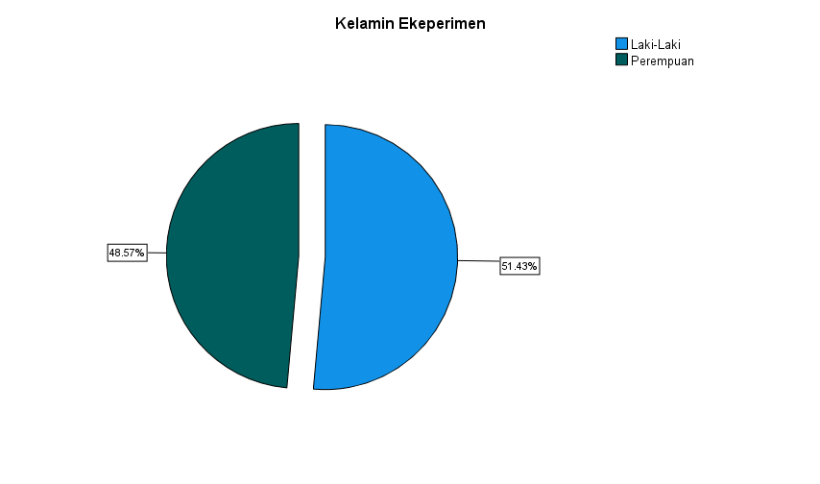
Berdasarkan hasil karakteristik responden kelas kontrol menunjukkan bahwa persentase laki-laki sebesar 51,43% berdasarkan dari hasil 18 siswa dari kelas eksperimen. Sedangkan hasil karakteristik perempuan sebesar 48,57% berdasarkan dari hasil 17 siswa.

Grafik 4. 2
Karakteristik Responden Kelas Kontrol
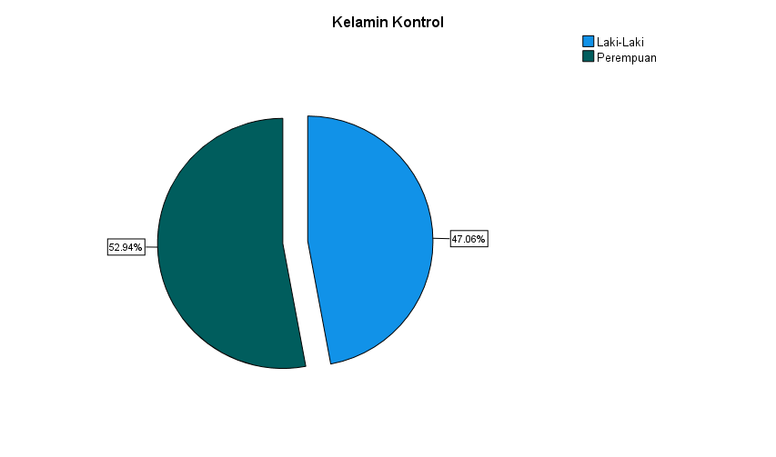
Berdasarkan hasil karakteristik responden kelas kontrol menunjukkan bahwa persentase laki-laki sebesar 47,06% berdasarkan dari hasil 18 siswa dari kelas eksperimen. Sedangkan hasil karakteristik perempuan sebesar 52,94% berdasarkan dari hasil 17 siswa.

4.1.3. Deskripsi Variabel yang Diteliti
Penelitian ini menggunakan judul “Pengaruh Model Pembelajaran Two Stay Two Stray Terhadap Peningkatan Hasil Belajar Siswa Untuk Mata Pelajaran PPKn Di SMPN 6 GARUT. Oleh karena itu, judul ini memiliki dua variabel yaitu variabel bebas atau sering disebut variabel X dalam penelitian ini adalah “Pengaruh Model Pembelajaran Two Stay Two Stray” dan variabel terikat dalam penelitian ini adalah “Terhadap Peningkatan Hasil Belajar Siswa Untuk Mata Pelajaran PPKn Di SMPN 6 GARUT”.
Dalam penelitian ini peneliti memperoleh data melalui pretest dan postest. Oleh karena itu, pretest dan postest dilakukan kepada peserta didik VII E yang berjumlah 35 orang siswa dan VII-G berjumlah 34 orang siswa, kemudian pretest dan postest tersebut diberikan kepada peserta didik dengan jumlah pertanya berjumlah 20 soal, dalam melakukan penelitian “Pengaruh Model Pembelajaran Two Stay Two Stray Terhadap Peningkatan Hasil Belajar Siswa Untuk Mata Pelajaran PPKn Di SMPN 6 GARUT”.

Lembar Observasi Menggunakan Angket
Lembar observasi menggunakan angket adalah suatu alat pengumpulan data yang digunakan untuk menganalisis dan menilai berbagai aspek dalam suatu proses pembelajaran. Oleh karena itu, dalam penelitian ini akan memperoleh hasil dari data tentang judul “Pengaruh Model Pembelajaran Two Stay Two Stray Terhadap Peningkatan Hasil Belajar Siswa Untuk Mata Pelajaran PPKn Di SMPN 6 GARUT”, peneliti menyebarkan pretest dengan berjumlah 69 orang siswa.
Tabel 4. 4
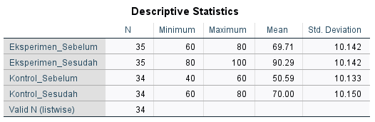
Hasil Deskripsi Angket

Berdasarkan tabel diatas, bahwa rata-rata nilai angket kelas eksperimen sebelum sebesar 69,71 dengan rentang nilai antara 60 sampai 80. Sedangkan nilai rata-rata sesudah sebesar 90,29 dengan rentang nilai 80 sampai 100. Nilai rata-rata angket kelas kontrol sebelum sebesar 50,59 dengan rentang nilai antara 40 sampai 60. Sedangkan nilai rata-rata sesudah sebesar 70,00 dengan rentang nilai 60 sampai 80.

Grafik 4. 3
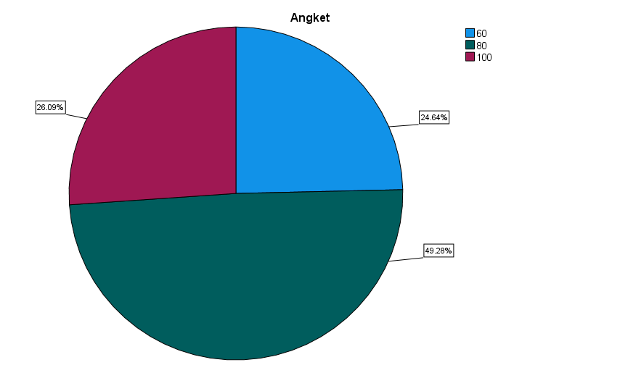
Presentase Nilai Angket
Berdasarkan grafik diatas menunjukkan bahwa mayoritas dari responden 49,28% memperoleh nilai 80, sementara untuk yang memperoleh nilai 60 sebesar 24,64%, serta untuk yang memperoleh nilai 100 sebesar 26,09%. Sehingga hal ini akan memberikan gambaran tentang bagaimana cara kinerja responden dalam tiga kategori nilai tersebut.
Tabel 4. 5
Rekapitulasi Hasil Lemabar Observasi
No | Aspek | Indikator | Hasil Pengamatan | Komentar
1 | Tujuan Pembelajaran | - Menjelaskan tujuan pembelajaran  - Penyesuaian materi  - Ketercapaian tujuan pembelajaran dengan model pembelajaran Two Stay Two Stray | Sangat Baik | Tujuan pembelajaran tersusun dan dijelaskan dengan sangat baik, sehingga mencakup semua aspek. Penerapan model pembelajaran Two Stay Two Stray menunjukkan potensi dalam mencapai tujuan pembelajaran.
2 | Kesiapan Guru dalam Mengajar | - Menyusun modul ajar dengan model pembelajaran Two Stay Two Stray  - Mempersiapkan materi dan sumber belajar  - Mempersiapkan bahan ajar siswa | Sangat Baik | Guru sangat baik dalam memfasilitasi setiap tahapan model pembelajaran demi ketercapaian pembelajaran yang sangat baik.
3 | Aktivitas Siswa | - Keaktifan siswa dalam berdiskusi  - Kemampuan siswa dalam menyampaikan informasi dari hasil diskusi  - Keterlibatan siswa dalam mencari informasi ke kelompok lain | Baik | Sebagian besar siswa aktif dalam pembelajaran, namun harus perlu adanya peningkatan.
4 | Hasil Belajar Siswa | - Peningkatan pemahaman dalam konsep pembelajaran PPKn  - Kemampuan siswa dalam mengaplikasikan materi pembelajaran PPKn  - Partisipasi aktif siswa dalam pembelajaran | Sangat Baik | Peningkatan siswa dalam pembelajaran PPKn sangat baik. Siswa mampu mengaplikasikan materi pembelajaran PPKn sangat baik dan peningkatan partisipasi aktif siswa dalam pembelajaran sangat meningkat.
5 | Refleksi dan Evaluasi Pembelajaran | - Evaluasi untuk mengukur pemahaman konsep materi pembelajaran PPKn  - Memberikan umpan balik yang berfokus terhadap peningkatan pemahaman siswa | Baik | Evaluasi yang diberikan oleh guru sangat baik dan mampu mengukur pemahaman konsep materi PPKn secara efektif. Umpan balik yang diberikan oleh guru sangat baik dan membantu siswa dalam mengidentifikasi area yang perlu ditingkatkan dalam pemahaman materi.
6 | Penutup | - Guru menegaskan kembali materi yang telah diterapkan terhadap siswa  - Guru menyimpulkan materi yang telah diterapkan terhadap siswa  - Siswa diberikan untuk bertanya atau memberikan pendapat | Sangat Baik | Penutupan dalam pembelajaran terlaksanakan dengan sangat baik dengan guru menegaskan kembali materi yang telah ditertapkan oleh siswa, guru menyimpulkan materi yang telah diterapkan oleh siswa, serta siswa dapat bertanya atau memberikan pendapat.

Tabel 4. 6
Lembar Observasi
No. | Nama siswa | Eksperimen |  | Nama siswa | Kontrol
No. | Nama siswa | Sebelum | Sesudah | Nama siswa | Sebelum | Sesudah
1 | E-1 | 60 | 100 | K-1 | 60 | 60
2 | E-2 | 80 | 100 | K-2 | 60 | 80
3 | E-3 | 60 | 80 | K-3 | 40 | 60
4 | E-4 | 80 | 100 | K-4 | 60 | 80
5 | E-5 | 60 | 80 | K-5 | 40 | 60
6 | E-6 | 80 | 100 | K-6 | 60 | 80
7 | E-7 | 60 | 80 | K-7 | 40 | 60
8 | E-8 | 80 | 100 | K-8 | 60 | 80
9 | E-9 | 60 | 80 | K-9 | 40 | 60
10 | E-10 | 80 | 100 | K10 | 60 | 80
11 | E-11 | 60 | 80 | K-11 | 40 | 60
12 | E-12 | 80 | 100 | K-12 | 60 | 80
13 | E-13 | 60 | 80 | K-13 | 40 | 60
14 | E-14 | 80 | 100 | K-14 | 60 | 80
15 | E-15 | 60 | 80 | K-15 | 40 | 60
16 | E-16 | 80 | 100 | K-16 | 60 | 80
17 | E-17 | 60 | 80 | K-17 | 40 | 60
18 | E-18 | 80 | 100 | K-18 | 60 | 80
19 | E-19 | 60 | 80 | K-19 | 40 | 60
20 | E-20 | 80 | 100 | K-20 | 60 | 80
21 | E-21 | 60 | 80 | K-21 | 40 | 60
22 | E-22 | 80 | 100 | K-22 | 60 | 80
23 | E-23 | 60 | 80 | K-23 | 40 | 60
24 | E-24 | 80 | 100 | K-24 | 60 | 80
25 | E-25 | 60 | 80 | K-25 | 40 | 60
26 | E-26 | 80 | 100 | K-26 | 60 | 80
27 | E-27 | 60 | 80 | K-27 | 40 | 60
28 | E-28 | 80 | 100 | K-28 | 60 | 80
29 | E-29 | 60 | 80 | K-29 | 40 | 60
30 | E-30 | 80 | 100 | K-30 | 60 | 80
31 | E-31 | 60 | 80 | K-31 | 40 | 60
32 | E-32 | 80 | 100 | K-32 | 60 | 80
33 | E-33 | 60 | 80 | K-33 | 40 | 60
34 | E-34 | 80 | 100 | K-34 | 60 | 80
35 | E-35 | 60 | 80

Sebelum dan Sesudah Perlakuan
Tabel 4. 7
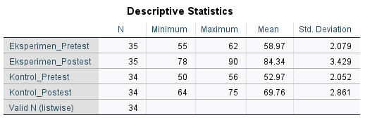
Deskripsi Pretest dan Postest
Berdasarkan tabel diatas, bahwa kelas eksperimen mengalami peningkatan rata-rata nilai yang lebih tinggi dari 58,97 sehingga menjadi 84,34 dibandingkan dengan kelas kontrol dari 52,97 sehingga menjadi 69,76. Maka peningkatan nilai pada kelas eksperimen jauh lebih besar dibandingkan dengan kelas kontrol, yang menunjukan bahwa perlakuan yang diberikan pada kelas eksperimen jauh lebih efektif.
Tabel 4. 8
Hasil Rekapitulasi Nilai Pretest dan Postest
Nama Siswa | Eksperimen |  | Nama Siswa | Kontrol
Nama Siswa | Pretest | Postest | Nama Siswa | Pretest | Postest
E-1 | 55 | 82 | K-1 | 50 | 68
E-2 | 60 | 88 | K-2 | 55 | 72
E-3 | 58 | 85 | K-3 | 52 | 70
E-4 | 62 | 90 | K-4 | 56 | 74
E-5 | 57 | 83 | K-5 | 53 | 71
E-6 | 59 | 86 | K-6 | 51 | 69
E-7 | 61 | 89 | K-7 | 54 | 73
E-8 | 56 | 81 | K-8 | 50 | 67
E-9 | 60 | 87 | K-9 | 55 | 72
E-10 | 58 | 84 | K-10 | 52 | 70
E-11 | 62 | 90 | K-11 | 56 | 75
E-12 | 57 | 82 | K-12 | 53 | 71
E-13 | 59 | 85 | K-13 | 51 | 68
E-14 | 61 | 88 | K-14 | 54 | 73
E-15 | 56 | 80 | K-15 | 50 | 66
E-16 | 60 | 86 | K-16 | 55 | 72
E-17 | 58 | 83 | K-17 | 52 | 69
E-18 | 62 | 90 | K-18 | 56 | 74
E-19 | 57 | 81 | K-19 | 53 | 70
E-20 | 59 | 84 | K-20 | 51 | 67
E-21 | 61 | 87 | K-21 | 54 | 72
E-22 | 56 | 79 | K-22 | 50 | 65
E-23 | 60 | 85 | K-23 | 55 | 71
E-24 | 58 | 82 | K-24 | 52 | 68
E-25 | 62 | 89 | K-25 | 56 | 73
E-26 | 57 | 80 | K-26 | 53 | 69
E-27 | 59 | 83 | K-27 | 51 | 66
E-28 | 61 | 86 | K-28 | 54 | 71
E-29 | 56 | 78 | K-29 | 50 | 64
E-30 | 60 | 84 | K-30 | 55 | 70
E-31 | 58 | 81 | K-31 | 52 | 67
E-32 | 62 | 88 | K-32 | 56 | 72
E-33 | 57 | 79 | K-33 | 53 | 68
E-34 | 59 | 82 | K-34 | 51 | 65
E-35 | 61 | 85

Jumlah pretest yang mendapatkan nilai 62 sebesar 3 orang siswa yang mendapatkan nilai 62 pada pretest. Ini menunjukkan bahwa ada sebagian peserta yang memiliki pemahaman awal yang baik sebelum mengikuti pembelajaran. Sedangkan jumlah postest yang mendapatkan nilai 90 sebesar 3 orang siswa. Ini menunjukkan adanya perubahan yang signifikan terhadap hasil belajar siswa.
Tabel 4. 9
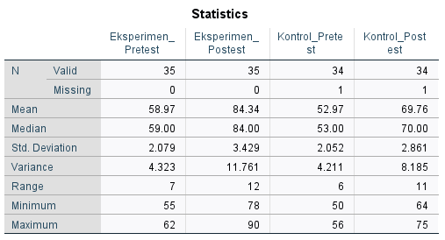
Hasil Deskriptif Analisis Tes
Terdapat peningkatan yang signifikan pada nilai rata-rata skor kelas eksperimen dari 58,97 menjadi 84,34. Kelas kontrol juga menunjukan adanya peningkatan yang signifikan dari 52,97 menjadi 69,76 akan tetapi tidak sebesar kelas eksperimen. Maka dari data kelas eksperimen sebelum menunjukkan nilai minimum sebesar 55 dan maximum 78. Sedangkan untuk kelas kontrol menunjukkan nilai mininun sebesar 50 dan maximum sebesar 64.

Hasil pengujian hipotesis

Uji kelayakan instrument
Uji Validitas
Tabel 4. 10
Hasil Uji Validitas
No. Soal | R hitung | R tabel | Keterangan
1. | 994 | 0,233 | VALID
2. | 994 | 0,233 | VALID
3. | 698 | 0,233 | VALID
4. | 622 | 0,233 | VALID
5. | 708 | 0,233 | VALID
6. | 583 | 0,233 | VALID
7. | 994 | 0,233 | VALID
8. | 591 | 0,233 | VALID
9. | 994 | 0,233 | VALID
10. | 994 | 0,233 | VALID
11 | 994 | 0,233 | VALID
12 | 994 | 0,233 | VALID
13 | 994 | 0,233 | VALID
14 | 994 | 0,233 | VALID
15 | 994 | 0,233 | VALID
16 | 708 | 0,233 | VALID
17 | 994 | 0,233 | VALID
18 | 698 | 0,233 | VALID
19 | 531 | 0,233 | VALID
20 | 994 | 0,233 | VALID
21 | 994 | 0,233 | VALID
22 | 994 | 0,233 | VALID
23 | 678 | 0,233 | VALID
24 | 994 | 0,233 | VALID
25 | 994 | 0,233 | VALID
26 | 994 | 0,233 | VALID
27 | 994 | 0,233 | VALID
28 | 698 | 0,233 | VALID
29 | 698 | 0,233 | VALID
30 | 994 | 0,233 | VALID
31 | 994 | 0,233 | VALID
32 | 994 | 0,233 | VALID
33 | 994 | 0,233 | VALID
34 | 994 | 0,233 | VALID
35 | 994 | 0,233 | VALID
36 | 558 | 0,233 | VALID
37 | 708 | 0,233 | VALID
38 | 678 | 0,233 | VALID
39 | 994 | 0,233 | VALID
40 | 994 | 0,233 | VALID

Berdasarkan tabel diatas, terdiri dari 40 butir soal yang telah diuji coba dan dapat dinyatakan valid. Oleh karena itu, 40 butir soal tersebut dapat digunakan sebagai instrumen untuk menguku kemampuan pemahaman dan pengetahuan siswa.
Uji Realiabilitas
Tabel 4. 11
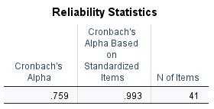
Hasil Uji Realibiliatas

Berdasarkan persyaratan uji realiabilitas jika nilai Crobach’s Alpha > 0,60 bahwa hal tersebut dinyatakan valid. Oleh karena itu, bahwa nilai Crobach’s Alpha pada tabel diatas dapat diketahui hasil uji realiabilitas dengan mempeoleh nilai Crobach’s Alpha sebesar 0,759. Sehingga dapat disimpulkan bahwa data tersebut dapat dinyatakan realiabel.
Uji N-Gain Score
Tabel 4. 12
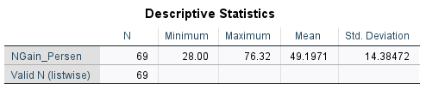
Hasil Uji N-Gain Score
Berdasarkan hasil uji N-Gain score memperoleh nilai N-Gain dengan rentang minimun 28,00 dan maximum 76,32, serta rata-rata sebesar 49,1971, standar deviasi sebesar 14,38472. Maka dari itu, hal ini menunjukkan kategori tinggi, sehingga dapat disimpulkan bahwa intevensi pembelajaran yang diberikan efektif dalam meningkatkan pengetahuan dan pemahaman siswa. Tingginya N-Gain score ini menjadi bukti keberhasilan belajar siswa.
Tabel 4. 13
Hasil Kategori Uji N Gain Score
No | Nama Siswa | N Gain | Keterangan
1 | E-1 | 60 | Sedang
2 | E-2 | 70 | Tinggi
3 | E-3 | 64.29 | Sedang
4 | E-4 | 73.68 | Tinggi
5 | E-5 | 60.47 | Sedang
6 | E-6 | 65.85 | Sedang
7 | E-7 | 71.79 | Tinggi
8 | E-8 | 56.82 | Sedang
9 | E-9 | 67.5 | Sedang
10 | E-10 | 61.9 | Sedang
11 | E-11 | 76.32 | Tinggi
12 | E-12 | 58.14 | Sedang
13 | E-13 | 63.41 | Sedang
14 | E-14 | 69.23 | Sedang
15 | E-15 | 54.55 | Sedang
16 | E-16 | 65 | Sedang
17 | E-17 | 59.52 | Sedang
18 | E-18 | 73.68 | Tinggi
19 | E-19 | 55.81 | Sedang
20 | E-20 | 60.98 | Sedang
21 | E-21 | 66.67 | Sedang
22 | E-22 | 52.27 | Sedang
23 | E-23 | 62.5 | Sedang
24 | E-24 | 57.14 | Sedang
25 | E-25 | 71.05 | Tinggi
26 | E-26 | 53.49 | Sedang
27 | E-27 | 58.54 | Sedang
28 | E-28 | 64.1 | Sedang
29 | E-29 | 50 | Sedang
30 | E-30 | 60 | Sedang
31 | E-31 | 54.76 | Sedang
32 | E-32 | 68.42 | Sedang
33 | E-33 | 51.16 | Sedang
34 | E-34 | 56.1 | Sedang
35 | E-35 | 61.54 | Sedang
36 | K-1 | 36 | Rendah
37 | K-2 | 37.78 | Rendah
38 | K-3 | 37.5 | Rendah
39 | K-4 | 40.91 | Rendah
40 | K-5 | 38.3 | Rendah
41 | K-6 | 36.73 | Rendah
42 | K-7 | 41.3 | Rendah
43 | K-8 | 34 | Rendah
44 | K-9 | 37.78 | Rendah
45 | K-10 | 37.5 | Rendah
46 | K-11 | 43.18 | Rendah
47 | K-12 | 38.3 | Rendah
48 | K-13 | 34.69 | Rendah
49 | K-14 | 41.3 | Rendah
50 | K-15 | 32 | Rendah
51 | K-16 | 37.78 | Rendah
52 | K-17 | 35.42 | Rendah
53 | K-18 | 40.91 | Rendah
54 | K-19 | 36.17 | Rendah
55 | K-20 | 32.65 | Rendah
56 | K-21 | 39.13 | Rendah
57 | K-22 | 30 | Rendah
58 | K-23 | 35.56 | Rendah
59 | K-24 | 33.33 | Rendah
60 | K-25 | 38.64 | Rendah
61 | K-26 | 34.04 | Rendah
62 | K-27 | 30.61 | Rendah
63 | K-28 | 36.96 | Rendah
64 | K-29 | 28 | Rendah
65 | K-30 | 33.33 | Rendah
66 | K-31 | 31.25 | Rendah
67 | K-32 | 36.36 | Rendah
68 | K-33 | 31.91 | Rendah
69 | K-34 | 28.57 | Rendah
Tabel di atas menunjukkan bahwa, perlakuan yang diterapkan terhadap kelas eksperimen jauh lebih efektif dibandingkan dengan kelas kontrol, karena kelas eksperimen lebih kategori sedang dibandingkan dengan kelas kontrol yang terdapat kategori rendah.

Uji Asumsi Klasik
Uji Normalitas
Tabel 4. 14
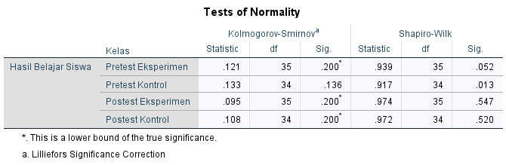
Hasil Uji Normalitas
Berdasarkan pengambilan keputusan ini diperoleh jika nilai signifikansinya > 0,05 maka data pretest dan postest berdistribusi normal. Oleh karena itu, dapat diketahui hasil uji normalitas memperoleh nilai signifikansi > 0,05, maka dengan ini dapat dinyatakan bahwa data pretest dan postest berdistribusi normal.
Uji Homogenitas
Tabel 4. 15
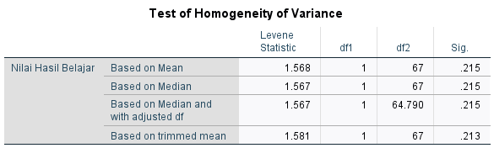
Hasil Uji Homogenitas

Berdasarkan tabel diatas, hasil menunjukkan nilai signifikansi (Sig.) sebesar 0,215. Kemudian, dapat disimpulkan bahwa varians pretest dan postest pada kelas eksperimen dan kelas kontrol adalah homogen, karena 0,215 > 0,05.

Uji t
Uji Paired Sample t-Test
Tabel 4. 16
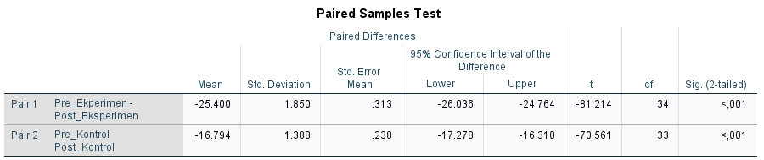
Hasil Uji Paired Sampel T-test
Berdasarkan uji paired sample t-test, diperoleh nilai signifikansi (Sig.) < 0,001. Karena nilai signifikansi ini lebih kecil dari 0,05, maka dapat disimpulkan bahwa terdapat perbedaan yang signifikan dalam hasil belajar siswa yang menggunakan model pembelajaran Two Stay Two Stray dan siswa yang belajar menggunakan metode pembelajaran konvensional. Hasil ini menunjukan bahwa penerapan model pembelajran Two Stay Two Stray memberikan pengaruh positif yang signifikan terhadap hasil belajar siswa siswa.
Dengan demikian, hipotesis nol (H0) ditolak dan hipotesis alternatif (H1) diterima, yang artinya model pembelajaran Two Stay Two Stray berpengaruh signifikan terhadap peningkatan hasil belajar siswa untuk mata pelajaran PPKn.
Uji Independent Sample t-Test
Tabel 4. 17
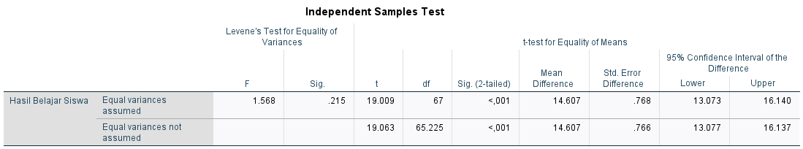
Hasil Uji Independent Sample t-Test
Berdasarkan hasil uji independent sample t-test yang dilakukan, memperoleh nilai signifikansi (p-value) sebesar < 0,001. Hal ini menunjukkan bahwa terdapat perbedaan yang signifikan antara rata-rata hasil belajar siswa pada kedua kelompok yang dibandingkan yaitu kelas eksperimen dan kelas kontrol. Dengan p-value yang lebih kecil dari tingkat signifikansi yang ditetapkan (α = 0,05). Maka hipotesis nol ditolak dan menyimpulkan bahwa model pembelajaran two stay two stray yang diterapkan berpengaruh positif terhadap hasil belajar siswa.
Uji F (ANOVA)
Tabel 4. 18
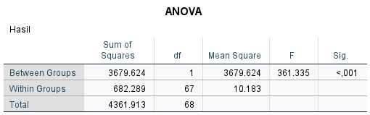
Hasil Pengujian Hipotesis Uji F (ANOVA)
Berdasarkan hasil pengujian hipotesis uji f, didapatkan nilai $F_{hitung}$ sebesar 361,335 sedangkan untuk nilai $F_{tabel}$ sebesar 3,98 untuk nilai signifikansi 0,05 dengan derajat kebebasan (df). Dengan kemudian, nilai $F_{hitung}$ > $F_{tabel}$ yang artinya terdapat perbedaan yang signifikan, sehingga dapat disimpulkan bahwa terdapat perbedaan yang signifikan dengan apa yang telah diuji. Hipotesis nol (H0) ditolak sedangkan hipotesis alternatif (H1) diterima.

Uji Regresi Linier Sederhana
Tabel 4. 19
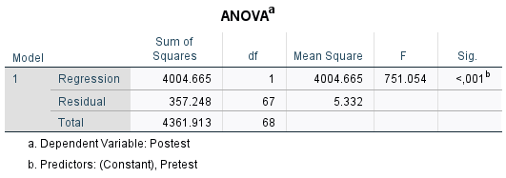
Hasil Uji Regresi Linier Sederhana
Berdasarkan tabel diatas, menunjukan bahwa nilai $F_{Hitung}$ sebesar 751,054 dengan tingkat signifikansi sebesar 0,001 < 0,05, maka model regresi dapat dipakai untuk memprediksi variabel dengan kata lain terdapat pengaruh variabel model pembelajaran Two Stay Two Stray (X) terhadap variabel hasil belajar siswa (Y).

Pembahasan
Dalam pembahasan ini peneliti akan membahan hal-hal yang berkaitan dengan hasil penelitian. Adapun yang dibahas dalam pembahasan ini adalah hasil penelitian yang menjawab semua rumusan masalah yang telah dibuat.

Hasil Belajar Siswa Sebelum dan Sesudah Penerapan Model Pembelajaran Two Stay Two Stray Pada Mata Pelajaran PPKn Di SMPN 6 GARUT
Sebelum penerapan model pembelajaran Two Stay Two Stray pembelajaran PPKn di SMPN 6 GARUT masih didominasi oleh metode atau model tradisional, seperti ceramah dan diskusi. Metode ini menyebabkan siswa cenderung bersikap pasif dalam proses pembelajaran, karena mereka hanya menerima materi dari guru tanpa adanya keterlibatan aktif dalam kegiatan interaktif.
Sebelum penerapan model pembelajaran Two Stay Two Stray, siswa diberikan angket untuk mengukur kemampuan awal mereka dalam mata pelajaran PPKn. Hasil analisis data menunjukkan bahwa nilai rata-rata pretest kelas eksperimen sebesar 58,97, sedangkan nilai rata-rata pretest kelas kontrol sebesar 52,97, yang artinya bahwa kemampuan awal mereka dalam mata Pelajaran PPKn masih tergolong rendah.
      - Kelas Eksperimen: Nilai rata-rata pretest menunjukkan sebesar 58,97
      - Kelas Kontrol: Nilai rata-rata pretest menunjukkan sebesar 52,97
Hasil observasi menunjukkan bahwa guru sering mengeluhkan hasil belajar siswa dalam mata pelajaran PPKn tidak optimal. Oleh karena itu, nilai rata-rata cenderung kurang dan siswa mengalami kesulitan dalam memahami konsep-konsep yang berkaitan dengan kewarganegaraan.
Berdasarkan tabel 4.8 pada kedua kelas masih menunjukkan hasil yang relatif rendah. Hal ini menunjukkan bahwa sebelum perlakuan, kemampuan awal siswa pada materi PPKn masih setara dan belum optimal. Sehingga kondisi ini memperkuat bahwa sebelum perlakuan, baik dari kelas eksperimen maupun kelas kontrol masih berada pada level yang masih minim.
Sesudah penerapan model pembelajaran Two Stay Two Stray, siswa diberikan postest untuk mengukur peningkatan hasil belajar mereka. Berdasarkan tabel 4.8 dan tabel 4.9, nilai rata-rata siswa kelas eksperimen meningkat secara signifikan dibandingkan dengan pretest. Nilai rata-rata postest pada kelas kontrol sebesar 84,34, bahwa nilai rata-rata postes yang didapatkan siswa mencapai atau melampaui hasil yang sempurna, selain itu hasil angket pada kelas eksperimen sebesar 90,29, menandakan adanya peningkatan yang signifikan.
Sementara itu, pada kelas kontrol yang tetap menggunakan metode pembelajaran konvensional seperti ceramah, nilai postest juga mengalami peningkatan, namun tidak sebesar kelas eksperimen.
Peningkatan hasil belajar pada kelas eksperimen tidak hanya terlihat dari nilai postest saja, tetapi juga bisa dari hasil angket, yang menunjukkan adanya perubahan perilaku belajar siswa. Siswa menjadi aktif berdistribusi, berdiskusi, bertanya, saling memecahkan masalah, serta saling membantu satu sama lain dalam memahami materi PPKn. Sehingga suasana kelas menjadi hidup dan interaktif, serta siswa lebih termotivasi untuk lebih giat dalam belajarnya.
Maka hasil dari penelitian meunjukkan bahwa penerapan model pembelajaran Two Stay Two Stray berhasil meningkatkan hasil belajar siswa. Peningkatan ini juga disebabkan oleh kemampuan model pembelajaran ini untuk mendorong siswa agar aktif dalam berdiskusi, bertukar informasi, dan memahami konsep dengan lebih mendalam. Temuan ini sejalan denngan teori konstruktivisme yang menekankan bahwa pembelajaran yang efektif terjadi melalui interaksi sosial dan pengalaman yang secara langsung.
Selain itu, model pembelajaran ini juga berkontribusi pada peningkatan keterampilan komunikasi dan kerja sama antar siswa, yang merupakan aspek penting dalam pelajaran PPKn. Dengan demikian, penerapan model pembelajaran Two Stay Two Stray tidak hanya meningkatkan hasil belajar kognitif, tetapi juga aspek sosial dan efektif siswa.

Pengaruh Model Pembelajaran Two Stay Two Stray Terhadap Peningkatan Hasil Belajar Siswa Untuk Mata Pelajaran PPKn Di SMPN 6 GARUT
Dari hasil penelitian terlihat bahwa penggunaan model pembelajaran Two Stay Two Stray menunjukan pengaruh positif terhadap peningkatan hasil belajar siswa. Untuk mengetahui seberapa besar pengaruh model pembelajaran Two Stay Two Stray terhadap peningkatan hasil belajar siswa pada mata pelajaran PPKn di SMPN 6 GARUT, dilakukan serangkaian uji statistic terhadap data pretest dan postest dari kelas eksperimen dan kelas kontrol. Analisis ini meliputi uji N-Gain Score, uji Paired Sampel T-Test, uji Independent Sampel T-Test, serta uji F ANOVA dan regresi linear sederhana. Hal ini menjadi faktor yang mendukung Pengaruh Model Pembelajaran Two Stay Two Stray Terhadap Peningkatan Hasil Belajar Siswa Untuk Mata Pelajaran PPKn Di SMPN 6 GARUT.
      - Uji N-Gain Score
Hasil Uji N-Gain Score pada kelas eksperimen menunjukkan nilai rata-rata skor peningkatan hasil rata-rata berada pada kategori sedang meskipun ada pula siswa yang mendapatkan nilai kategori tinggi namun rata-rata nya sedang. Hal ini mengindikasikan bahwa sebagian siswa mengalami peningkatan dari hasil belajar yang cukup signifikan setelah diterapkan model pembelajaran Two Stay Two Stray. Namun sebaliknya, pada kelas kontrol berada pada kategori rendah, yang berarti peningkatan tidak terlalu signifikan.
      - Uji Paired Sampel T-Test
Hasil analisis menunjukkan nilai signifikan p < 0,001, yang berarti terdapat perbedaan yang signifikan antara hasil belajar siswa sebelum (pretest) dan sesudah (postest) pada kelas eksperimen. Peningkatan nilai ini menunjukkan bahwa penerapan model pembelajaran Two Stay Two Stray secara statistik terbukti meningkatkan hasil belajar siswa secara signifikan.
      - Uji Independent Sampel T-Test
Uji ini digunakan untuk membandingkan nilai hasil postest antara kelas eksperimen dan kelas kontrol. Hasil analisis pada tabel 4.17, menunjukkan bahwa terdapat perbedaan yang signifikan terhadap kelas eksperimen dan kelas kontrol. Nilai rata-rata postest pada kelas eksperimen yang menggunakan model pembelajaran Two Stay Two Stray lebih tinggi dan signifikan dibandingkan kelas kontrol yang menggunakan metode pembelajaran konvensional atau ceramah.
      - Uji F ANOVA dan Regresi Linear Sederhana
Berdasarkan tabel 4.18 dan 4.19, menunjukkan bahwa model pembelajaran Two Stay Two Stray memberkan kontribusi yang signifikan terhadap peningkatan hasil belajar siswa. Hal ini diperkuat dengan hasil uji regresi sederhana yang menunjukkan adanya hubungan yang positif dan signifikan antara penerapan model pembelajaran Two Stay Two Stray dengan hasil belajar siswa.
Sesuai dengan hasil penelitian, Pengaruh Model Pembelajaran Two Stay Two Stray Terhadap Peningkatan Hasil Belajar Siswa Untuk Mata Pelajaran PPKn Di SMPN 6 GARUT mengalami perubahan yang signifikan menjadi lebih baik karena penggunaan model pembelajaran yang digunakan oleh peserta didik dan guru.

Hambatan Yang Dihadapi Dalam Penerapan Model Pembelajaran Two Stay Two Stray Pada Mata Pelajaran PPKn Di SMPN 6 GARUT
Adapun hambatan yang dihadapi dalam penerapan model pembelajaran Two Stay Twp Stray pada mata pelajaran PPKn di SMPN 6 GARUT, diantaranya:
      - Pemahaman siswa terhadap model pembalajaran baru
Dari hambatan siswa belum terbiasa dengan model pembelajaran kooperatif tipe Two Stay Two Stray. Pada awal penerapan, beberapa siswa mengalami kebingungan dalam mengikuti alur diskusi kelompok, pembagian peran, dan pertukaran anggota kelompok. Hal ini menyebabkan proses pembelajaran kurang efektif pada pertemuan awal, sehingga siswa membutuhkan waktu yang cukup lama dalam proses pembelajarannya.
      - Variasi kemampuan akademik
Tingkat kemampuan akademik siswa yang beragam menjadi tantangan tersendiri dalam pelaksanaan dalam model pembelajaran Two Stay Two Stray. Siswa dengan adanya kemampuan rendah siswa cenderung bosan, jenuh, kurang percaya diri, untuk aktif dalam berdiskusi atau menyampaikan pendapat, sementara siswa yang lebih unggul cenderung meningkatkan dalam diskusi kelompok. Oleh karena itu, kondisi ini dapat menghambat terciptanya kolaborasi yang merata dalam setiap kelompok.
      - Keterhambatan dalam pengelolaan waktu
Pelaksanaan model pembelajaran Two Stay Two Stray membutuhkan waktu yang cukup lama dibandingkan dalam metode pembelajaran konvensionalm terutama dalam berdiskusi kelompok dan presentasikan hasil diskusi. Sementara itu, alokasi waktu pembelajaran di kelas sangat terbatasa.
      - Kurangnya pengalaman guru dalam mengelola pembelajaran kolaboratif
Guru yang terbiasa menggunakan metode pembelajaran konvensional membutuhkan waktu dan pelatihan khusus untuk menguasai teknik pelaksanaan model pembelajaran Two Stay Two Stray. Pada tahap awal, guru masih mengalami kesulitan dalam mengatur kelompok, memberikan intruksi yang jelas, serta melakukan evaluasi secara adil dan menyeluruh.

Temuan Utama
      - Perbedaan Tingkat Pendidikan: Penelitian sebelumnya berfokus pada siswa SD/MI (kelas IV-V) dan MTs (kelas VIII), sementara skripsi ini menargetkan terhadap siswa SMP. Perbedaan ini signifikan karena karakteristik kognitif dan sosial siswa SMP berbeda dari siswa SD, yang dapat memengaruhi hasil belajar mereka.
      - Konteks Mata Pelajaran: Penelitian sebelumnya mengkaji mata pelajaran Pendidikan Kewarganegaraan (PKn) di SD dan Fiqih di MTs. Sebaliknya, penelitian ini secara khusus meneliti PPKn di SMP, yang memiliki materi lebih kompleks dan relevan yang lebih mengenai tentang materi dari isu-isu sosial serta politik terkini, sehingga memberikan konteks baru untuk penerapan model pembelajaran.
      - Metode Penelitian Kuantitatif: Skripsi ini menggunakan metode kuantitatif dengan desain pretest dan postest, mirip dengan beberapa penelitian sebelumnya. Namun, fokus pada pengujian hipotesis dapat dilakukan secara lebih mendalam, seperti menggunakan analisis statistik yang lebih canggih, yaitu menggunakan (ANOVA atau uji t independen) untuk membandingkan hasil belajar antara kelas eksperimen dan kontrol yang secara lebih komprehensif terhadap hasil pengujian hipotesis.
      - Fokus pada Variabel Terkait: Penelitian ini berfokus pada hasil belajar murni tanpa mencampurkan variabel lain seperti aktivitas atau penggunaan media pembelajaran. Hal ini memberikan kejelasan dalam analisis dampak model Two Stay Two Stray terhadap hasil belajar PPKn.
      - Implikasi Metodologis: Desain kelas eksperimen dengan menggunakan pretest dan postest dalam penelitian ini, sehingga akan diadaptasikan kepada tingkat SMP, untuk mempertimbangkan kompleksitas materi PPKn dan kemampuan analisis siswa remaja, yang belum pernah diteliti dalam studi sebelumnya. Analisis statistik (Uji-t atau ANOVA) akan digunakan untuk menguji signifikansi perbedaan hasil belajar dalam konteks perkembangan interaksi siswa sangat berbeda dari konteks anak-anak di SD/MI.
Kebaruan utama terletak pada kombinasi konteks SMP Negeri, fokus pada mata pelajaran PPKn, dan penekanan eksklusif pada hasil belajar siswa dengan menggunakan pendekatan atau metode kuantitatif murni, yang belum dieksplorasi dalam penelitian-penelitian terdahulu.
Kebaruan / Novelty
            - Penerapan TSTS dalam Konteks Lokal SMPN 6 Garut: Studi ini memberikan kontribusi baru kepada siswa dengan menguji pengaruh model pembelajaran Two Stay Two Stray secara spesifik pada konteks lokal SMPN 6 Garut, yang sebelumnya jarang terdengar dan banyak dijadikan lokasi studi untuk metode ini.
            - Fokus pada Mata Pelajaran PPKn: Mayoritas penelitian sebelumnya cenderung menerapkan Two Stay Two Stray pada pelajaran bahasa. Penelitian ini menawarkan pendekatan baru dengan fokus pada PPKn yang menekankan nilai, norma, interaksi sosial, dan keterampilan berpikir kritis.
            - Integrasi Nilai-nilai Kewarganegaraan melalui Metode Kooperatif: Two Stay Two Stray sebagai metode kooperatif secara unik mendukung pencapaian kompetensi sikap dan pengetahuan siswa dalam mata pelajaran PPKn, yang bertujuan pada pembentukan karakter dan kesadaran berbangsa.

Keterbatasan Penelitian
- Alokasi waktu yang sehingga adanya keterbatasan dalam pemberian perlakuan kepada siswa.
      - Penyesuaian dalam materi pembelajaran.
      - Jumlah siswa dalam kelas eksperimen VII-E dan kelas kontrol VII-G yang berbeda dalam jumlah siswa.

BAB V

SIMPULAN DAN SARAN

Simpulan
Berdasarkan data hasil penelitian pengaruh model pembelajaran Two Stay Two Stray terhadap peningkatan hasil belajar siswa untuk mata pelajaran PPKn di SMPN 6 GARUT. Model pembelajaran Two Stay Two Stray mampu meningkatkan keaktifan, keterlibatan, dan kolaborasi siswa dalam proses pembelajaran. Siswa lebih aktif berdiskusi, dan bekerja sama dalam kelompok, sehingga suasana kelas menjadi interaktif dan menyenangkan. Dengan demikian model ini tidak hanya meningkatakan aspek kognitif, tetapi juga aspek afektif dan psikomotrik siswa.
Berdasarkan hasil penelitian dan pembahasan yang telah dilakukan, dapat ditarik menjadi beberapa kesimpulan, diantaranya:
      - Sebelum diterapkannya model pembelajaran Two Stay Two Stray, hasil belajar siswa pada kelas eksperimen mendapatkan nilai sebesar 58,97 dan kelas kontrol mendapatkan nilai sebesar 52,97, diukur melalui pretest. Dari hasil pretest yang dilakukan baik dari kelas eksperimen ataupun kelas kontrol, bahwa nilai rata-rata masih tergolong rendah. Sebagian siswa belum mampu mencapai nilai yang diharapkan atau belum sempurna. Selain itu, suasana pembelajaran cenderung pasif, siswa kurang terlibat dalam diskusi, dan motivasi belajar juga cenderung rendah. Proses pembelajran berlangsung masih didominasi oleh metode konvensional sehingga interaksi antar siswa dan keterlibatan aktif dalam pembelajaran belum optimal. Selain itu, setelah penerapan model pembelajaran Two Stay Two Stray pada kelas eksperimen mendapatkan nilai sebesar 84,34 dan kelas kontrol mendapatkan nilai sebesar 69,76, dilakukan postest untuk mengukur perkembangan hasil belajar siswa. Hasil postest menunjukkan adanya peningkatan yang nyata pada nilai rata-rata kelas eksperimen. Sebagian besar siswa berhasil mencapai hasil yang sempurna. Siswa terlihat aktif berdiskusi, saling bertukan pendapat, serta bekerja sama dalam kelompok. Motivasi belajar pun meningkat terlihat antusiasme mereka dalam mengikuti proses pembelajaran yang diterapkan. Sementara itu, kelas kontrol yang tetap menggunakan metode pembelajaran konvensional, peningkatan nilai memang terjadi, namun tidak sebesar kelas eksperimen.
      - Berdasarkan perbandingan hasil pretest dan postest, dapat disimpulkan bahwa penearapan model pembelajaran Two Stay Two Stray memberikan pengaruh yang positif terhadap hasil belajar siswa. Model ini mampu mendorong siswa untuk lebih aktif dalam proses pembelajaran, meningkatkan terhadap materi, serta membangun kerjasama dan komunikasi antar siswa. Peningkatan hasil belajar yang terjadi setelah penerapan model ini menunjukkan bahwa lebih mudah dalam memahami materi melalui diskusi kelompok dan pertukaran informasi antar teman. Dengan demikian, model pembelajaran Two Stay Two Stray sangatlah berpengaruh terhadap hasil belajar siswa untuk mata pelajaran PPKn di SMPN 6 GARUT.
      - Salah satu hambatan utama adalah pemahaman siswa terhadap model pembelajaran kolaboratif. Oleh karena itu, sebagian siswa membutuhkan waktu yang cukup lama untuk menyesuaikan dirinya dengan pola belajar kooperatif, karena sebelumnya mereka terbiasa dengan metode konvensional yang cenderung pasif dalam pembelajaran. Selain itu, hambatan dalam pengelolaan waktu pembelajaran menjadi tantangan tersendiri, mengingat diskusi kelompok dan pertukaran anggota membutuhkan waktu yang cukup lama dibandingkan dengan metode pembelajaran konvensional, Tidak semua siswa langsung aktif dalam berdiskusi, beberapa diantaranya masih cenderung pasif atau kurang percaya diri untuk mengemukakan pendapat di depan kolompok. Namun, hambatan-hambatan tersebut secara bertahap dapat diatasi melalui bimbingan, motivasi, dan penyesuaian strategi oleh guru selama proses pembelajaran berlangsung.

Saran
Berdasarkan pembahasan dari penelitian skripsi ini, penulis menuliskan beberapa saran bagi pihak sekolah, bagi siswa, dan bagi guru sebagai berikut:

            - Bagi pihak sekolah
Pihak sekolah diharapkan memberikan dukungan kepada guru dan siswa dalam penerapan model pembelajaran yang inovatif, seperti model pembelajaran Two Stay Two Stray. Dukungan ini dapat berupa pelatihan, penyediaan fasilitas, serta menciptakan lingkungan belajar yang kondusif. Maka dengan adanya dukungan tersebut, peningkatan hasil belajar siswa yang telah terbukti melalui penelitian ini dapat terus dipertahankan dan bahkan ditingkatkan.
            - Bagi guru
Guru disarankan lebih sering menerapkan model pembalajaran Two Stay Two Stray, khususnya pada mata pelajaran PPKn. Hasil penelitian menunjukkan bahwa model ini mampu meningkatkan hasil belajar siswa yang secara signifikan, terlihat dari kenaikan nilai postest dibandingkan nilai pretest. Selain itu, model ini juga dapat meningkatkan keaktifan, motivasi, dan kolaborasi dalam proses pembelajaran. Guru juga diharapkan dapat mengembangkan variasi aktivitas dalam model ini agar pembelajaran agar semakin menarik dan bermakna.
            - Bagi siswa
Siswa diharapkan dapat lebih aktif berpartisipasi aktif dalam pembelajaran, terutama pada saat diterapkan model pembelajaran Two Stray Two Stray. Keterlibatan aktif dalam diskusi kelompok terbukti mampu meningkatkan pemahaman dan hasil belajar siswa, sebagaimana terlihat dari hasil postest yang lebih tinggi setelah penerapan model ini. Siswa juga diharapkan dapat terus mengembangkan kemampuan berkerjasama dan komunikasi dalam kelompok.
            - Bagi peneliti selanjutnya
Peneliti selanjutnya disarankan untuk membuat perencanaan dalam pengelolaan waktu yang lebih terstruktur, termasuk alokasi waktu yang memadai untuk setiap tahapan pembelajran, agar seluruh proses dapat berjalan dengan efektif. Peneliti selanjutnya disarankan juga untuk meningkatkan keterampilan dalam mengelola kelas misalnya membuat aturan main yang jelas, memberikan motivasi, dan membangun suasana belajar yang menyenangkan dan interaktif.

DAFTAR PUSTAKA
Abdul Latief. (2023). PERANAN PENTINGNYA LINGKUNGAN BELAJAR BAGI ANAK. Jurnal Kependidikan, 7(2), 61–66.
Agus Purnomo, S.Pd, & dkk. (2022). PENGANTAR MODEL PEMBELAJARAN (M. Dr. Muhamad Yahya, M. P. Dr. Andrias, S.Pd., & M. H. Dr.Irwan Abbas, S.S. (eds.); 1st ed.). YAYASAN HAMJAH DIHA.
Aliarti, R. (2019). PENGARUH MODEL PEMBELAJARAN TWO STAY - TWO STRAY TERHADAP HASIL BELAJAR SISWA PADA MATA PELAJARAN EKONOMI DISMA MUHAMMADIYAH 1 PALEMBANG. Neraca, 3(1), 108–117.
Amin, N. F. (2023). KONSEP UMUM POPULASI DAN SAMPEL DALAM PENELITIAN. Jurnal Kajian Islam Kontemporer, 14(1), 15–31. https://doi.org/10.21070/2017/978-979-3401-73-7
Arikunto. (2013a). Dasar-Dasar Evaluasi Pendidikan. Bumi Aksara.
Arikunto. (2013b). Prosedur Penelitian: Suatu Pendekatan Praktik (p. 413).
Artama, S., Djollong, A. F., Ismail, Lubis, L. H., Kalbi, Yulianti, R., Mukarramah, Mardin, H., Ibrahim, M. B., Fatih, T. A., Holifah, L., & Diana, P. Z. (2023). Evaluasi hasil belajar.
Azizah Siti Lathifah, Khoirunisa Hardaningtyas, Pratama, Z. A., & Moewardi, I. (2024). Penerapan Teori Belajar Konstruktivisme dalam Meningkatkan Keaktifan dan Hasil Belajar Siswa. DIAJAR: Jurnal Pendidikan Dan Pembelajaran, 3(1), 36–42. https://doi.org/10.54259/diajar.v3i1.2233
Dasopang, muhammad darwis. (2017). Pengaruh Kualitas Guru terhadap kemampuan guru dalam memvariasikan pembelajaran. Jurnal Penelitian Ilmu-Ilmu Sosial Dan Keislaman, 3(1), 195–203. jurnal.iain-padangsidimpuan.ac.id/index.php/TZ/ Vol.
Desriandi, R., & Suhaili, N. (2021). Pengaruh Bakat Terhadap Motivasi Belajar Siswa Dalam Proses Belajar Dan Pembelajaran. Jurnal Edukasi, 1(2), 104–113.
Diba, F., & Muttaqien, N. (2019). Perkembangan Peserta Didik. In Dirjen Dikti: Jakarta.
dkk, B. S. P. (2022). Metodologi Penelitian Untuk Ekonomi dan Bisnis. In UUP Academic Manajemen Perusahaan YKPN. https://repository.uinjkt.ac.id/dspace/bitstream/123456789/65013/1/Metodologi Penelitian.pdf
Dr. Muh. Dahlan Thalib, M. . (2019). MEMBANGUN MOTIVASI BELAJAR DENGAN PENDEKATAN KECERDASAN EMOSIONAL & SPRITUAL (M. . Dr. Tanwin (ed.); Cetakan I).
Drs. Sulfa, M. S. (2023). PENDIDIKAN KEWARGANEGARAAN Untuk Perguruan Tinggi. EUREKA MEDIA AKSARA, JANUARI 2023 ANGGOTA IKAPI JAWA TENGAH NO. 225/JTE/2021.
Dumaini, N. K. D., Suarjana, I. M., & Dibia, I. K. (2019). Pengaruh Model Pembelajaran Two Stay Two Stray Terhadap Hasil Belajar Ipa. Journal of Education Technology, 3(2), 103–110. https://doi.org/10.23887/jet.v3i2.21713
Falahudin, I. (2014). Pemanfaatan Media dalam Pembelajaran. Jurnal Lingkar Widyaiswara, 1(4), 104–117.
Harahap, B., Zulhimma, Z., Napitulu, P., & Waldohuakbar, S. (2024). Penerapan Metode Two Stay-Two Stray (TSTS) Dalam Meningkatkan Hasil Belajar Siswa Dalam Mata Pelajaran Ski Kelas Vii Di Mtsn 1 Padangsidimpuan. Cognoscere: Jurnal Komunikasi Dan Media Pendidikan, 2(2), 115–125. https://doi.org/10.61292/cognoscere.185
Hasanah, I., Nurjanah, U., & Muslim, I. B. (2021). Penerapan model pembelajaran kooperatif tipe two stay two stray untuk meningkatkan aktivitas dan hasil belajar siswa MTs Raudlatus Syaban Jember. Jurnal Bioshell, 10(1), 14–18.
Hendri Irawan, A. I. (2023). Implementasi Model Pembelajaran Two Stay Two Stray. JURNAL AL BURHAN STAIDAF, 3(2).
Indriani, V. L. (2022). Pengaruh Model Pembelajaran Berbasis Masalah Terhadap Hasil Belajar Mata Pelajaran PPKn. Lentera : Jurnal Kajian Bidang Pendidikan Dan Pembelajaran, 2(1), 25–30. https://doi.org/10.56393/lentera.v2i1.1155
Ir. Yendri Wirda, M. S. & dkk. (2020). FAKTOR-FAKTOR DETERMINAN HASIL BELAJAR SISWA (P. Drs. Philip Suprastowo, P. D. Dra. Lucia Hermien Winingsih, M.A., & P. . Irsyad Zamjani (eds.)). Pusat Penelitian Kebijakan, Badan Penelitian dan Pengembangan dan Perbukuan, Kementerian Pendidikan dan Kebudayaan.
Jannatul Aulia, & Bashori. (2024). Penyusunan Kerangka Berpikir Dalam Penelitian. Univeristas Islam Negeri Antasari Banjarmasin, 1–5.
Machful Indra Kurniawan, M. P. (2018). Konsep Dasar Pendidikan Kewarganegaraan Sekolah Dasar (M. K. Septi Budi Sartika, M.Pd M. Tanzil Multazam , S.H. (ed.); Vol. 3, Issue 2). UMSIDA Press. https://doi.org/10.61721/pendis.v3i2.391
Mudami, V. L., Pesik, A., & Domu, I. (2023). Penerapan Model Pembelajaran Kooperatif Tipe Two Stay Two Stray Dalam Pembelajaran Matematika Materi Sistem Persamaan Linear Dua Variabel (Spldv) Kelas Viii Smp Negeri 8 Bitung. Jurnal Lebesgue : Jurnal Ilmiah Pendidikan Matematika, Matematika Dan Statistika, 4(2), 1010–1015. https://doi.org/10.46306/lb.v4i2.377
Mumun Syaban, E. R. (2021). Statistika Penelitian. Informatika Bandung.
Nikmatur Ridha. (2017). PROSES PENELITIAN, MASALAH, VARIABEL DAN PARADIGMA PENELITIAN. Hikmah, 14(1), 1829–8419. https://doi.org/10.1111/cgf.13898
Nurlina, N., Nurfaidah, N., & Bahri, A. (2021). Teori Belajar dan Pembelajaran. In Hartono Bancong (Ed.), LPP Unismuh Makassar (Lembaga Perpustakaan dan Penerbitan Universitas Muhammadiyah Makassar) (Issue April). LPP UNISMUH MAKASSAR ANGGOTA IKAPI.
Ph.D. Ummul Aiman, S. P. D. K. A. S. H. M. A. Ciq. M. J. M. P., Suryadin Hasda, M. P. Z. F., M.Kes. Masita, M. P. I. N. T. S. K., & M.Pd. Meilida Eka Sari, M. P. M. K. N. A. (2022). Metodologi Penelitian Kuantitatif. In Yayasan Penerbit Muhammad Zaini.
Pohan, S. A. (2024). Model Two Stay Two Stray dan Pengaruhnya Terhadap Hasil Belajar Pendidikan Kewarganegaraan ( PKN ). Journal of Islamic Education, 1(2), 97–106.
Prihatmojo, A., & Rohmani, &. (2020). BUKU AJAR PERKEMBANGAN MOODEL PEMBELAJARAN. In Sustainability (Switzerland) (Vol. 11, Issue 1). http://scioteca.caf.com/bitstream/handle/123456789/1091/RED2017-Eng-8ene.pdf?sequence=12&isAllowed=y%0Ahttp://dx.doi.org/10.1016/j.regsciurbeco.2008.06.005%0Ahttps://www.researchgate.net/publication/305320484_SISTEM_PEMBETUNGAN_TERPUSAT_STRATEGI_MELESTARI
Priyono. (2016). Metode Penelitian Kuantitatif (Dr. Priyono, M.M.) (Z-Library).pdf (p. 195).
Purwanto. (2019). Variabel Dalam Pendidikan. Teknodik, 10(18), 1–20. https://doi.org/10.32550/teknodik.v0i0.554
Rahmawati, N., Mediatati, N., & Haris, N. Y. (2018). PENGARUH METODE PEMBELAJARAN KOOPERATIF TIPE TWO STAY TWO STRAY TERHADAP HASIL BELAJAR KOGNITIF PPKN Novi Rahmawati 1) , Nani Mediatati 2) , Yosaphat Haris Nusarastriya 3). Pendidikan Indonesia, 4(2), 167–174.
Rani Sri Wahyuni, Shokhibul Arifin, Ika Puspitasari, N. A. (2024). MODEL-MODEL PEMBELAJARAN. In A. Masruroh (Ed.), MODEL-MODEL PEMBELAJARAN (pp. 1–240). Widina Media Utama Dilarang.
Rofiqoh. (2020). Model Two Stay Two Stray (TSTS) dalam Pembelajaran Matematika Sekolah Dasar. Jurnal Uns.Ac.Id, 3(3), 2037–2042. https://jurnal.uns.ac.id/shes
Santoso, M. B., & Balai. (2018). ANALISIS HASIL BELAJAR DAN PERSEPSI PESERTA TERHADAP FAKTOR-FAKTOR PELATIHAN PADA DIKLAT TEKNIS KELAPA SAWIT. AgroSainTa, 1.
Saputro, M. N. A., & Pakpahan, P. L. (2021). MENGUKUR KEEFEKTIFAN TEORI KONSTRUKTIVISME DALAM PEMBELAJARAN. JOEAI (Journal of Education and Instruction), 4(1), 24–39.
Sofian, S. (2017). UPAYA MENINGKATKAN PRESTASI BELAJAR PKn MELALUI MODEL PEMBELAJARAN KOOPERATIF TIPE TWO STAY TWO STRAY PADA SISWA KELAS IV SD NEGERI 007 PUSARAN. JURNAL PAJAR (Pendidikan Dan Pengajaran), 1(2), 264. https://doi.org/10.33578/pjr.v1i2.4597
Sugiyono. (2019). Metode Penelitian Kuantitatif, Kualitatif, dan R&D (Issue January). Alfabeta.
Sugiyono. (2019). Metodologi Penelitian Kuantitatif, Kualitatif dan R & D. Alfabeta.
Sugiyono. (2019). Statistik Untuk Penelitian. In Angewandte Chemie International Edition, 6(11), 951–952. (pp. 2013–2015). Alfabeta.
Sulaiman, A. (2015). Pendidikan Pancasila dan Kewarganegaraan. In Tim Redaksi (Ed.), CV Arfino Raya. VC Arfino Raya.
Sumiyati, S., Nurjannah, N., & Khotimah, H. (2017). Perbandingan Hasil Belajar IPS Terpadu Model Pembelajaran Kooperatif Tipe Two Stay-Two Stray Dengan Metode Ceramah. Jurnal Penelitian Dan Pengkajian Ilmu Pendidikan: E-Saintika, 1(1), 33. https://doi.org/10.36312/e-saintika.v1i1.6
Suroso. (2023). PENINGKATAN HASIL BELAJAR PKN MATERI GLOBALISASI MELALUI PENERAPAN METODE TWO STAY TWO STRAY PADA SISWA KELAS VI SDN SUMBER KECAMATAN KARANGAN KABUPATEN TRENGGALEK TAHUN 2022. Pendidikan Dasar Dan Sosial Humaniora, 2(3), 1–10.
Suryatna, Y., Sumartini, T. A., Sari, P. D., & Ningrum Mustiko, I. D. (2023). Pendidikan Pancasila SMP/MTs Kelas VII. https://buku.kemdikbud.go.id
Syafrida Hafni Sahir. (2022). METODOLOGI PENELITIAN.
Syahputri, A. Z., Fallenia, F. Della, & Syafitri, R. (2023). Kerangka berfikir penelitian kuantitatif. Tarbiyah: Jurnal Ilmu Pendidikan Dan Pengajaran, 2(1), 160–166.
Ulumuddin, I., & Dkk. (2019). Pemanfaatan Penilaian Hasil Belajar Dalam Meningkatkan Mutu pembelajaran. In Pusat Penelitian Kebijakan Pendidikan dan Kebudayaan, Badan Penelitian dan Pengembangan, Kementerian Pendidikan dan Kebudayaan.
Wahyu Kuraimun & Amalia Taufik. (2021). PENERAPAN TWO STAY TWO STRAY (M. P. Dr. Muammar (ed.)). Sanabil.
Yam, J. H., & Taufik, R. (2021). Hipotesis Penelitian Kuantitatif. Perspektif: Jurnal Ilmu Administrasi. Jurnal Ilmu Administrasi, 3(2), 96–102.
Undang-Undang
Undang-Undang No. 20 Tahun 2003 tentang Sistem Pendidikan Nasional.
Undang-Undang No. 22 Tahun 2006 tentang Standar Isi untuk Satuan Pendidikan Dasar dan Menengah.
Undang-Undang No. 14 Tahun 2005 tentang Guru dan Dosen.

LAMPIRAN-LAMPIRAN
Lampiran 1
Dokumentasi Pelaksanaan Pretest Kelas Eksperimen
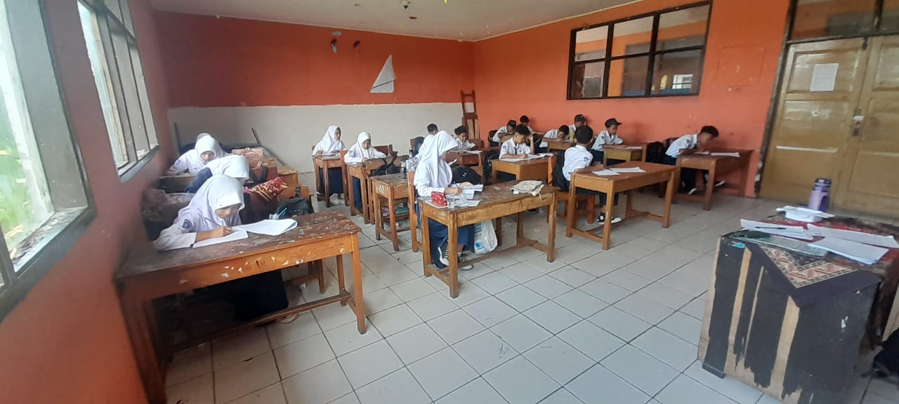
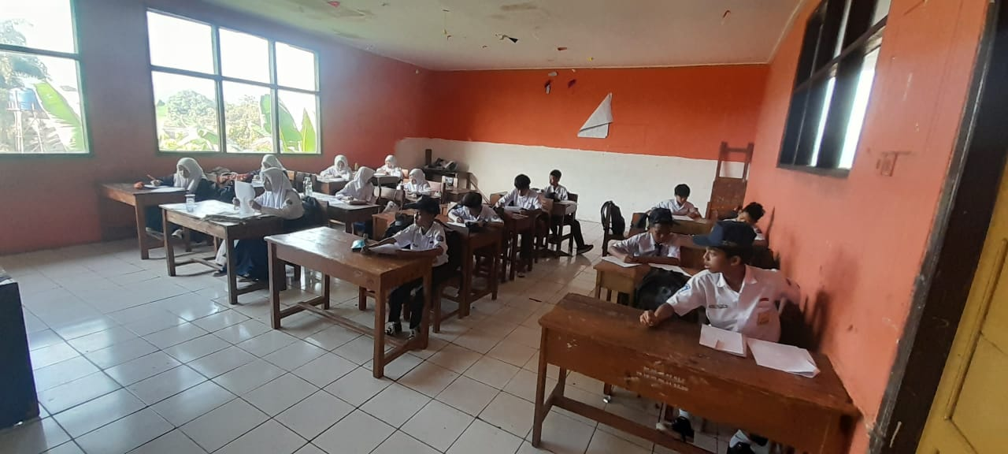
Lampiran 2
Dokumentasi Pelaksanaan Pretest Kelas Kontrol

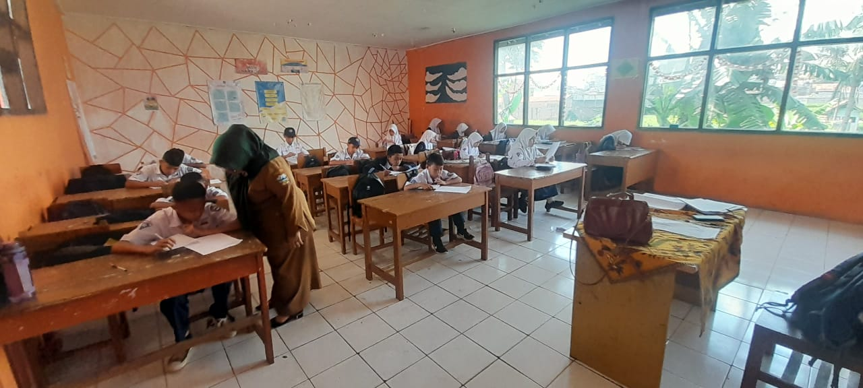
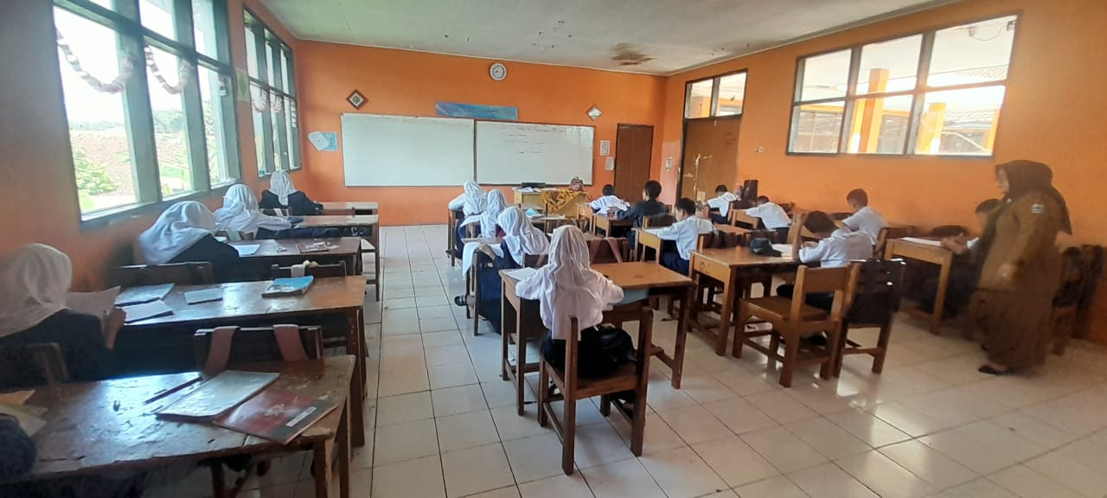
Lampiran 3
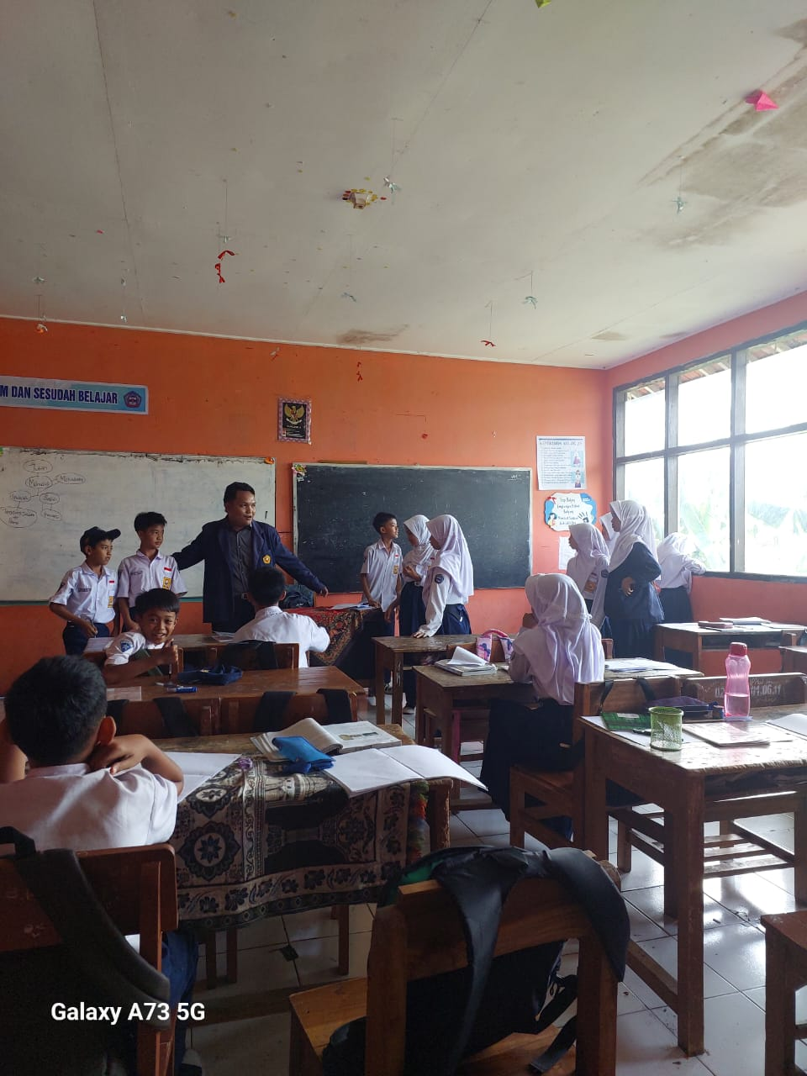
Dokumentasi Perlakuan Kelas Eksperimen

Lampiran 4
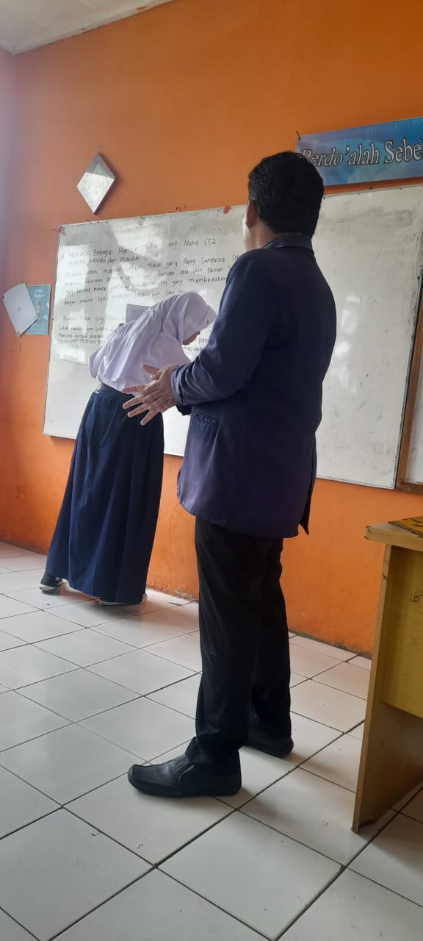
Dokumentasi Perlaku Kelas Kontrol

Lampiran 5
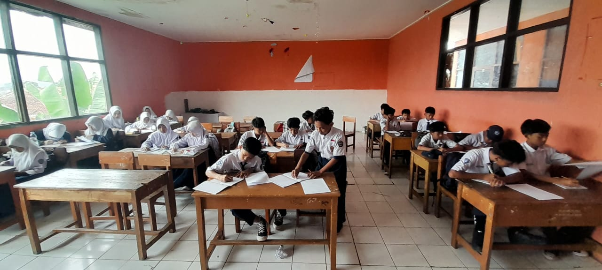
Dokumentasi Pelaksanaan Postest Kelas Eksperimen

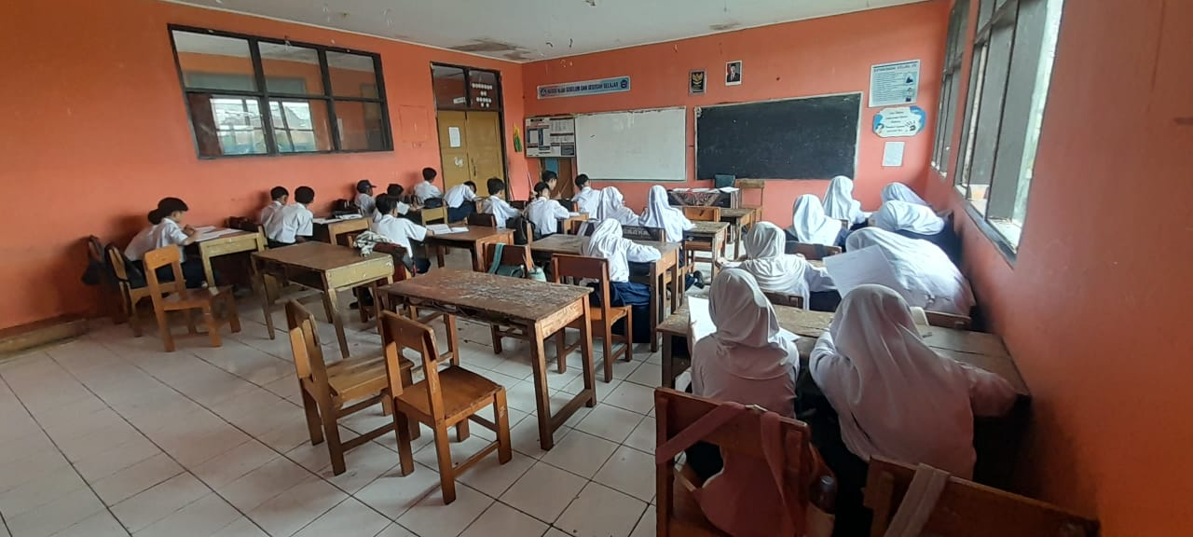
Lampiran 6
Dokumentasi Pelaksanaan Postest Kelas Kontrol
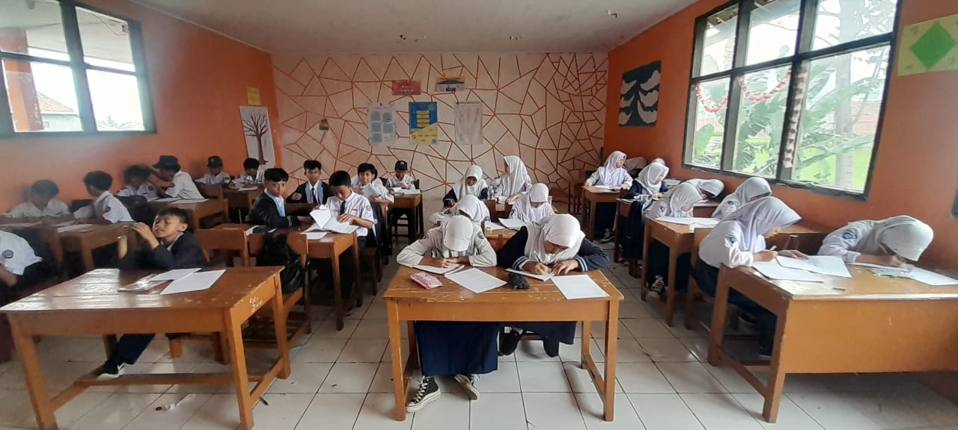
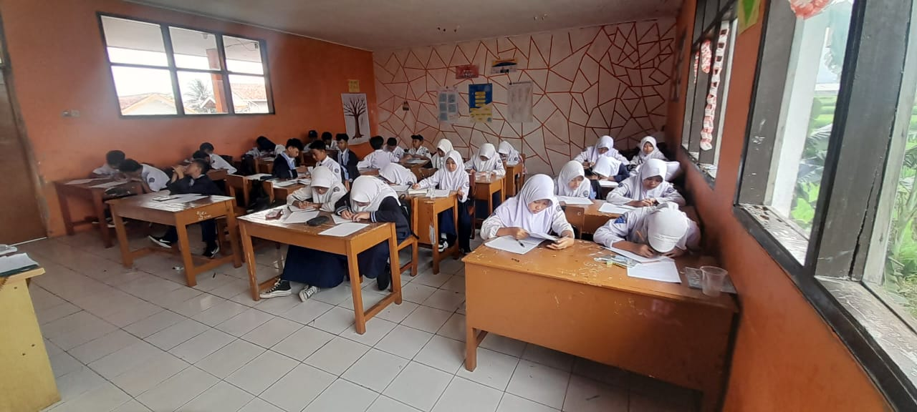
Lampiran 7
Surat Izin Penelitian

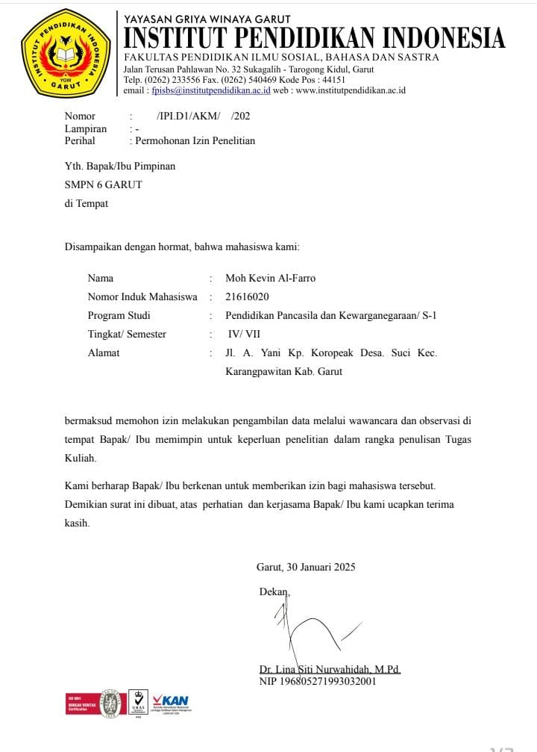

Lampiran 8
Matriks Penelitian
Judul | Rumusan Masalah | Variabel | Indikator | Sumber Data | Metode Penelitian
Pengaruh Model Pembelajaran Two Stay Two Stray Terhadap Peningkatan Hasil Belajar Siswa Untuk Mata Pelajaran PPKN Di SMPN i6 GARUT | - Bagaimana penerapan model pembelajaran Two Stay Two Stray terhadap motivasi belajar siswa pada mata pelajaran PPKn di SMPN i6 GARUT? | Model Pembelajaran Two Stay Two Stray | - Penerapan Konsep  - Evaluasi dan Umpan Balik  - Hasil Belajar | - Subjek Penelitian:  Siswa SMPN i6 GARUT  - Informan Penelitian :  Guru Mata Pelajaran PPKn SMPN i6 GARUT  - Observasi  - Dokumentasi | - Jenis Penelitian:  Tindakan Kelas  - Teknik Pengumpulan Data:  - Pretest dan Postest  - Pedoman Wawancara  - Observasi  - Dokumentasi  - Analisis Data Kuantitatif.  Dengan menggunakan pengolahan data melalui aplikasi spss.
 | - Bagaimana hasil belajar siswa setelah model pembelajaran Two Stay Stray dibandingkan dengan metode pembelajaran konvensional dalam mata pelajaran PPKn di SMPN i6 GARUT?
 | - Bagaimana pengaruh model pembelajaran Two Stay Two Stray terhadap hasil belajar siswa terhadap mata pelajaran PPKn di SMPN i6 GARUT? | Hasil Belajar Siswa | - Pengetahuan  - Pemahaman  - Penerapan  - Evaluasi  - Menerima  - Menilai  - Merespon  - Gerakan Tubuh yang Mencolok  - Ketetapan Gerakan yang Dikoordinasikan

Lampiran 9
Instrumen Penelitian
Materi Pembelajaran | Tujuan Pembelajaran | Indikator | Nomor Soal | Jumlah Soal | Bentuk Soal
Manusia Sebagai Makhluk Tuhan Yang Maha Esa, Makhluk Individu, dan Makhluk Sosial. | Siswa dapat menerapkan dan memahami manusia sebagai makhluk Tuhan Yang Maha Esa, makhluk ndividu, dan makhluk sosial | - Menjelaskan makna dari manusia sebagai makhluk Tuhan yang Maha esa, makhluk sosial, dan makhluk individu.  - Mengidentifikasi manusia sebagai makhluk Tuhan yang Maha esa, makhluk sosial, dan makhluk individu.  - Menerapkan manusia sebagai makhluk sosial dan makhluk individu dalam kehidupan sehari-hari dan disekolah.  - Siswa mampu menberikan contoh interaksi sosial dan makhluk individu. | 1,2,3,4,5,6  7,8,9,10,11,12  13,14,15,16,  17,18,19,20 | 6  6  4  4 | Pilihan Ganda  Pilihan Ganda  Pilihan Ganda  Pilihan Ganda

Lampiran 10
Soal Pretest
Isilah identitas dibawah ini:
Nama Lengkap :
Kelas :
Sekolah :
Petunujuk Soal:
Jumlah soal sebanyak 20
Terdiri dari 1 bagian materi mengenai "Manusia Sebagai Makhluk Tuhan yang Maha Esa, Makhluk Individu, dan Makhluk Sosial"
Soal berupa Pilihan Ganda
Pilihlah jawaban dibawah ini yang menurut anda benar dengan memberi tanda ✘ pada kolom jawaban a, b, c, dan d.
Terimakasih atas waktu yang anda luangkan semoga diberikan rezeki dan kesehatan selalu menyertai dimanapun anda berada.

- Makna dari manusia sebagai makhluk bertuhan adalah
- Manusia tidak perlu beribadah
- Manusia memiliki pedoman moral berdasarkan keyakinannya
- Manusia bebas melakukan apa saja tanpa adanya aturan
- Manusia tidak memiliki rasa tanggung jawab
- Makna dari manusia sebagai makhluk sosial
- Manusia saling bergantung satu sama lain
- Manusia dapat hidup tanpa bantuan orang lain
- Manusia tidak perlu interaksi
- Semua salah
- Apa yang dimaksud dengan manusia sebagai makhluk Tuhan yang Maha Esa
- Manusia diciptakan dengan tujuan hidupnya sendiri
- Manusia memiliki akal dan pikiran sebagai karunia dari Tuhan
- Manusia tidak memiliki tanggung jawab moral
- Manusia lebih unggul dari makhluk lain tanpa alasan
- Sebagai makhluk individu, setiap manusia memiliki
- Hak untuk mengembangkan diri
- Karakteristik dan potensi yang sama
- Manusia tidak memiliki tanggung jawab moral
- Manusia lebih unggul dari makhluk lain tanpa alasan
- Mengapa manusia dianggap sebagai makhluk sosial
- Karena manusia dapat hidup sendiri tanpa bantuan orang lain
- Karena manusia tidak perlu berkomunikasi dengan sesama
- Karena manusia membutuhkan interaksi dengan orang lain
- Karena manusia lebih suka menyendiri
- Dalam konteks Pancasila, sila mana yang menekankan pentingnya menghargai sesama manusia
- Ketuhanan Yang Maha Esa
- Kemanusiaan yang adil dan beradab
- Persatuan Indonesia
- Kerakyatan yang dipimpin oleh hikmat kebijaksanaan
- Keberagaman dalam masyarakat menunjukkan bahwa
- Semua orang harus sama
- Setiap individu memiliki peran dan kontribusi unik
- Perbedaan harus diabaikan
- Hanya satu cara hidup yang benar
- Ciri khas manusia sebagai makhluk individu adalah
- Memiliki kesamaan dengan makhluk lain
- Tidak bisa berpikir
- Memiliki karakteristik unik masing-masing
- Hidup sendiri tanpa orang lain
- Hak asasi manusia melekat pada setiap individu karena
- Mereka lahir dalam keluarga kaya
- Mereka adalah makhluk Tuhan yang sama
- Mereka memiliki kekuasaan lebih dari yang lain
- Semua jawaban salah
- Apa yang menjadi dasar hak asasi manusia
- Kekuatan ekonomi seseorang
- Status sosial seseorang
- Kemanusiaan yang melekat pada setiap individu
- Pendidikan yang dimiliki seseorang
- Manusia sebagai makhluk individu memiliki hak untuk
- Mengambil hak orang lain c. Mengabaikan tanggung jawabnya
- Hidup tanpa aturan d. Menentukan pilihan hidupnya sendiri
- Mengapa penting bagi siswa untuk memahami peran mereka sebagai individu dan bagian dari masyarakat
- Agar mereka bisa hidup terpisah dari masyarakat
- Agar mereka dapat berkontribusi positif dalam lingkungan sekitar
- Agar mereka bisa menjadi pemimpin tanpa dukungan
- Agar mereka dapat memahami tanggung jawab sosial mereka
- Mengapa penting bagi siswa untuk memahami perannya sebagai makhluk sosial
- Agar siswa bisa hidup sendiri tanpa bantuan orang lain
- Agar siswa tidak perlu berinteraksi dengan teman sekelas
- Agar siswa dapat berkolaborasi dan saling berdiskusi
- Agar siswa hanya fokus pada kepentingan pribadi
- Dalam konteks sekolah, kolaborasi dan berdiskusi antar siswa dapat meningkatkan
- Hasil belajar dan keterampilan sosial
- Persaingan yang tidak sehat
- Ketidakpuasan terhadap hasil yang didapatkan
- Ketidakpedulian terhadap teman
- Salah satu dampak positif dari interaksi sosial di sekolah adalah
- Siswa bekerja sendiri c. Menyebabkan konflik antar siswa
- Membentuk keterampilan sosial d. Mengurangi minat belajar
- Salah satu cara untuk meningkatkan rasa solidaritas antar teman di sekolah adalah dengan
- Mengadakan kegiatan bakti sosial secara bersama-sama
- Menyebarkan gosip tentang teman-teman lain
- Tidak peduli terhadap masalah teman-teman
- Hanya fokus pada kepentingan pribadi
- Salah satu contoh perilaku sosial di sekolah adalah
- Belajar di rumah sendirian c. Menghindari teman-teman
- Belajar bersama dan berdiskusi d. Menonton film sendiri
- Apa contoh tindakan individu yang positif di lingkungan sekolah
- Menyontek pada saat ujian
- Menghargai pendapat teman pada saat berdiskusi
- Mengabaikan tugas kelompok
- Mengejek teman
- Contoh interaksi sosial yang baik di sekolah adalah
- Mengabaikan teman saat mereka berbicara
- Bekerja sama dalam kelompok belajar
- Menyebarkan rumor tentang teman
- Menghindari diskusi dengan teman
- Contoh interaksi sosial dalam kegiatan ekstrakurikuler adalah
- Hanya bermain sendiri c. Bekerja sama dalam team
- Tidak berpartisipasi d. Menghindari semua kegiatan kelompok
Lampiran 11
Soal Postest
Isilah identitas dibawah ini:
Nama Lengkap :
Kelas :
Sekolah :
Petunujuk Soal:
Jumlah soal sebanyak 20
Terdiri dari 1 bagian materi mengenai "Manusia Sebagai Makhluk Tuhan yang Maha Esa, Makhluk Individu, dan Makhluk Sosial"
Soal berupa Pilihan Ganda
Pilihlah jawaban dibawah ini yang menurut anda benar dengan memberi tanda ✘ pada kolom jawaban a, b, c, dan d.
Terimakasih atas waktu yang anda luangkan semoga diberikan rezeki dan kesehatan selalu menyertai dimanapun anda berada.

- Makna dari manusia sebagai makhluk bertuhan adalah
- Manusia tidak perlu beribadah
- Manusia memiliki pedoman moral berdasarkan keyakinannya
- Manusia bebas melakukan apa saja tanpa adanya aturan
- Manusia tidak memiliki rasa tanggung jawab
- Makna dari manusia sebagai makhluk sosial
- Manusia saling bergantung satu sama lain
- Manusia dapat hidup tanpa bantuan orang lain
- Manusia tidak perlu interaksi
- Semua salah
- Manusia sebagai makhluk sosial harus mampu
- Mengabaikan norma-norma sosial yang ada
- Menyendiri agar tidak terganggu oleh orang lain
- Hidup sendiri tanpa bantuan orang lain
- Berinteraksi dan berkontribusi positif kepada masyarakat
- Bagaimana cara menghadapi kritik dengan sikap positif menunjukkan bahwa kita adalah makhluk individu yang
- Tidak peduli terhadap pendapat orang lain
- Mampu menerima masukan untuk perbaikan diri
- Selalu merasa benar tanpa mempertimbangkan kritik
- Menghindari tanggung jawab pribadi
- Apa dampak positif dari hidup bermasyarakat
- Meningkatkan konflik antar individu
- Memperkuat rasa solidaritas dan kerjasama
- Mengurangi rasa empati
- Menciptakan kesenjangan sosial
- Manusia sebagai makhluk ciptaan Tuhan harus menjalani hidup berdasarkan
- Kepentingan pribadi c. Hanya mengikuti tren
- Persaingan negatif d. Norma-norma agama
- Apa manfaat dari memahami diri sendiri sebagai individu dalam masyarakat
- Meningkatkan rasa percaya diri dan tanggung jawab
- Mengisolasi diri dari orang lain
- Menjadi lebih egois
- Menghindari interaksi sosial
- Apa yang menjadi landasan adanya hak asasi manusia
- Hak untuk menguasai orang lain
- Hak untuk hidup, bebas, dan mendapatkan perlindungan
- Hak untuk hidup dalam kesendirian
- Hak untuk tidak berinteraksi
- Apa yang dimaksud dengan tanggung jawab sosial
- Kewajiban untuk memenuhi kebutuhan pribadi saya
- Kewajiban untuk mengabaikan masalah sosial
- Kewajiban untuk membantu masyarakat dan lingkungan
- Kewajiban yang berfokus pada diri sendiri
- Bagaimana cara terbaik untuk menunjukkan rasa hormat terhadap perbedaan di masyarakat
- Menolak untuk berinteraksi dengan mereka yang berbeda
- Memaksakan pandangan pribadi kepada orang lain
- Mengabaikan keberagaman
- Menghargai pendapat dan budaya orang lain
- Mengapa gotong royong penting dalam masyarakat
- Karena memperkuat rasa kebersamaan dan saling membantu
- Hanya menguntungkan satu pihak
- Tidak ada manfaatnya
- Mengurangi interaksi antar individu
- Apa yang menjadi dasar hak asasi manusia
- Kekuatan ekonomi seseorang
- Status sosial seseorang
- Kemanusiaan yang melekat pada setiap individu
- Pendidikan yang dimiliki seseorang
- Menghormati perbedaan agama di masyarakat merupakan bentuk penerapan dari
- Egoisme individu
- Toleransi sebagai makhluk Tuhan yang Maha Esa
- Ketidakpedulian terhadap orang lain
- Menciptakan konflik antar kelompok
- Manusia perlu menjalin hubungan baik dengan sesama karena
- Untuk mendapatkan keuntungan pribadi
- Untuk menciptakan kedamaian dan keharmonisan sosial
- Untuk menghindari tanggung jawab
- Untuk menunjukkan kekuasaan
- Penerapan nilai-nilai pancasila dalam kehidupan sehari-hari dapat dilakukan dengan cara
- Memisahkan diri dari kelompok lain
- Menjunjung tinggi nilai persatuan dan kesatuan
- Hanya peduli terhadap diri sendiri
- Tidak menghargai orang lain
- Dalam sebuah kelompok terdapat anggota yang tidak berdiskusi kelompok, sebaiknya kita melakukan
- Diabaikan saja c. Dikeluarkan dari kelompoknya
- Dihukum oleh anggota kelompok d. Diajak berdiskusi
- Manakah dari berikut ini yang merupakan contoh perilaku individu dalam masyarakat
- Berpartisipasi dalam kegiatan gotong royong dan saling tolong menolong
- Menyendiri di rumah tanpa berinteraksi dengan siapa pun
- Memabantu tetangga yang sedang ada acara syukuran
- Semua jawaban benar
- Salah satu contoh kegiatan sosial yang positif adalah
- Mengadakan acara bakti sosial untuk membantu masyarakat
- Menjauhkan diri dari komunitas
- Hanya peduli pada kepentingan pribadi
- Mengabaikan masalah sosial di sekitar
- Contoh perilaku toleransi dalam masyarakat adalah
- Memaksakan pendapat kepada orang lain
- Menghargai perbedaan agama dan budaya
- Mengabaikan keberadaan kelompok minoritas
- Menyebarkan kebencian antar kelompok
- Salah satu contoh interaksi sosial yang positif di lingkungan sekolah
- Membantu teman yang kesulitan dalam memahami pelajaran
- Tidak membantu teman
- Menghindari teman yang berbeda pendapat
- Mengabaikan teman pada saat berbicara
Lampiran 12
Modul Ajar
INFORMASI UMUM
- Indentitas
Sekolah | : | SMPN 6 GARUT
Fase | : | D/VII E dan G
Domain/Topik | : | Manusia Sebagai Makhluk Tuhan Yang Maha Esa, Makhluk Individu, dan Makhluk Sosial
Elemen | : | Membaca dan Mendeskripsikan
Pertemuan ke | : | 1
Alokasi Waktu | : | 60 Menit
Nama Penyusun Modul | : | Moh Kevin Al-Farro
- Kompetensi Awal
Diskusi kelas dan kelompok
- Profil Pelajar Pancasila
- Beriman, bertakwa kepada Tuhan YME, dan berakhlak mulia.
- Bergotong royong.
- Bernalar kritis.
- Sarana dan Prasarana
- Ruang Kelas
- Bahan Ajar
- Buku Paket Siswa
- Moda pembelajaran yang digunakan:
Tatap Muka (TM)
- Model pembelajaran yang digunakan:
Two Stay Two Stray
- Metode pembelajaran yang digunakan
- Tanya jawab
- Diskusi
- Ceramah
- Daftar Pustaka
Suryatna, Y., Sumartini, T. A., Sari, P. D., & Ningrum Mustiko, I. D. (2023). Pendidikan Pancasila SMP/MTs Kelas VII. https://buku.kemdikbud.go.id
KOMPETENSI INTI
- Tujuan Pembelajaran
Menerapkan dan Mendeskripsikan Manusia Sebagai Makhluk Tuhan Yang Maha Esa, Makhluk Individu, dan Makhluk Sosial
- Pemahaman Bermakna
Memahami Manusia Sebagai Makhluk Tuhan Yang Maha Esa, Makhluk Individu, dan Makhluk Sosial
- Pertanyaan Pemantik
- Apa yang dimaksud manusia sebagai makhluk Tuhan Yang Maha Esa?
- Apa yang dimaksud manusia sebagai makhluk individu?
- Apa yang dimaksud manusia sebagai makhluk sosial?
- Kegiatan Pembelajaran
- Kegiatan Pendahuluan (10 Menit)
- Peserta didik melakukan doa bersama sebelum memulai pembelajaran
- Guru memberikan salam dan mengecek kehadiran siswa
- Guru dan peserta didik menyanyikan lagu Indonesia Raya sebelum pembelajaran dimulai
- Peserta didik menerima informasi tentang pembelajaran yang akan digunakan
- Kegiatan Inti (30 Menit)
- Guru menyampaikan informasi tentang tujuan, manfaat, langkah pembelajaran, dan assesmen yang akan dilaksanakan
- Peserta didik diminta pemahamannya dari pertanyaan pemantik
Menyajikan/Menyampaikan Informasi
- Guru memberikan bahan ajar tentang materi Manusia Sebagai Makhluk Tuhan Yang Maha Esa, Makhluk Individu, dan Makhluk Sosial
- Guru menjelaskan materi Manusia Sebagai Makhluk Tuhan Yang Maha Esa, Makhluk Individu, dan Makhluk Sosial
Mengorganisasikan siswa dalam kelompok
- Guru menjelaskan pada siswa mengenai pembagian kelompok. Guru membagi kelompok yang terdiri atas 4 orang.
- Pembagian Kelompok: Bagi siswa menjadi tiga kelompok, masing-masing kelompok akan membahas satu topik:
- Kelompok 1: Manusia sebagai Makhluk Tuhan Yang Maha Esa
- Kelompok 2: Manusia sebagai Makhluk Individu
- Kelompok 3: Manusia sebagai Makhluk Sosial
- Tugas Diskusi: Setiap kelompok mendiskusikan topik mereka, mencatat poin-poin penting, dan menyiapkan presentasi. Berikan bantuan dan sumber belajar jika diperlukan.
- Guru membagikan LK, peserta didik mengamati LK untuk diisi sesuai dengan petunjuk dan arahan dalam LK.
Membimbing kinerja kelompok
- Guru membimbing kelompok-kelompok belajar pada saat mereka mengerjakan tugas mereka.
- Untuk peserta didik yang memerlukan bimbingan, guru lebih banyak mendampingi peserta didik untuk memahami langkah-langkah dalam menemukan konjungsi dalam teks.
- Untuk peserta didik yang memiliki kemampuan tinggi, peserta didik diberi arahan aktivitas yang harus dilakukan dan selanjutnya peserta didik melakukan secara mandiri
Evaluasi
- Presentasi Kelompok: Setiap kelompok mempresentasikan hasil diskusi mereka kepada kelas (5-7 menit per kelompok).
- Tanya Jawab: Setelah setiap presentasi, buka sesi tanya jawab untuk memperdalam pemahaman siswa.
Refleksi
- Peserta didik melakukan refleksi, resume dan membuat kesimpulan secara lengkap, komprehensif dan dibantu guru dari materi tentang konjungsi yang dipelajari.
- Guru memberikan apresiasi atas partisipasi semua peserta didik

Penutup
- Peserta didik menyimpulkan materi yang telah dipelajari dengan merespon pertanyaan guru yang sifatnya menuntun dan menggali.
- Peserta didik merefleksi penguasaan materi yang telah dipelajari dengan membuat catatan
- penguasaan materi Untuk member penguatan materi yang telah dipelajari, guru memberikan arahan untuk mencari referensi terkait materi yang telah dipelajari baik melalui buku-buku atau mencari di internet.
- Peserta didik mendengarkan arahan guru untuk materi pada pertemuan berikutnya.
- Guru memberikan tugas mandiri sebagai pelatihan dalam menyelesaikan masalah Bahasa Indonesia yang berkaitan dengan esai sesuai ketentuan yang benar.
ASESMEN
- Asesmen Formatif
- Sikap (Profil Pelajar Pancasila) berupa: observasi (yaitu ketika pembelajaran berlangsung berupa tanya jawab/tes lisan)
- Performa dari hasil lembar kerja siswa
- Refleksi diri:
- Pengayaan dan Remedial
- Pengayaan
- Kegiatan pengayaan dilakukan diluar pembelajaran
- Program pembelajaran pengayaan dilaksanakan bagi peserta didik yang telah tercapai Tujuan pembelajarannya.
- Remedial
Program pembelajaran remedial, dilaksanakan dengan 3 alternatif:
- Bimbingan perorangan jika peserta didik yang belum mencapai tujuan pembelajaran 20%
- Belajar kelompok jika peserta didik yang belum mencapai tujuan pembelajaran antara 20% dan 50%
- Pembelajaran ulang jika peserta didik yang belum mencapai tujuan pembelajaran 50%
Lampiran 13
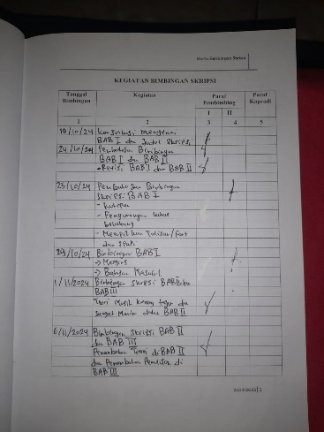
Kegiatan Bimbingan Skripsi
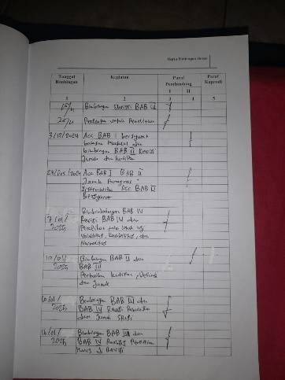

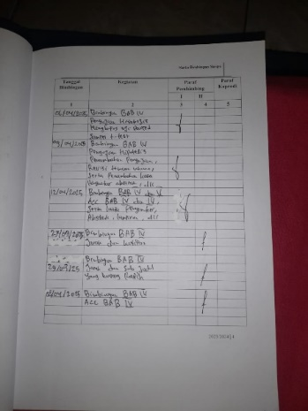
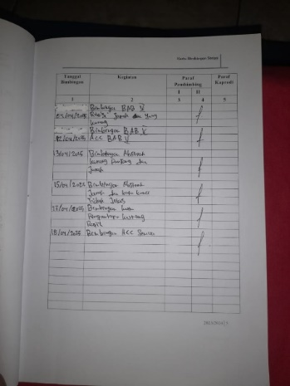
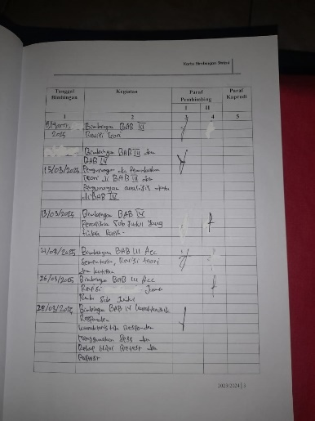

Lampiran 14
Hasil Ujian Komprehensif
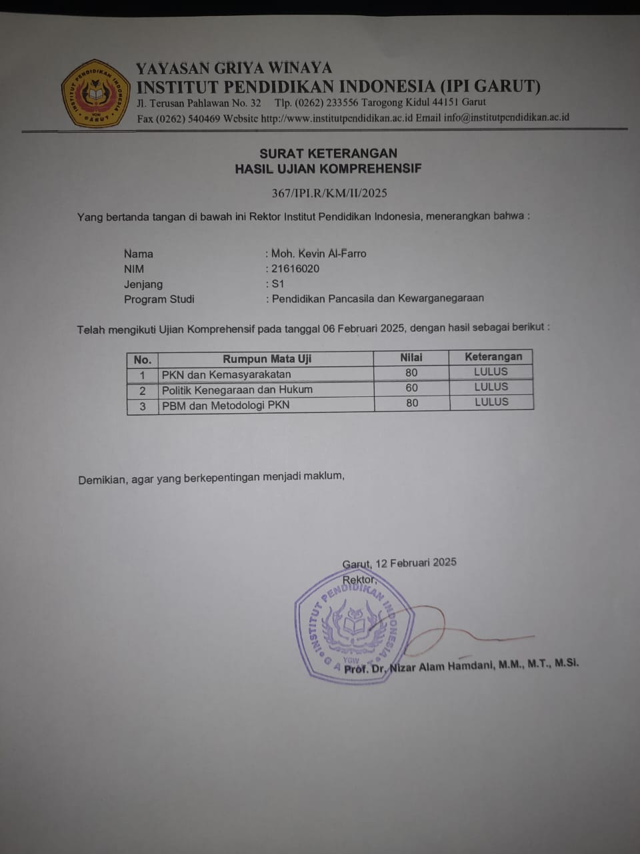
Lampiran 15
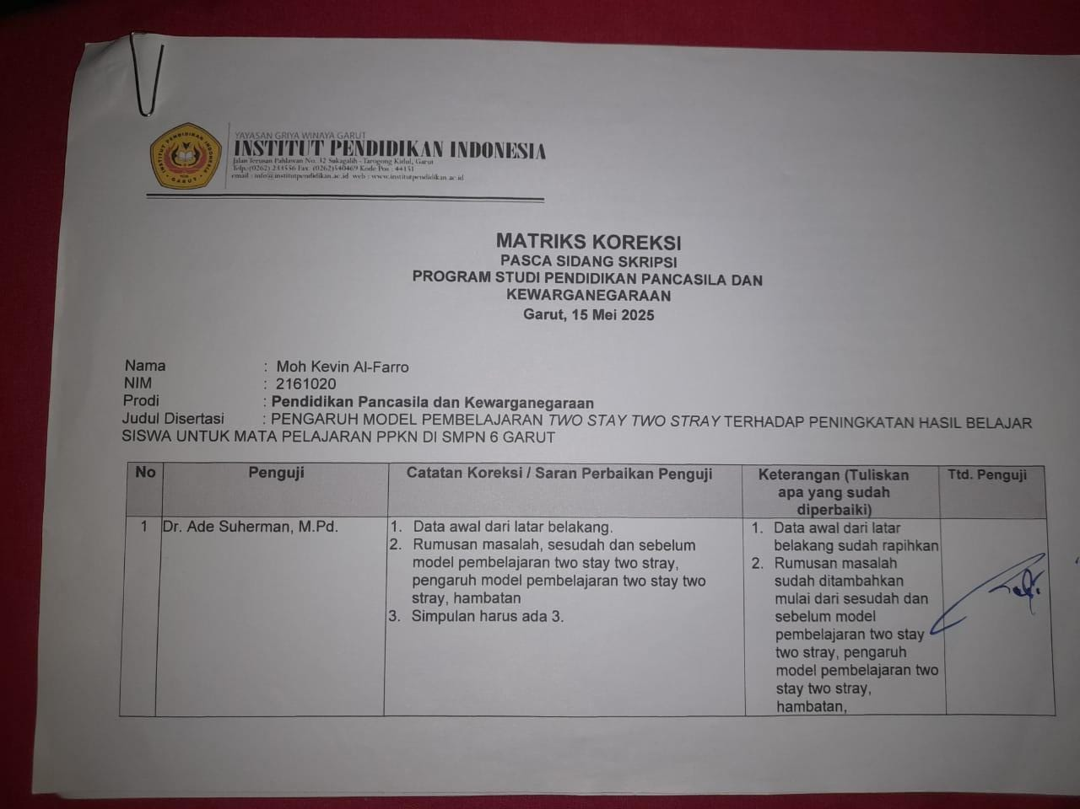
Matriks Koreksi
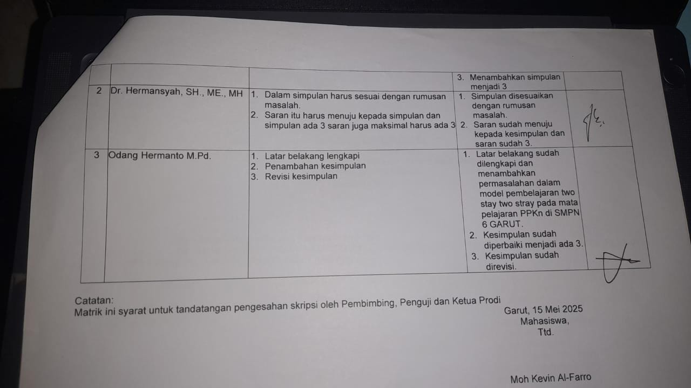

Riwayat Hidup
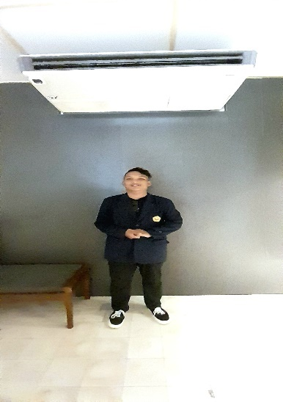

Moh Kevin Al-Farro, lahir di Garut 18 Januari 2003. Anak ketiga dari Ibunda Dadah Sa’adah dan Ayahanda Alm. Yoyon. Menyelesaikan pendidikan sekolah dasar di MI Cokroaminoto pada tahun 2010 sampai 2015. Pendidikan SMP dilanjutkan di SMPN 3 GARUT pada tahun 2016 sampai 2018. Pada tahun 2019 sampai 2021 dilanjutkan pendidikan SMA di MAN 1 GARUT.
Setelah lulus SMA pada tahun 2021 tidak langsung daftar kuliah namun pernah mendaftar pelatihan akademi polisi, namun sangat disayangkan tidak lulus dalam pelatihan tersebut karena adanya kekurangan dalam persyaratan. Setelah itu, mengikuti pendaftaran kuliah pada tahun yang sama serta alhamdulilah saya mendapatkan beasiswa KIP selama 4 tahun kuliah.
Setelah itu, mendaftar jalur KIP dan alhamdulilah saya diterima di program studi PPKn IPI Garut. Saya juga menjadi anggota HIMADIKPOLKUM selama 3 semester. Maka dari itu, pada semester 7 ini saya akan mengakhiri perkuliahan ini dan insya allah akan dilanjutkan dengan dunia kerja atau mengikuti PPG.

